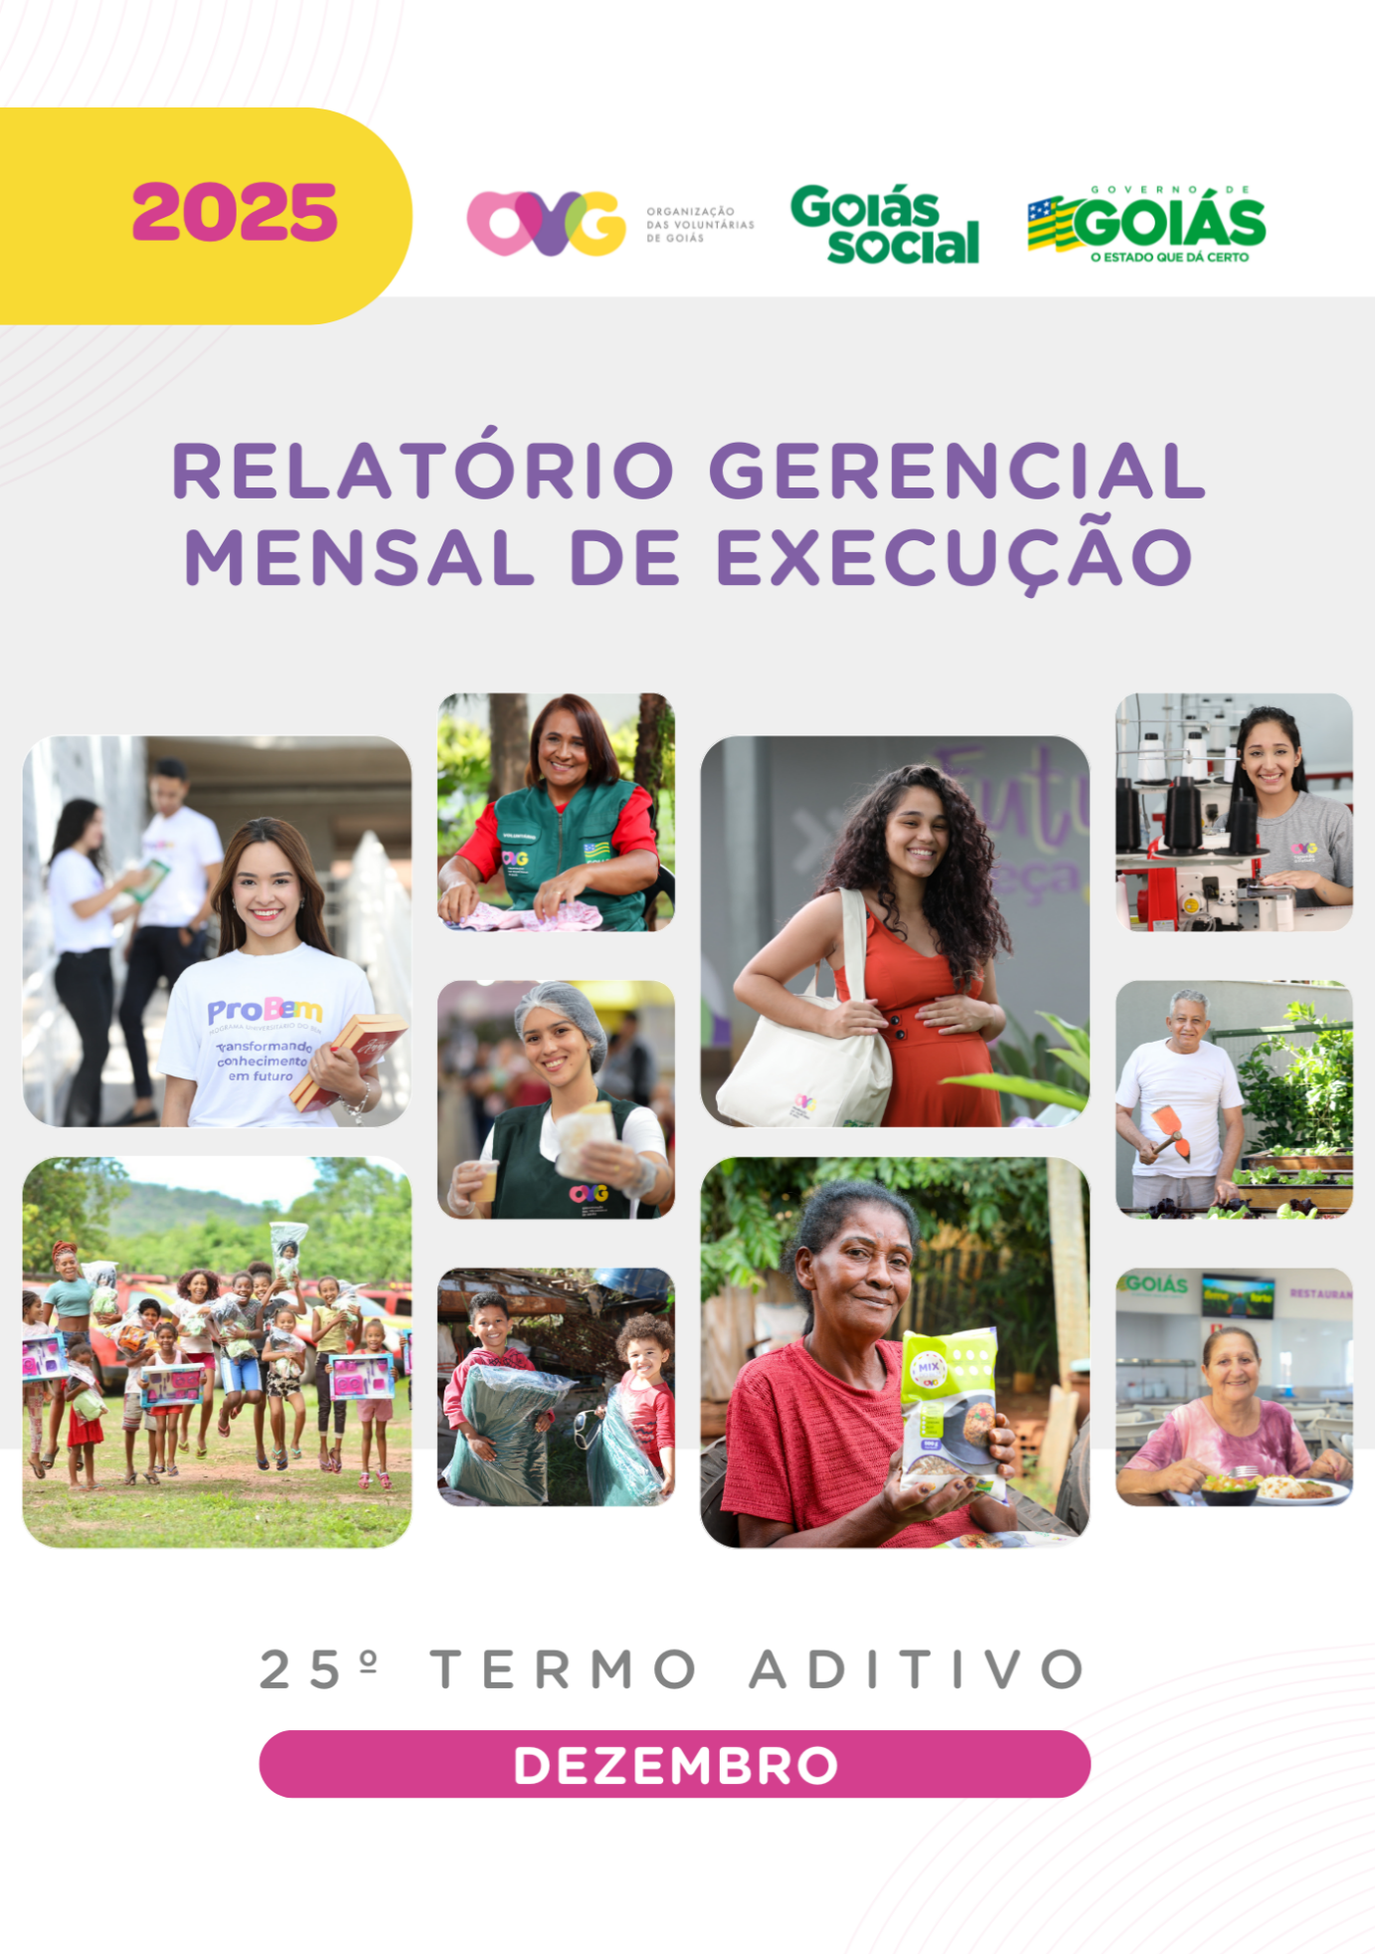


REFERENCIAIS ESTRATÉGICOS

NEGÓCIO
Atuar como agente de transformação social nas vulnerabilidades e desproteções sociais das pessoas.

MISSÃO
Promover com excelência a assistência social e a cultura do voluntariado e das parcerias sociais.

VISÃO
Ser, até 2025, uma Organização Social reconhecida nacionalmente pelo fortalecimento do voluntariado e pela excelência na prestação de serviços de assistência social.

VALORES
Ética;
Respeito;
Justiça Social;
Transparência;
Responsabilidade Social;
Solidariedade;
Cidadania;
Sustentabilidade;
Diversidade.

RELATÓRIO GERENCIAL MENSAL DE EXECUÇÃO - 25º Termo Aditivo
MÊS DE REFERÊNCIA: DEZEMBRO / 2025
OPERACIONALIZAÇÃO DAS AÇÕES DE PROTEÇÃO SOCIAL

ÍNDICE

PLANO DE TRABALHO - EIXO 1: AÇÕES DE ATENDIMENTO / UNIDADES EXECUTORAS: CENTRO DE IDOSOS SAGRADA FAMÍLIA (CISF), CENTRO DE IDOSOS VILA VIDA (CIVV), ESPAÇO BEM VIVER I (EBV I), ESPAÇO BEM VIVER II (EBV II) e ESPAÇO BEM VIVER III (EBV III) 8
1. INDICADORES ESTATÍSTICOS QUE PERMITAM AVALIAÇÃO QUANTITATIVA E QUALITATIVA DO DESEMPENHO E DO CUMPRIMENTO DAS METAS PACTUADAS (P.1 RN nº 013/2017 - TCE-GO) 8
2. MEDIDAS IMPLEMENTADAS COM VISTAS AO SANEAMENTO DE EVENTUAIS DISFUNÇÕES ESTRUTURAIS QUE PREJUDICARAM OU INVIABILIZARAM O ALCANCE DAS METAS FIXADAS (P.4 RN nº 013/2017 - TCE-GO) 9
3. EXECUÇÃO DOS PROGRAMAS DE TRABALHO PROPOSTOS, COM ESCLARECIMENTOS, SE FOR O CASO, SOBRE AS CAUSAS QUE INVIABILIZARAM O PLENO CUMPRIMENTO DAS METAS ESTABELECIDAS (P.2 RN nº 013/2017 - TCE-GO) 10
4. INDICADORES DE GESTÃO QUE PERMITAM AFERIR A EFICIÊNCIA, EFICÁCIA, ECONOMICIDADE, QUALIDADE E PRODUTIVIDADE DA ATUAÇÃO DA ENTIDADE, LEVANDO-SE EM CONTA OS RESULTADOS QUANTITATIVOS E QUALITATIVOS ALCANÇADOS PELA INSTITUIÇÃO (p.3 RN nº 013/2017 - TCE-GO) 25
ANEXO - FOTOS E LEGENDAS DE AÇÕES REALIZADAS NO MÊS DE REFERÊNCIA 26
PLANO DE TRABALHO - EIXO 1: AÇÕES DE ATENDIMENTO / UNIDADE EXECUTORA: CENTRO DA JUVENTUDE TECENDO O FUTURO (CJTF) - PROGRAMA JUVENTUDE TECENDO O FUTURO (PJTF) 28
1. INDICADORES ESTATÍSTICOS QUE PERMITAM AVALIAÇÃO QUANTITATIVA E QUALITATIVA DO DESEMPENHO E DO CUMPRIMENTO DAS METAS PACTUADAS (P.1 RN nº 013/2017 - TCE-GO) 28
2. MEDIDAS IMPLEMENTADAS COM VISTAS AO SANEAMENTO DE EVENTUAIS DISFUNÇÕES ESTRUTURAIS QUE PREJUDICARAM OU INVIABILIZARAM O ALCANCE DAS METAS FIXADAS (P.4 RN nº 013/2017 - TCE-GO) 28
3. EXECUÇÃO DOS PROGRAMAS DE TRABALHO PROPOSTOS, COM ESCLARECIMENTOS, SE FOR O CASO, SOBRE AS CAUSAS QUE INVIABILIZARAM O PLENO CUMPRIMENTO DAS METAS ESTABELECIDAS (P.2 RN nº 013/2017 - TCE-GO) 28
4. INDICADORES DE GESTÃO QUE PERMITAM AFERIR A EFICIÊNCIA, EFICÁCIA, ECONOMICIDADE, QUALIDADE E PRODUTIVIDADE DA ATUAÇÃO DA ENTIDADE, LEVANDO-SE EM CONTA OS RESULTADOS QUANTITATIVOS E QUALITATIVOS ALCANÇADOS PELA INSTITUIÇÃO (p.3 RN nº 013/2017 - TCE-GO) 33
ANEXO - FOTOS E LEGENDAS DE AÇÕES REALIZADAS NO MÊS DE REFERÊNCIA 34

PLANO DE TRABALHO - EIXO 1: AÇÕES DE ATENDIMENTO / UNIDADE EXECUTORA: CENTRO DA JUVENTUDE TECENDO O FUTURO (CFJT) - PROGRAMA MENINAS DE LUZ (PML) 35
1. INDICADORES ESTATÍSTICOS QUE PERMITAM AVALIAÇÃO QUANTITATIVA E QUALITATIVA DO DESEMPENHO E DO CUMPRIMENTO DAS METAS PACTUADAS (P.1 RN nº 013/2017 - TCE-GO) 35
2. MEDIDAS IMPLEMENTADAS COM VISTAS AO SANEAMENTO DE EVENTUAIS DISFUNÇÕES ESTRUTURAIS QUE PREJUDICARAM OU INVIABILIZARAM O ALCANCE DAS METAS FIXADAS (P.4 RN nº 013/2017 - TCE-GO) 35
3. EXECUÇÃO DOS PROGRAMAS DE TRABALHO PROPOSTOS, COM ESCLARECIMENTOS, SE FOR O CASO, SOBRE AS CAUSAS QUE INVIABILIZARAM O PLENO CUMPRIMENTO DAS METAS ESTABELECIDAS (P.2 RN nº 013/2017 - TCE-GO) 35
4. INDICADORES DE GESTÃO QUE PERMITAM AFERIR A EFICIÊNCIA, EFICÁCIA, ECONOMICIDADE, QUALIDADE E PRODUTIVIDADE DA ATUAÇÃO DA ENTIDADE, LEVANDO-SE EM CONTA OS RESULTADOS QUANTITATIVOS E QUALITATIVOS ALCANÇADOS PELA INSTITUIÇÃO (p.3 RN nº 013/2017 - TCE-GO) 40
ANEXO - FOTOS E LEGENDAS DE AÇÕES REALIZADAS NO MÊS DE REFERÊNCIA 41
PLANO DE TRABALHO - EIXO 1: AÇÕES DE ATENDIMENTO / UNIDADE EXECUTORA: PROGRAMA UNIVERSITÁRIO DO BEM (PROBEM) 43
1. INDICADORES ESTATÍSTICOS QUE PERMITAM AVALIAÇÃO QUANTITATIVA E QUALITATIVA DO DESEMPENHO E DO CUMPRIMENTO DAS METAS PACTUADAS (P.1 RN nº 013/2017 - TCE-GO) 43
2. MEDIDAS IMPLEMENTADAS COM VISTAS AO SANEAMENTO DE EVENTUAIS DISFUNÇÕES ESTRUTURAIS QUE PREJUDICARAM OU INVIABILIZARAM O ALCANCE DAS METAS FIXADAS (P.4 RN nº 013/2017 - TCE-GO) 43
3. EXECUÇÃO DOS PROGRAMAS DE TRABALHO PROPOSTOS, COM ESCLARECIMENTOS, SE FOR O CASO, SOBRE AS CAUSAS QUE INVIABILIZARAM O PLENO CUMPRIMENTO DAS METAS ESTABELECIDAS (P.2 RN nº 013/2017 - TCE-GO) 43
4. INDICADORES DE GESTÃO QUE PERMITAM AFERIR A EFICIÊNCIA, EFICÁCIA, ECONOMICIDADE, QUALIDADE E PRODUTIVIDADE DA ATUAÇÃO DA ENTIDADE, LEVANDO-SE EM CONTA OS RESULTADOS QUANTITATIVOS E QUALITATIVOS ALCANÇADOS PELA INSTITUIÇÃO (p.3 RN nº 013/2017 - TCE-GO) 48
ANEXO - FOTOS E LEGENDAS DE AÇÕES REALIZADAS NO MÊS DE REFERÊNCIA 49
PLANO DE TRABALHO - EIXO 1: AÇÕES DE ATENDIMENTO / UNIDADE EXECUTORA: CASA DO INTERIOR DE GOIÁS (CIGO) 51
1. INDICADORES ESTATÍSTICOS QUE PERMITAM AVALIAÇÃO QUANTITATIVA E QUALITATIVA DO DESEMPENHO E DO CUMPRIMENTO DAS METAS PACTUADAS (P.1 RN nº 013/2017 - TCE-GO) 51
2. MEDIDAS IMPLEMENTADAS COM VISTAS AO SANEAMENTO DE EVENTUAIS DISFUNÇÕES ESTRUTURAIS QUE PREJUDICARAM OU INVIABILIZARAM O ALCANCE DAS METAS FIXADAS (P.4 RN nº 013/2017 - TCE-GO) 51
3. EXECUÇÃO DOS PROGRAMAS DE TRABALHO PROPOSTOS, COM ESCLARECIMENTOS, SE FOR O CASO, SOBRE AS CAUSAS QUE INVIABILIZARAM O PLENO CUMPRIMENTO DAS METAS ESTABELECIDAS (P.2 RN nº 013/2017 - TCE-GO) 51
4. INDICADORES DE GESTÃO QUE PERMITAM AFERIR A EFICIÊNCIA, EFICÁCIA, ECONOMICIDADE, QUALIDADE E PRODUTIVIDADE DA ATUAÇÃO DA ENTIDADE, LEVANDO-SE EM CONTA OS RESULTADOS QUANTITATIVOS E QUALITATIVOS ALCANÇADOS PELA INSTITUIÇÃO (p.3 RN nº 013/2017 - TCE-GO) 55
ANEXO - FOTOS E LEGENDAS DE AÇÕES REALIZADAS NO MÊS DE REFERÊNCIA 55
PLANO DE TRABALHO - EIXO 2: AÇÕES DE ASSESSORAMENTO E DEFESA E GARANTIA DE DIREITOS / UNIDADE EXECUTORA: GERÊNCIA DE VOLUNTARIADO E PARCERIAS SOCIAIS (GVPS) 56
1. INDICADORES ESTATÍSTICOS QUE PERMITAM AVALIAÇÃO QUANTITATIVA E QUALITATIVA DO DESEMPENHO E DO CUMPRIMENTO DAS METAS PACTUADAS (P.1 RN nº 013/2017 - TCE-GO) 56
2. MEDIDAS IMPLEMENTADAS COM VISTAS AO SANEAMENTO DE EVENTUAIS DISFUNÇÕES ESTRUTURAIS QUE PREJUDICARAM OU INVIABILIZARAM O ALCANCE DAS METAS FIXADAS (P.4 RN nº 013/2017 - TCE-GO) 56
3. EXECUÇÃO DOS PROGRAMAS DE TRABALHO PROPOSTOS, COM ESCLARECIMENTOS, SE FOR O CASO, SOBRE AS CAUSAS QUE INVIABILIZARAM O PLENO CUMPRIMENTO DAS METAS ESTABELECIDAS (P.2 RN nº 013/2017 - TCE-GO) 56
4. INDICADORES DE GESTÃO QUE PERMITAM AFERIR A EFICIÊNCIA, EFICÁCIA, ECONOMICIDADE, QUALIDADE E PRODUTIVIDADE DA ATUAÇÃO DA ENTIDADE, LEVANDO-SE EM CONTA OS RESULTADOS QUANTITATIVOS E QUALITATIVOS ALCANÇADOS PELA INSTITUIÇÃO (p.3 RN nº 013/2017 - TCE-GO) 58
ANEXO - FOTOS E LEGENDAS DE AÇÕES REALIZADAS NO MÊS DE REFERÊNCIA 58
PLANO DE TRABALHO - EIXO 2: AÇÕES DE ASSESSORAMENTO E DEFESA E GARANTIA DE DIREITOS / UNIDADE EXECUTORA: GERÊNCIA DE BENEFÍCIOS SOCIAIS (GBS) 59
1. INDICADORES ESTATÍSTICOS QUE PERMITAM AVALIAÇÃO QUANTITATIVA E QUALITATIVA DO DESEMPENHO E DO CUMPRIMENTO DAS METAS PACTUADAS (P.1 RN nº 013/2017 - TCE-GO) 59
2. MEDIDAS IMPLEMENTADAS COM VISTAS AO SANEAMENTO DE EVENTUAIS DISFUNÇÕES ESTRUTURAIS QUE PREJUDICARAM OU INVIABILIZARAM O ALCANCE DAS METAS FIXADAS (P.4 RN nº 013/2017 - TCE-GO) 59
3. EXECUÇÃO DOS PROGRAMAS DE TRABALHO PROPOSTOS, COM ESCLARECIMENTOS, SE FOR O CASO, SOBRE AS CAUSAS QUE INVIABILIZARAM O PLENO CUMPRIMENTO DAS METAS ESTABELECIDAS (P.2 RN nº 013/2017 - TCE-GO) 59
4. INDICADORES DE GESTÃO QUE PERMITAM AFERIR A EFICIÊNCIA, EFICÁCIA, ECONOMICIDADE, QUALIDADE E PRODUTIVIDADE DA ATUAÇÃO DA ENTIDADE, LEVANDO-SE EM CONTA OS RESULTADOS QUANTITATIVOS E QUALITATIVOS ALCANÇADOS PELA INSTITUIÇÃO (p.3 RN nº 013/2017 - TCE-GO) 60
ANEXO - FOTOS E LEGENDAS DE AÇÕES REALIZADAS NO MÊS DE REFERÊNCIA 61
PLANO DE TRABALHO - EIXO 2: AÇÕES DE ASSESSORAMENTO E DEFESA E GARANTIA DE DIREITOS / UNIDADE EXECUTORA: GERÊNCIA DE GESTÃO SOCIAL E AVALIAÇÃO (GGSA) 62
1. INDICADORES ESTATÍSTICOS QUE PERMITAM AVALIAÇÃO QUANTITATIVA E QUALITATIVA DO DESEMPENHO E DO CUMPRIMENTO DAS METAS PACTUADAS (P.1 RN nº 013/2017 - TCE-GO) 62
2. MEDIDAS IMPLEMENTADAS COM VISTAS AO SANEAMENTO DE EVENTUAIS DISFUNÇÕES ESTRUTURAIS QUE PREJUDICARAM OU INVIABILIZARAM O ALCANCE DAS METAS FIXADAS (P.4 RN nº 013/2017 - TCE-GO) 62
3. EXECUÇÃO DOS PROGRAMAS DE TRABALHO PROPOSTOS, COM ESCLARECIMENTOS, SE FOR O CASO, SOBRE AS CAUSAS QUE INVIABILIZARAM O PLENO CUMPRIMENTO DAS METAS ESTABELECIDAS (P.2 RN nº 013/2017 - TCE-GO) 62
4. INDICADORES DE GESTÃO QUE PERMITAM AFERIR A EFICIÊNCIA, EFICÁCIA, ECONOMICIDADE, QUALIDADE E PRODUTIVIDADE DA ATUAÇÃO DA ENTIDADE, LEVANDO-SE EM CONTA OS RESULTADOS QUANTITATIVOS E QUALITATIVOS ALCANÇADOS PELA INSTITUIÇÃO (p.3 RN nº 013/2017 - TCE-GO) 64
ANEXO - FOTOS E LEGENDAS DE AÇÕES REALIZADAS NO MÊS DE REFERÊNCIA 64
PLANO DE TRABALHO - EIXO 2: AÇÕES DE ASSESSORAMENTO E DEFESA E GARANTIA DE DIREITOS / UNIDADE EXECUTORA: PROGRAMA RESTAURANTE DO BEM (RB) 66
1. INDICADORES ESTATÍSTICOS QUE PERMITAM AVALIAÇÃO QUANTITATIVA E QUALITATIVA DO DESEMPENHO E DO CUMPRIMENTO DAS METAS PACTUADAS (P.1 RN nº 013/2017 - TCE-GO) 66
2. MEDIDAS IMPLEMENTADAS COM VISTAS AO SANEAMENTO DE EVENTUAIS DISFUNÇÕES ESTRUTURAIS QUE PREJUDICARAM OU INVIABILIZARAM O ALCANCE DAS METAS FIXADAS (P.4 RN nº 013/2017 - TCE-GO) 66
3. EXECUÇÃO DOS PROGRAMAS DE TRABALHO PROPOSTOS, COM ESCLARECIMENTOS, SE FOR O CASO, SOBRE AS CAUSAS QUE INVIABILIZARAM O PLENO CUMPRIMENTO DAS METAS ESTABELECIDAS (P.2 RN nº 013/2017 - TCE-GO) 66
4. INDICADORES DE GESTÃO QUE PERMITAM AFERIR A EFICIÊNCIA, EFICÁCIA, ECONOMICIDADE, QUALIDADE E PRODUTIVIDADE DA ATUAÇÃO DA ENTIDADE, LEVANDO-SE EM CONTA OS RESULTADOS QUANTITATIVOS E QUALITATIVOS ALCANÇADOS PELA INSTITUIÇÃO (p.3 RN nº 013/2017 - TCE-GO) 69
ANEXO - FOTOS E LEGENDAS DE AÇÕES REALIZADAS NO MÊS DE REFERÊNCIA 69
PLANO DE TRABALHO - EIXO 2: AÇÕES DE ASSESSORAMENTO E DEFESA E GARANTIA DE DIREITOS / UNIDADE EXECUTORA: PROGRAMA BANCO DE ALIMENTOS (BA) 72
1. INDICADORES ESTATÍSTICOS QUE PERMITAM AVALIAÇÃO QUANTITATIVA E QUALITATIVA DO DESEMPENHO E DO CUMPRIMENTO DAS METAS PACTUADAS (P.1 RN nº 013/2017 - TCE-GO) 72
2. MEDIDAS IMPLEMENTADAS COM VISTAS AO SANEAMENTO DE EVENTUAIS DISFUNÇÕES ESTRUTURAIS QUE PREJUDICARAM OU INVIABILIZARAM O ALCANCE DAS METAS FIXADAS (P.4 RN nº 013/2017 - TCE-GO) 72
3. EXECUÇÃO DOS PROGRAMAS DE TRABALHO PROPOSTOS, COM ESCLARECIMENTOS, SE FOR O CASO, SOBRE AS CAUSAS QUE INVIABILIZARAM O PLENO CUMPRIMENTO DAS METAS ESTABELECIDAS (P.2 RN nº 013/2017 - TCE-GO) 72
4. INDICADORES DE GESTÃO QUE PERMITAM AFERIR A EFICIÊNCIA, EFICÁCIA, ECONOMICIDADE, QUALIDADE E PRODUTIVIDADE DA ATUAÇÃO DA ENTIDADE, LEVANDO-SE EM CONTA OS RESULTADOS QUANTITATIVOS E QUALITATIVOS ALCANÇADOS PELA INSTITUIÇÃO (P.3 RN nº 013/2017 - TCE-GO) 76
ANEXO - FOTOS E LEGENDAS DE AÇÕES REALIZADAS NO MÊS DE REFERÊNCIA 77
PLANO DE TRABALHO - EIXO 1: AÇÕES DE ATENDIMENTO e EIXO 3: BENEFÍCIOS SOCIOASSISTENCIAIS / UNIDADE EXECUTORA: GERÊNCIA DE BENEFÍCIOS SOCIAIS (GBS) 79
1. INDICADORES ESTATÍSTICOS QUE PERMITAM AVALIAÇÃO QUANTITATIVA E QUALITATIVA DO DESEMPENHO E DO CUMPRIMENTO DAS METAS PACTUADAS (H.1 RN nº 04/2025 - TCE-GO ) 79
2. MEDIDAS IMPLEMENTADAS COM VISTAS AO SANEAMENTO DE EVENTUAIS DISFUNÇÕES ESTRUTURAIS QUE PREJUDICARAM OU INVIABILIZARAM O ALCANCE DAS METAS FIXADAS (H.4 RN nº 04/2025 - TCE-GO) 79
3. EXECUÇÃO DOS PROGRAMAS DE TRABALHO PROPOSTOS, COM ESCLARECIMENTOS, SE FOR O CASO, SOBRE AS CAUSAS QUE INVIABILIZARAM O PLENO CUMPRIMENTO DAS METAS ESTABELECIDAS (H.2 RN nº 04/2025 - TCE-GO) 80
4. INDICADORES DE GESTÃO QUE PERMITAM AFERIR A EFICIÊNCIA, EFICÁCIA, ECONOMICIDADE, QUALIDADE E PRODUTIVIDADE DA ATUAÇÃO DA ENTIDADE, LEVANDO-SE EM CONTA OS RESULTADOS QUANTITATIVOS E QUALITATIVOS ALCANÇADOS PELA INSTITUIÇÃO (H.3 RN nº 04/2025 - TCE-GO) 82
ANEXO - FOTOS E LEGENDAS DE AÇÕES REALIZADAS NO MÊS DE REFERÊNCIA 83
PLANO DE TRABALHO - EIXO 4: OUTRAS AÇÕES SOCIAIS - CAMPANHAS, EVENTOS DE PROMOÇÃO, PROTEÇÃO E INCLUSÃO SOCIAL / UNIDADE EXECUTORA: GERÊNCIA DE VOLUNTARIADO E PARCERIAS SOCIAIS (GVPS) 84
1. INDICADORES ESTATÍSTICOS QUE PERMITAM AVALIAÇÃO QUANTITATIVA E QUALITATIVA DO DESEMPENHO E DO CUMPRIMENTO DAS METAS PACTUADAS (P.1 RN nº 013/2017 - TCE-GO) 84
2. MEDIDAS IMPLEMENTADAS COM VISTAS AO SANEAMENTO DE EVENTUAIS DISFUNÇÕES ESTRUTURAIS QUE PREJUDICARAM OU INVIABILIZARAM O ALCANCE DAS METAS FIXADAS (P.4 RN nº 013/2017 - TCE-GO) 84
3. EXECUÇÃO DOS PROGRAMAS DE TRABALHO PROPOSTOS, COM ESCLARECIMENTOS, SE FOR O CASO, SOBRE AS CAUSAS QUE INVIABILIZARAM O PLENO CUMPRIMENTO DAS METAS ESTABELECIDAS (P.2 RN nº 013/2017 - TCE-GO) 84
4. INDICADORES DE GESTÃO QUE PERMITAM AFERIR A EFICIÊNCIA, EFICÁCIA, ECONOMICIDADE, QUALIDADE E PRODUTIVIDADE DA ATUAÇÃO DA ENTIDADE, LEVANDO-SE EM CONTA OS RESULTADOS QUANTITATIVOS E QUALITATIVOS ALCANÇADOS PELA INSTITUIÇÃO (p.3 RN nº 013/2017 - TCE-GO) 86
ANEXO - FOTOS E LEGENDAS DE AÇÕES REALIZADAS NO MÊS DE REFERÊNCIA 87
PLANO DE TRABALHO - EIXO 4: OUTRAS AÇÕES SOCIAIS - CAMPANHAS, EVENTOS DE PROMOÇÃO, PROTEÇÃO E INCLUSÃO SOCIAL / UNIDADE EXECUTORA: GERÊNCIA DE ENFRENTAMENTO ÀS DESPROTEÇÕES SOCIAIS (GEDS) 88
1. INDICADORES ESTATÍSTICOS QUE PERMITAM AVALIAÇÃO QUANTITATIVA E QUALITATIVA DO DESEMPENHO E DO CUMPRIMENTO DAS METAS PACTUADAS (H.1 RN nº 04/2025 - TCE-GO) 88
2. MEDIDAS IMPLEMENTADAS COM VISTAS AO SANEAMENTO DE EVENTUAIS DISFUNÇÕES ESTRUTURAIS QUE PREJUDICARAM OU INVIABILIZARAM O ALCANCE DAS METAS FIXADAS (H.4 RN nº 04/2025 - TCE-GO) 88
3. EXECUÇÃO DOS PROGRAMAS DE TRABALHO PROPOSTOS, COM ESCLARECIMENTOS, SE FOR O CASO, SOBRE AS CAUSAS QUE INVIABILIZARAM O PLENO CUMPRIMENTO DAS METAS ESTABELECIDAS (H.2 RN nº 04/2025 - TCE-GO) 88
4. INDICADORES DE GESTÃO QUE PERMITAM AFERIR A EFICIÊNCIA, EFICÁCIA, ECONOMICIDADE, QUALIDADE E PRODUTIVIDADE DA ATUAÇÃO DA ENTIDADE, LEVANDO-SE EM CONTA OS RESULTADOS QUANTITATIVOS E QUALITATIVOS ALCANÇADOS PELA INSTITUIÇÃO (H.3 RN nº 04/2025 - TCE-GO) 89
ANEXO - FOTOS E LEGENDAS DE AÇÕES REALIZADAS NO MÊS DE REFERÊNCIA 90
PLANO DE TRABALHO - EIXO 4: OUTRAS AÇÕES SOCIAIS - CAMPANHAS, EVENTOS DE PROMOÇÃO, PROTEÇÃO E INCLUSÃO SOCIAL: CENTRO DE APOIO AO ROMEIRO (CAR) e NATAL DO BEM / UNIDADE EXECUTORA: GERÊNCIA DE CERIMONIAL E EVENTOS (GCEV) 91
1. INDICADORES ESTATÍSTICOS QUE PERMITAM AVALIAÇÃO QUANTITATIVA E QUALITATIVA DO DESEMPENHO E DO CUMPRIMENTO DAS METAS PACTUADAS (P.1 RN nº 013/2017 - TCE-GO) 91
2. MEDIDAS IMPLEMENTADAS COM VISTAS AO SANEAMENTO DE EVENTUAIS DISFUNÇÕES ESTRUTURAIS QUE PREJUDICARAM OU INVIABILIZARAM O ALCANCE DAS METAS FIXADAS (P.4 RN nº 013/2017 - TCE-GO) 91
3. EXECUÇÃO DOS PROGRAMAS DE TRABALHO PROPOSTOS, COM ESCLARECIMENTOS, SE FOR O CASO, SOBRE AS CAUSAS QUE INVIABILIZARAM O PLENO CUMPRIMENTO DAS METAS ESTABELECIDAS (P.2 RN nº 013/2017 - TCE-GO) 92

4. INDICADORES DE GESTÃO QUE PERMITAM AFERIR A EFICIÊNCIA, EFICÁCIA, ECONOMICIDADE, QUALIDADE E PRODUTIVIDADE DA ATUAÇÃO DA ENTIDADE, LEVANDO-SE EM CONTA OS RESULTADOS QUANTITATIVOS E QUALITATIVOS ALCANÇADOS PELA INSTITUIÇÃO (p.3 RN nº 013/2017 - TCE-GO) 94
ANEXO - FOTOS E LEGENDAS DE AÇÕES REALIZADAS NO MÊS DE REFERÊNCIA 95

ORGANIZAÇÃO DAS VOLUNTÁRIAS DE GOIÁS


RELATÓRIO GERENCIAL MENSAL DE EXECUÇÃO - 25º Termo Aditivo
CENTRO DE IDOSOS SAGRADA FAMILIA - CISF
CENTRO DE IDOSOS VILA VIDA - CIVV
ESPAÇO BEM VIVER I - EBV I
ESPAÇO BEM VIVER II - EBV II
ESPAÇO BEM VIVER II - EBV III

PLANO DE TRABALHO - EIXO 1: AÇÕES DE ATENDIMENTO / UNIDADES EXECUTORAS: CENTRO DE IDOSOS SAGRADA FAMÍLIA (CISF), CENTRO DE IDOSOS VILA VIDA (CIVV), ESPAÇO BEM VIVER I (EBV I), ESPAÇO BEM VIVER II (EBV II) e ESPAÇO BEM VIVER III (EBV III)
MÊS DE REFERÊNCIA: DEZEMBRO / 2025
OPERACIONALIZAÇÃO DAS AÇÕES DE PROTEÇÃO SOCIAL

1. INDICADORES ESTATÍSTICOS QUE PERMITAM AVALIAÇÃO QUANTITATIVA E QUALITATIVA DO DESEMPENHO E DO CUMPRIMENTO DAS METAS PACTUADAS (P.1 RN nº 013/2017 - TCE-GO)
PROTEÇÃO SOCIAL BÁSICA
SERVIÇO DE CONVIVÊNCIA E FORTALECIMENTO DE VÍNCULOS
UNIDADE EXECUTORA | ESPECIFICAÇÃO | METAS FÍSICAS
UNIDADE EXECUTORA | ESPECIFICAÇÃO | Prevista | Realizada
CENTRO DE IDOSOS SAGRADA FAMÍLIA - CISF | Número idosos atendidos/mês | 400 | 424
CENTRO DE IDOSOS VILA VIDA - CIVV | Número idosos atendidos/mês | 310 | 369
ESPAÇO BEM VIVER I - EBV I | Número idosos atendidos/mês | 288 | 309
ESPAÇO BEM VIVER II - EBV II | Número idosos atendidos/mês | 270 | 276
ESPAÇO BEM VIVER III - EBV III | Número idosos atendidos/mês | 270 | 281
PROTEÇÃO SOCIAL ESPECIAL DE MÉDIA COMPLEXIDADE
CENTRO DIA
UNIDADE EXECUTORA | ESPECIFICAÇÃO | METAS FÍSICAS
UNIDADE EXECUTORA | ESPECIFICAÇÃO | Prevista | Realizada
CENTRO DE IDOSOS SAGRADA FAMÍLIA - CISF | Número idosos atendidos/mês | 30 | 33
CENTRO DE IDOSOS VILA VIDA - CIVV | Número idosos atendidos/mês | 8 | 0
ESPAÇO BEM VIVER I - EBV I | Número idosos atendidos/mês | 15 | 15
ESPAÇO BEM VIVER II - EBV II | Número idosos atendidos/mês | 30 | 22
PROTEÇÃO SOCIAL ESPECIAL DE ALTA COMPLEXIDADE
INSTITUIÇÃO DE LONGA PERMANÊNCIA PARA IDOSOS - ILPI ASILAR
UNIDADE EXECUTORA | ESPECIFICAÇÃO | METAS FÍSICAS
UNIDADE EXECUTORA | ESPECIFICAÇÃO | Prevista | Realizada
CENTRO DE IDOSOS SAGRADA FAMÍLIA - CISF | Número idosos moradores/mês | 68 | 63

PROTEÇÃO SOCIAL ESPECIAL ALTA COMPLEXIDADE - CASA LAR
UNIDADE EXECUTORA | ESPECIFICAÇÃO |  | METAS FÍSICAS
UNIDADE EXECUTORA |  |  | Prevista | Realizada
CENTRO DE IDOSOS SAGRADA FAMÍLIA - CISF | Número idosos moradores/mês |  | 30 | 25
CENTRO DE IDOSOS VILA VIDA - CIVV | Número idosos moradores/mês |  | 24 | 23
ESPAÇO BEM VIVER III - EBV III | Número idosos atendidos/mês |  | 24 | 12

2. MEDIDAS IMPLEMENTADAS COM VISTAS AO SANEAMENTO DE EVENTUAIS DISFUNÇÕES ESTRUTURAIS QUE PREJUDICARAM OU INVIABILIZARAM O ALCANCE DAS METAS FIXADAS (P.4 RN nº 013/2017 - TCE-GO)
PROTEÇÃO SOCIAL BÁSICA - SERVIÇO DE CONVIVÊNCIA E FORTALECIMENTO DE VÍNCULOS - SCFV
Causa: Em dezembro, os resultados foram alcançados nas cinco unidades que ofertam o Serviço de Convivência e Fortalecimento de Vínculos para a Pessoa Idosa, totalizando 106% da meta prevista no Centro de Idosos Sagrada Família (CISF); 119% no Centro de Idosos Vila Vida (CIVV); 107% no Espaço Bem Viver I (EBV I); 102% no Espaço Bem Viver II (EBV II) e 104% no Espaço Bem Viver III (EBV III).
Medidas implementadas/a implementar: Como a meta foi ultrapassada, não há medidas saneadoras a serem implementadas.
Prazo para tratar a causa: Não há prazo.
PROTEÇÃO SOCIAL ESPECIAL DE MÉDIA COMPLEXIDADE - CENTRO DIA
Causa: Em dezembro, os resultados foram alcançados em duas unidades que ofertam a modalidade Centro Dia. O Centro de Idosos Sagrada Família (CISF) acolheu mais 02 pessoas idosas, atingindo 110% da meta, enquanto o Espaço Bem Viver I (EBV I) alcançou 100% da meta proposta. No Espaço Bem Viver II (EBV II), por se tratar do período inicial de implantação do serviço, a equipe multiprofissional concentrou-se na análise dos requerentes às vagas, sendo realizados mais dois acolhimentos, o que possibilitou o alcance de 73% da meta prevista. Já no Centro de Idosos Vila Vida (CIVV), houve atrasos no início das obras de reforma e adaptação para a oferta da modalidade, visto que a equipe de Engenharia ao analisar as demandas, priorizou a conclusão da reforma das Casas Lares. Além disso, ressalta-se a limitação física/logística existente na unidade, que impede a execução simultânea de duas frentes de serviço sem afetar a segurança e a qualidade do atendimento prestado nas modalidades Casa Lar e SCFV.
Medidas implementadas/a implementar: Em relação ao CIVV, a Gerência de Programas Socioassistenciais (GPSA) acompanha e aguarda o início e a execução das obras de reforma e adaptação. No EBV II, a equipe multiprofissional vem intensificando a realização de novas visitas domiciliares e a análise das solicitações, observando a ordem cronológica de demanda, com o objetivo de cumprir a meta prevista.
Prazo para tratar a causa: Fevereiro / 2026 (EBV II) e Junho / 2026 (CIVV).
PROTEÇÃO SOCIAL ESPECIAL DE ALTA COMPLEXIDADE - INSTITUIÇÃO DE LONGA PERMANÊNCIA PARA IDOSOS - ILPI
Causa: Devido ao retorno de quatro pessoas idosas da Casa Lar que estavam temporariamente na ILPI para cuidados de saúde, bem como os trâmites de acolhimento, como visitas, relatórios e exames admissionais, que demandam tempo, não foi possível alcançar a meta pactuada, sendo executada em 93%.
Medidas implementadas/a implementar: A equipe multiprofissional continua realizando a análise das solicitações de acolhimento, bem como as visitas e avaliações, seguindo a ordem cronológica, além de acompanhar os trâmites dos exames admissionais.
Prazo para tratar a causa: Fevereiro / 2026.
PROTEÇÃO SOCIAL ESPECIAL ALTA COMPLEXIDADE - CASA LAR
Causa: Na unidade Centro de Idosos Sagrada Família (CISF), devido ao tempo gasto nos trâmites de acolhimento, como visitas, elaboração de relatórios e realização de exames admissionais, não foi possível alcançar a meta, que se manteve em 83%. No Centro de Idosos Vila Vida (CIVV), houve uma diminuição, totalizando 96% da meta, em razão do desligamento de um idoso que retornou aos cuidados da família. No Espaço Bem Viver III (EBV III) foram acolhidas mais 02 pessoas idosas, alcançando 50% da meta, contudo, como o processo de acolhimento teve início em setembro, apesar do esforço intenso da equipe, ele demanda tempo, principalmente para a realização dos exames admissionais.
Medidas implementadas/a implementar: A equipe multiprofissional continua realizando a análise das solicitações de acolhimento, bem como as visitas e avaliações, seguindo a ordem cronológica, além de acompanhar os trâmites dos exames admissionais.
Prazo para tratar a causa: Janeiro / 2026.

3. EXECUÇÃO DOS PROGRAMAS DE TRABALHO PROPOSTOS, COM ESCLARECIMENTOS, SE FOR O CASO, SOBRE AS CAUSAS QUE INVIABILIZARAM O PLENO CUMPRIMENTO DAS METAS ESTABELECIDAS (P.2 RN nº 013/2017 - TCE-GO)
PROTEÇÃO SOCIAL BÁSICA - SERVIÇO DE CONVIVÊNCIA E FORTALECIMENTO DE VÍNCULOS (SCFV):
Ofertado nas unidades Centro de Idosos Sagrada Família (CISF), Centro de Idosos Vila Vida (CIVV), Espaço Bem Viver I (EBV I), Espaço Bem Viver II (EBV II) e Espaço Bem Viver III (EBV III), o serviço tem por objetivo cessar e/ou prevenir as situações de risco e de vulnerabilidade social e familiar da pessoa idosa. As ações desenvolvidas contribuem para o processo de envelhecimento ativo, saudável e autônomo, por meio de ações promotoras de qualidade de vida e saúde, além do estímulo à independência funcional do idoso e do fortalecimento de vínculos familiares.

O SCFV, através de suas ações, tem colaborado com as pessoas idosas atendidas, promovendo a redução do isolamento social e do abrigamento institucional e, consequentemente, mantendo-as mais ativas, com capacidade funcional, autonomia e vínculos familiares fortalecidos. Nesta perspectiva, neste mês, foram oferecidos os seguintes atendimentos/atividades:

Tabela 1: Serviços Realizados nos SCFV

Serviços Oferecidos | Quantidade de Atendimentos
Atendimento do Serviço Social | 891
Atendimento da Psicologia | 712
Atividades Físicas | 5.852
Atividades Socioeducativas | 503
Atividades Socioculturais | 3.412
Atividades de Inclusão Digital | 337
Outros Serviços | Quantidade
Alimentação | 10.513
Benefícios ofertados pela OVG | 373

Atividades de Atendimento e Acompanhamento do Serviço Social
A atuação do Serviço Social abrange o acompanhamento dos usuários no ingresso e permanência nas atividades oferecidas, sendo responsável por mapear o perfil socioeconômico e familiar e, a partir disso, desenvolver propostas de trabalho para possíveis resoluções.

As ações englobam as abordagens individuais, familiares ou grupais na perspectiva de atendimento às necessidades básicas e acesso e garantia de direitos, por meio de acolhimento, escuta ativa, acompanhamento, orientações, encaminhamentos, visitas domiciliares, articulação com a rede (equipamentos socioassistenciais, equipamentos de saúde e sistema de justiça) e visitas institucionais, dentre outros, visando prevenir a ocorrência de situações de risco social e fortalecendo a convivência familiar e comunitária. Assim, foram atendidas conforme detalhamento abaixo:

Tabela 2: Atendimento do Serviço Social

Atendimento do Serviço Social | CISF | CIVV | EBV I | EBV II | EBVIII | TOTAL
Pessoas Idosas | 159 | 206 | 241 | 58 | 154 | 818
Atendimentos Individuais | 166 | 206 | 241 | 47 | 38 | 698
Famílias | 1 | 4 | 20 | 11 | 3 | 39
Atendimentos às Famílias | 3 | 4 | 102 | 22 | 3 | 134
Atendimentos (coletivos/frequência) | 0 | 59 | 0 | 18 | 116 | 193
Total de Atendimentos (individuais + coletivos) | 166 | 265 | 241 | 65 | 154 | 891

Atividades de Atendimento e Acompanhamento da Psicologia
Esse acompanhamento é realizado pelos psicólogos, através de ações preventivas, educativas e de apoio às pessoas idosas e de seus familiares, tais como escuta ativa, rodas de conversas e grupos psicoterapêuticos, dentre outros, com o objetivo de promover a convivência, o sentimento de pertencimento ao grupo e de valorização, colaborando na construção e/ou aumento da autoestima. Algumas atividades também são estendidas às famílias, com o intuito de fortalecer os vínculos familiares e contribuir com a melhoria do bem-estar psicológico e social das pessoas idosas atendidas. Assim, durante o mês, foram realizados:
Tabela 3: Atendimento da Psicologia

Atendimento da Psicologia | CISF | CIVV | EBV I | EBV II | EBVIII | TOTAL
Pessoas Idosas | 142 | 241 | 93 | 47 | 72 | 595
Atendimentos Individuais | 85 | 180 | 21 | 36 | 13 | 335
Famílias | 5 | 0 | 5 | 3 | 1 | 14
Atendimentos às Famílias | 13 | 0 | 12 | 1 | 1 | 27
Atendimentos (coletivos/frequência) | 57 | 61 | 189 | 11 | 59 | 377
Total de Atendimentos (individuais + coletivos) | 142 | 241 | 210 | 47 | 72 | 712

Atividades Físicas
Desenvolvidas por educadores físicos e instrutores de dança com o objetivo de promover hábitos saudáveis e auxiliar a evitar ou minimizar a perda da força e coordenação motora, corroborando para manter a autonomia da pessoa idosa, além de promover a convivência e momentos recreativos. Neste mês, foram ministrados os seguintes exercícios:

Tabela 4: Atividades Físicas

Atividades Físicas |  | CISF | CIVV | EBV I | EBV II | EBVIII | TOTAL
Pilates | Nº de participação (frequência) | 275 | 271 | 341 | 183 | 427 | 1.497
Hidroginástica | Nº de participação (frequência) | 0 | 1.030 | 762 | 353 | 0 | 2.145
Treinamento Funcional | Nº de participação (frequência) | 1.573 | 65 | 4 | 125 | 82 | 1.849
Dança | Nº de participação (frequência) | 125 | 69 | 42 | 0 | 125 | 361
Total de Atendimentos (Total de Frequência) |  |  |  |  |  |  | 5.852

Atividades Socioeducativas
Foram desenvolvidas atividades com o intuito de promover ações socioeducativas para suprir suas necessidades de reprodução social de vida individual e familiar, centradas nos usuários, enquanto sujeitos de direitos, realizados através de palestra, roda de conversa e debate.

Neste mês, foram realizadas rodas de conversa com tema livre, proporcionando aos participantes a oportunidade de expressar, de forma espontânea, seus pensamentos, sentimentos, lembranças e opiniões, bem como a abordagem dos seguintes temas: Dezembro Vermelho; O Verdadeiro Sentido do Natal; Reflexão das Ações do Ano de 2025; Gratidão; O que 2025 me ensinou? – aprendizados, desafios e superações; Autoestima na Terceira Idade; Preparativos para o Natal e Tradições Familiares, incluindo lembranças e significados do Natal.

Tabela 5: Atividades Socioeducativas

Atividades Socioeducativas |  | CISF | CIVV | EBV I | EBV II | EBV III | TOTAL
Palestra, Roda de Conversa e Debate | Nº de participação (frequência) | 157 | 0 | 179 | 34 | 133 | 503
Total de Atendimentos (Total de Frequência) |  |  |  |  |  |  | 503

Atividades Socioculturais
Foram desenvolvidas atividades pela equipe técnica com foco na construção de projetos de vida próprios, ajustados às suas identidades culturais, propiciando o compartilhamento de experiências pertinentes aos contextos dos indivíduos e grupos, tendo como objetivos principais:

- O compartilhamento das diferentes formas de produção e significação dos fazeres individuais e coletivos;
- O reconhecimento de saberes e práticas subjugados no contexto social mais amplo;
- A produção de um espaço democrático, capaz de reconhecer e valorizar diferentes práticas locais e suas significações.

Nesse sentido, foram desenvolvidos eventos e comemorações relacionados às datas temáticas do mês; atividades artesanais; projeto cozinha terapêutica; atividades culturais e atividades lúdicas, que trabalham aspectos cognitivos com a finalidade de exercitar memória, raciocínio, orientação de tempo e espaço.

Tabela 6: Atividades Socioculturais

Atividades Socioculturais |  | CISF | CIVV | EBV I | EBV II | EBV III | TOTAL
Eventos e Comemorações | Pessoas Idosas | 250 | 289 | 434 | 276 | 480 | 1.729
Artesanato (atividades manuais) | Nº de participação (frequência) | 62 | 105 | 73 | 91 | 317 | 648
Cozinha Terapêutica | Nº de participação (frequência) | 0 | 9 | 14 | 9 | 3 | 35
Culturais (Cinema, música e teatro) | Nº de participação (frequência) | 514 | 14 | 37 | 14 | 13 | 592
Atividades Lúdicas (leitura, dinâmica e jogos educativos) | Nº de participação (frequência) | 76 | 147 | 47 | 9 | 129 | 408
Total de Atendimentos (Total de Frequência) |  |  |  |  |  |  | 3.412

Atividades de Inclusão Digital
As ações realizadas pelos instrutores visam garantir o direito da pessoa idosa ao conhecimento e ao acesso às ferramentas digitais, colaborando para o aumento da autonomia do usuário. Foram trabalhadas, em grupos e/ou individualmente, e adaptadas ao nível cognitivo e físico de cada pessoa idosa, as seguintes atividades e conteúdos: armazenar arquivos na nuvem para liberar espaço no celular, transações via Pix, uso do calendário, salvar contatos, câmera e suas funções.

Foi realizado o encerramento do Curso de Informática Cidadão Tech, em parceria com a Secretaria de Estado de Ciência, Tecnologia e Inovação de Goiás (SECTI-GO), nas unidades EBV I e CISF.

Tabela 7: Atividades de Inclusão Digital

Atividades de Inclusão Digital | CISF | CIVV | EBV I | EBV II | EBV III | TOTAL
Nº de participação (frequência) | 32 | 67 | 163 | 0 | 75 | 337
Total de Atendimentos (Total de Frequência) |  |  |  |  |  | 337

SERVIÇO DE PROTEÇÃO SOCIAL ESPECIAL PARA PESSOA IDOSA - MÉDIA COMPLEXIDADE - MODALIDADE CENTRO DIA:
Ofertadas pelo Centro de Idosos Sagrada Família (CISF), Espaço Bem Viver I (EBV I) e Espaço Bem Viver II (EBV II), estas modalidades têm o trabalho voltado à proteção social e ao atendimento de pessoas idosas acima dos 60 anos de idade, por meio do apoio e suporte às atividades da vida diária (AVD) no período diurno, bem como a atividades físicas adaptadas, ações culturais, recreativas e festivas, proporcionando atenção integral e a permanência da pessoa idosa com sua família, com a proposta de fortalecer vínculos, proporcionar bem-estar e agregar o grupo familiar em todos os cuidados.

As atividades realizadas no Centro Dia resultam na redução de situações de isolamento social e de abrigamento institucional, na proteção social às famílias, na diminuição da sobrecarga dos cuidadores/familiares, advinda da prestação continuada de cuidados às pessoas com dependência e, consequentemente, na diminuição das violações de direitos e na melhoria da qualidade de vida do idoso e da unidade familiar. Nesta perspectiva, foram desenvolvidas as seguintes atividades:

Tabela 8: Serviços realizados no Centro Dia

Serviços Oferecidos | Quantidade de Atendimentos
Atendimento do Serviço Social | 555
Atendimento da Psicologia | 357
Atividades Físicas | 364
Atividades Socioeducativas | 165
Atividades Socioculturais | 566
Atividades de Musicoterapia | 290
Atividades de Inclusão Digital | 55
Atividades de Promoção e Atenção à Saúde | 2.261
Outros Serviços | Quantidade
Nº de Refeições | 4.099
Nº de Refeições Especiais | 192
Nº de Dietas Especiais (Suporte Nutricional) | 231
Benefícios ofertados pela OVG | 64

Atividades de Atendimento e Acompanhamento do Serviço Social
A equipe do Serviço Social atua com o intuito de prevenir e/ou reduzir violações de direitos e assegurar a convivência familiar e comunitária, por meio de atividades estratégicas que visam envolver as famílias e conscientizá-las do papel familiar, a fim de reduzir a evolução de abrigamento em ILPI e corroborando para melhoria da qualidade de vida da pessoa idosa. O profissional da área é responsável por mapear o perfil socioeconômico e familiar, bem como realizar avaliação de acolhimento junto com a equipe multiprofissional, realizar atendimentos individuais, dando suporte conforme às necessidades e acesso aos direitos, por meio de acompanhamento, orientações, encaminhamentos, articulação com a rede (equipamentos socioassistenciais, equipamentos de saúde e sistema de justiça) e visitas institucionais, dentre outros, visando prevenir a ocorrência de situações de risco social e fortalecendo a convivência familiar e comunitária.

Tabela 9: Quantitativo de Pessoas e Atendimentos do Serviço Social

Atividades de Atendimento do Serviço Social | CISF | EBV I | EBV II | TOTAL
Pessoas Idosas Atendidas | 33 | 15 | 20 | 68
Atendimentos individuais | 467 | 15 | 67 | 549
Famílias | 32 | 15 | 20 | 67
Atendimentos às Famílias | 101 | 75 | 82 | 258
Atendimentos (coletivos/frequência) | 0 | 0 | 6 | 6
Total de Atendimentos (individuais + coletivos) | 467 | 15 | 73 | 555

Atividades de Atendimento e Acompanhamento da Psicologia
Esse acompanhamento é realizado pelos psicólogos, através de ações preventivas, educativas e de apoio às pessoas idosas e a seus familiares, por meio de atendimentos individuais e grupos psicoterapêuticos, voltados ao auxílio e conforto sobre a finitude da vida, dentre outros, com o objetivo de promover a convivência, o sentimento de pertencimento ao grupo e de valorização, colaborando na construção e/ou aumento da autoestima. Algumas atividades também são estendidas às famílias, com o intuito de fortalecer os vínculos familiares e contribuir com a melhoria do bem-estar psicológico e social das pessoas idosas atendidas. Assim, durante o mês, foram atendidas:

Tabela 10: Quantitativo de Pessoas e Atendimentos da Psicologia

Atendimento da Psicologia | CISF | EBV I | EBVII | TOTAL
Pessoas Idosas Atendidas | 33 | 15 | 18 | 66
Atendimentos individuais | 221 | 15 | 18 | 254
Famílias | 4 | 15 | 6 | 25
Atendimentos às Famílias | 10 | 10 | 3 | 23
Atendimentos (coletivos/frequência) | 77 | 26 | 0 | 103
Total de Atendimentos (individuais + coletivos) | 298 | 41 | 18 | 357

Atividades Físicas
Desenvolvidas por educadores físicos e instrutores de dança, as atividades físicas têm como objetivo promover hábitos saudáveis e auxiliar para evitar ou minimizar a perda da força e da coordenação motora, corroborando para diminuir quedas e visando uma melhor qualidade de vida, além de promover a convivência e momentos recreativos. Foram ministrados exercícios físicos adaptados ao nível cognitivo e físico de cada pessoa idosa, conforme detalhados a seguir:

Tabela 11: Atividades Físicas

Atividades Físicas |  | CISF | EBV I | EBV II | TOTAL
Hidroginástica | Nº de participação (frequência) | 39 | 4 | 10 | 53
Treinamento Funcional | Nº de participação (frequência) | 55 | 119 | 111 | 285
Dança | Nº de participação (frequência) | 0 | 26 | 0 | 26
Total de Atendimentos (Total de Frequência) |  |  |  |  | 364

Atividades Socioeducativas
Foram desenvolvidas atividades, por meio da equipe técnica, com o intuito de promover ações socioeducativas, a fim de suprir necessidades de reprodução social de vida individual e familiar, centradas nos usuários enquanto sujeitos de direitos, realizadas através de rodas de conversa de integração, palestras e debates educativos.

Neste mês, foram realizadas rodas de conversa com tema livre, proporcionando aos participantes a oportunidade de expressar, de forma espontânea, seus pensamentos, sentimentos, lembranças e opiniões, bem como a abordagem dos seguintes temas: palestra Dezembro Vermelho; O Verdadeiro Sentido do Natal; Reflexão das Ações do Ano de 2025; Gratidão; O que 2025 me ensinou? – aprendizados, desafios e superações; Autoestima na Terceira Idade; Preparativos para o Natal e Tradições Familiares, incluindo lembranças e significado do Natal; Mês de Férias: Quem vai Viajar?; Roda de Experiências e Aprendizagens; e Complete o Ditado Popular.

Tabela 12: Atividades Socioeducativas
Atividades Socioeducativas |  | CISF | EBV I | EBV II | TOTAL
Palestra, Roda de Conversa e Debate | Nº de participação (frequência) | 46 | 54 | 65 | 165
Total de Atendimentos (Total de Frequência) |  |  |  |  | 165

Atividades Socioculturais
Foram desenvolvidas atividades pela equipe técnica com foco na construção de projetos de vida próprios, ajustados às suas identidades culturais, propiciando o compartilhamento de experiências pertinentes aos contextos dos indivíduos e grupos, tendo como objetivos principais:

- O compartilhamento das diferentes formas de produção e significação dos fazeres individuais e coletivos;
- O reconhecimento de saberes e práticas subjugados no contexto social mais amplo;
- A produção de um espaço democrático, capaz de reconhecer e valorizar diferentes práticas locais e suas significações.

Nesse sentido, foram desenvolvidos eventos e comemorações relacionadas às datas temáticas do mês, incluindo atividades religiosas; atividades artesanais; projeto cozinha terapêutica; atividades culturais e lúdicas, por meio de sessão de cinema, apresentação musical, jogos, brincadeiras, bingo, leituras, pinturas e exercícios temáticos para coordenação motora, estímulo da memória, desenvolvimento e aperfeiçoamento do raciocínio, contribuindo para minimizar o rápido declínio do processo de envelhecimento e prevenção de demência.

Tabela 13: Atividades Socioculturais

Atividades Socioculturais |  | CISF | EBV I | EBV II | TOTAL
Eventos e Comemorações | Pessoas Idosas | 32 | 14 | 20 | 66
Artesanato (atividades manuais) | Nº de participação (frequência) | 75 | 10 | 72 | 157
Cozinha Terapêutica | Nº de participação (frequência) | 14 | 7 | 0 | 21
Culturais (Cinema, música e teatro) | Nº de participação (frequência) | 52 | 13 | 9 | 74
Atividades Lúdicas (leitura, dinâmica e jogos educativos) | Nº de participação (frequência) | 151 | 32 | 65 | 248
Total de Atendimentos (Total de Frequência) |  |  |  |  | 566

Atividades de Musicoterapia
As atividades promovem melhoria à saúde cognitiva, emocional e social, melhorando a qualidade de vida. Ela estimula a memória, a atenção e a concentração, e pode ajudar a reduzir sintomas de depressão, ansiedade e estresse. Além disso, fomenta a interação social e melhora a expressão corporal e a comunicação, sendo uma ferramenta valiosa para envelhecimento ativo e saudável. As atividades foram realizadas em formato de encontros grupais, adotando uma abordagem lúdica e participativa. Utilizou-se:

- Canções familiares e significativas: Para estimular memórias e facilitar a adesão dos participantes.
- Instrumentos e recursos musicais: A voz e o violão desempenharam um papel central na interação, somados à caixa de som para potencializar a experiência sonora.

Tabela 14: Atividades de Musicoterapia

Atividades de Musicoterapia | CISF | EBV I | EBV II | TOTAL
Nº de participação (frequência) | 145 | 49 | 96 | 290
Total de Atendimentos (Total de Frequência) |  |  |  | 290

Atividades de Inclusão Digital
As ações realizadas pelos instrutores visam garantir o direito da pessoa idosa ao conhecimento e ao acesso às ferramentas digitais, colaborando para o aumento da autonomia dos usuários. Foram trabalhadas, em grupos e/ou individualmente, atividades adaptadas ao nível cognitivo e físico de cada pessoa idosa, com o objetivo de promover a interação social e reduzir o isolamento, oferecendo atendimentos personalizados para orientação no uso do celular, aplicativos de mensagens e chamadas telefônicas, facilitando o contato com familiares e amigos. Além disso, foram utilizados jogos digitais voltados para a memorização de figuras, desenhos e cores, incentivando a aprendizagem de forma lúdica e interativa.

Tabela 15: Atividades de Inclusão Digital

Atividades de Inclusão Digital | CISF | EBV I | EBV II | TOTAL
Nº de participação (frequência) | 40 | 15 | 0 | 55
Total de Atendimentos (Total de Frequência) |  |  |  | 55

Atividades de Promoção e Atenção à Saúde
Realizadas por meio de atendimentos individuais e/ou em grupo com o objetivo de orientar os cuidados, atuar preventivamente e intervir quando necessário. Foram realizadas reuniões técnicas e estudos de casos semanais com a equipe multidisciplinar, com o objetivo de alinhar as condutas e promover atendimentos de forma individualizada, de acordo com cada necessidade. A seguir, segue detalhamento de cada área de atuação:

- Fisioterapia: Realizados atendimentos individuais com o objetivo de elaborar diagnóstico fisioterapêutico por meio das avaliações, protelar o declínio funcional, tratar patologias ortopédicas, reumatológicas e respiratórias, e melhorar condição físico-funcional global. Dentre os benefícios conseguidos, destacamos a conservação da capacidade funcional, com melhora da coordenação, propriocepção, equilíbrio, marcha, força muscular, desempenho motor, função respiratória, vascular, integração sensorial, como também a prevenção de patologias e um envelhecimento com melhor qualidade;
- Cuidador de Idosos: Promoveu cuidados auxiliando nas atividades diárias das pessoas idosas atendidas, ajudando na deambulação e transferência de locais, auxiliando na oferta de alimentos e ingesta hídrica, na higiene corporal, na troca de fraldas, verificação de sinais vitais, supervisionando a administração de medicamentos conforme prescrição médica e avaliação das intercorrências, tomando providências e acionando as áreas quando necessário;
- Nutrição: Realizou avaliação nutricional, observando a aceitação das refeições diariamente e medidas antropométricas das pessoas idosas para identificar casos de desnutrição e/ou risco nutricional, gerando uma adequação do estado nutricional, manutenção da capacidade funcional, bem-estar, qualidade de vida e envelhecimento saudável.

Tabela 16: Atividades de Promoção e Atenção à Saúde

Atividades de Promoção e Atenção à Saúde |  | CISF | EBV I | EBV II | TOTAL
Fisioterapia | Pessoas Idosas Atendidas | 27 | 14 | 20 | 61
Fisioterapia | Nº de atendimentos | 151 | 141 | 118 | 410
Cuidadores | Pessoas Idosas Atendidas | 32 | 14 | 22 | 68
Cuidadores | Nº de atendimentos | 1.145 | 127 | 22 | 1.294

Atividades de Promoção e Atenção à Saúde |  | CISF | EBV I | EBV II | TOTAL
Nutrição | Pessoas Idosas Atendidas | 31 | 14 | 22 | 67
Nutrição | Nº de atendimentos | 204 | 52 | 105 | 361
Total de Atendimentos (Total de Frequência) |  |  |  |  | 2.065

PROTEÇÃO SOCIAL ESPECIAL DE ALTA COMPLEXIDADE - SERVIÇO DE ACOLHIMENTO INSTITUCIONAL - MODALIDADE INSTITUIÇÃO DE LONGA PERMANÊNCIA PARA IDOSOS (ILPI):
Ofertado pelo Centro de Idosos Sagrada Família (CISF) para atendimento à pessoa idosa com idade igual ou superior a 60 anos, o serviço oferece proteção social especial de alta complexidade através do acolhimento institucional. Nesta perspectiva, são desenvolvidas atividades visando à garantia de direitos, à estimulação e reabilitação biopsicossocial, à qualidade de vida e à reintegração social, familiar e comunitária da pessoa idosa, com qualidade técnica, lazer, cultura e artes, conforme a descrição abaixo:

Tabela 17: Serviços realizados na ILPI

Serviços Oferecidos | Quantidade de Atendimentos
Atendimento do Serviço Social | 137
Atendimento da Psicologia | 538
Atividades Físicas | 159
Atividades Socioeducativas | 27
Atividades Socioculturais | 358
Atividades de Musicoterapia | 144
Atividades de Inclusão Digital | 32
Atividades de Promoção e Atenção à Saúde | 35.802
Outros Serviços | Quantidade
Nº de Refeições | 6.076
Nº de Refeições Especiais | 3.254
Nº de Dietas Especiais (Suporte Nutricional) | 9.181

Atividades de Atendimento e Acompanhamento do Serviço Social
Buscando o fortalecimento de vínculos familiares e com o intuito de garantir os direitos dos assistidos, a equipe do Serviço Social realizou o acompanhamento dos acolhidos na ILPI, interagindo e dando suporte conforme as limitações de cada um, fez o mapeamento do perfil socioeconômico e familiar, bem como avaliações de acolhimento junto com a equipe multiprofissional, acompanhamentos, orientações, encaminhamentos, articulação com a rede (equipamentos socioassistenciais, equipamentos de saúde e sistema de justiça), visitas institucionais, atualização de cadastros, dentre outros.

Tabela 18: Quantitativo de Pessoas e Atendimentos do Serviço Social

Atendimento do Serviço Social | ILPI
Pessoas Idosas Atendidas | 63
Atendimentos Individuais | 137
Famílias | 52
Atendimentos às Famílias | 297

Atividades de Atendimento e Acompanhamento da Psicologia
Esse acompanhamento é realizado pelos psicólogos, através de ações preventivas, educativas e de apoio às pessoas idosas e de seus familiares, com o objetivo de promover a convivência, o sentimento de pertencimento ao grupo e de valorização, colaborando na construção e/ou aumento da autoestima, estendendo algumas atividades à família, com o intuito de fortalecer os vínculos familiares e contribuir com a melhoria do bem-estar psicológico e social das pessoas idosas atendidas. Durante o mês, foram realizados atendimentos individuais a usuários e suas famílias:

Tabela 19: Quantitativo de Pessoas e Atendimentos da Psicologia

Atendimento da Psicologia | ILPI
Pessoas Idosas Atendidas | 63
Atendimentos individuais | 439
Famílias | 14
Atendimentos às Famílias | 34
Atendimentos (coletivos/frequência) | 99
Total de Atendimentos (individuais + coletivos) | 538

Atividades Físicas
Desenvolvidas por educadores físicos e instrutores de dança, as atividades físicas têm como objetivo promover hábitos saudáveis e contribuir para redução da perda de força e da coordenação motora, corroborando para diminuir quedas e visando uma melhor qualidade de vida. Além de promover a convivência e momentos recreativos, foram ministrados exercícios adaptados ao nível cognitivo e físico de cada pessoa idosa, conforme detalhados a seguir:

Tabela 20: Atividades Físicas

Atividades Físicas - ILPI
Treinamento Funcional | Nº de participação (frequência) | 159
Total de Atendimentos (Total de Frequência) |  | 159

Atividades Socioeducativas
Foram desenvolvidas atividades, por meio da equipe técnica, com o intuito de promover ações socioeducativas com os usuários e suas famílias, a fim de suprir necessidades de reprodução social de vida individual e familiar, centradas nos usuários, enquanto sujeitos de direitos, realizados através de roda de conversa integradas, palestras e debates educativos, com os seguintes temas: O Verdadeiro Sentido do Natal; Reflexão das Ações do Ano de 2025 e Sonhos e Objetivos para o Ano Novo.

Tabela 21: Atividades Socioeducativas

Atividades Socioeducativas - ILPI
Palestra, Roda de Conversa e Debate | Nº de participação (frequência) | 27
Total de Atendimentos (Total de Frequência) |  | 27

Atividades Socioculturais
Foram desenvolvidas atividades pela equipe técnica com foco na construção de projetos de vida próprios, ajustados às suas identidades culturais, propiciando o compartilhamento de experiências pertinentes aos contextos dos indivíduos e grupos, tendo como objetivos principais:

- O compartilhamento das diferentes formas de produção e significação dos fazeres individuais e coletivos;
- O reconhecimento de saberes e práticas subjugados no contexto social mais amplo;
- A produção de um espaço democrático, capaz de reconhecer e valorizar diferentes práticas locais e suas significações.

Nesse sentido, foram desenvolvidos eventos e comemorações relacionados às datas temáticas do mês, incluindo atividades religiosas; atividades artesanais; projeto cozinha terapêutica; atividades culturais e lúdicas, por meio de sessão de cinema, apresentação musical, jogos, brincadeiras, bingo, leituras, pinturas e exercícios temáticos para coordenação motora, estímulo da memória, desenvolvimento e aperfeiçoamento do raciocínio, contribuindo para minimizar o rápido declínio do processo de envelhecimento e prevenção de demência.

Tabela 22: Atividades Socioculturais

Atividades Socioculturais – ILPI
Eventos e Comemorações | Pessoas Idosas | 59
Artesanato (atividades manuais) | Nº de participação (frequência) | 111
Cozinha Terapêutica | Nº de participação (frequência) | 14
Culturais (Cinema, música e teatro) | Nº de participação (frequência) | 70
Atividades Lúdicas (leitura, dinâmica e jogos educativos) | Nº de participação (frequência) | 104
Total de Atendimentos (Total de Frequência) |  | 358

Atividades de Musicoterapia:
As atividades promovem melhoria à saúde cognitiva, emocional e social, melhorando a qualidade de vida. Ela estimula a memória, a atenção e a concentração, e pode ajudar a reduzir sintomas de depressão, ansiedade e estresse. Além disso, fomenta a interação social e melhora a expressão corporal e a comunicação, sendo uma ferramenta valiosa para envelhecimento ativo e saudável. As atividades foram realizadas em formato de encontros grupais, adotando uma abordagem lúdica e participativa. Utilizou-se:

- Canções familiares e significativas: Para estimular memórias e facilitar a adesão dos participantes.
- Instrumentos e recursos musicais: A voz e o violão desempenharam um papel central na interação, somados à caixa de som para potencializar a experiência sonora.

Tabela 23: Atividades de Musicoterapia

Atividades de Musicoterapia | ILPI
Nº de participação (frequência) | 144
Total de Atendimentos (Total de Frequência) | 144

Atividades de Inclusão Digital
As ações realizadas pelos instrutores visam garantir o direito da pessoa idosa ao conhecimento e ao acesso às ferramentas digitais, colaborando para o aumento da autonomia do usuário e para a redução do isolamento social, ao facilitar o contato com familiares e amigos. As atividades foram desenvolvidas de forma individual e/ou em grupo, adaptadas ao nível cognitivo e físico de cada pessoa idosa, incluindo: auxílio em ligações telefônicas; orientações sobre o uso do celular, como a utilização de aplicativos de streaming de música e vídeos (Spotify e YouTube), em atendimentos individuais, com o objetivo de reduzir o isolamento social e facilitar o contato com familiares e amigos por meio de redes sociais e videochamadas, promovendo a conexão com o mundo exterior. Também foram realizadas a atualização do sistema e dos aplicativos, a limpeza de armazenamento e a instalação ou remoção de aplicativos desnecessários.

Tabela 24: Atividades de Inclusão Digital

Atividades de Inclusão Digital | ILPI
Nº de participação (frequência) | 32
Total de Atendimentos (Total de Frequência) | 32

Atividades de Promoção e Atenção à Saúde
Realizadas por profissionais da área da saúde em diversas especialidades, por meio de atendimentos individuais e/ou em grupo, com o objetivo de orientar os cuidados, atuar preventivamente e intervir quando necessário. Também foram realizadas reuniões técnicas e estudos de casos semanais com a equipe multidisciplinar, com o objetivo de alinhar as condutas e promover atendimento de forma individualizada e de acordo com cada necessidade. A seguir, segue detalhamento de cada área de atuação:

- Fisioterapia: Realizados atendimentos individuais com o objetivo de realizar diagnóstico fisioterapêutico por meio das avaliações, protelar o declínio funcional, tratar patologias ortopédicas, reumatológicas e respiratórias e melhorar a condição físico-funcional global. Dentre os benefícios, destacamos a conservação da capacidade funcional, com melhora da coordenação, propriocepção, equilíbrio, marcha, força muscular, desempenho motor, função respiratória, vascular, integração sensorial, como também a prevenção de patologias e um envelhecimento com melhor qualidade;
- Cuidador de Idosos: Promoveu cuidados auxiliando nas atividades diárias das pessoas idosas atendidas, ajudando na deambulação e transferência de locais, auxiliando na oferta de alimentos e ingesta hídrica, na higiene corporal, na troca de fraldas, verificação de sinais vitais, supervisionando a administração de medicamentos conforme prescrição médica e avaliação das intercorrências, tomando providências e acionando as áreas quando necessário;
- Enfermagem: Prestou cuidados visando a promoção e atenção à saúde, conforme a necessidade de cada morador, como administração de medicamentos conforme prescrição médica; aferição de sinais vitais e realização de curativos de rotina. Em caso de intercorrências, a enfermeira plantonista avalia, toma providências e aciona as áreas quando necessário;
- Geriatria: Realizou os atendimentos médicos (programados, AGA, intercorrência e reavaliação) de forma individualizada, ajustes de prescrição, solicitação de exames laboratoriais/imagem e encaminhamentos a especialistas ou unidades de pronto atendimento. Também foram checados e registrados nos prontuários as evoluções, exames, prescrições e relatórios de outros serviços e os solicitados neste serviço. Pessoas idosas com lesões por pressão foram avaliadas quanto à evolução das feridas, sendo orientado à equipe de Enfermagem o curativo. As receitas de medicações de uso contínuo foram renovadas para a Farmácia;
- Odontologia: Foram realizados atendimentos no consultório e à beira do leito, focados na manutenção da higiene e no tratamento dos parcialmente dentados, a fim de garantir o bem-estar e a saúde bucal dos idosos, assegurando que recebam o cuidado adequado. Também, foi feito um levantamento dos idosos que utilizam próteses e identificados aqueles que não possuíam um local adequado para armazená-las. Com base nessa análise, os setores responsáveis providenciaram vasilhas apropriadas, devidamente etiquetadas para facilitar a identificação;
- Nutrição: Realização de avaliação nutricional, observando a aceitação das refeições diariamente e medidas antropométricas das pessoas idosas para identificar casos de desnutrição e/ou risco nutricional, gerando uma adequação do estado nutricional, manutenção da capacidade funcional, bem-estar, qualidade de vida e envelhecimento saudável;
- Fonoaudiologia: Reavaliações dos idosos, mediante demanda de ajuste do mapa de alimentação/consistências e necessidades de espessamentos em líquidos finos, mantido o gerenciamento e acompanhamento de ingesta oral diariamente em refeitório e atendimentos individuais, tanto no próprio refeitório quanto no consultório ou, até mesmo no leito, quando o idoso não apresenta condições para ser conduzido de maneira segura;
- Higiene e Beleza: Auxilia as pessoas idosas na higiene pessoal, realizando cortes de cabelo e tintura, barba, cuidados com as unhas, focando principalmente na prevenção de doenças e manutenção da autoestima.

Tabela 25: Atividades de Promoção e Atenção à Saúde

Atividades de Promoção e Atenção à Saúde - ILPI
Fisioterapia | Pessoas Idosas | 51
Fisioterapia | Atendimentos | 232
Cuidadores | Pessoas Idosas | 63
Cuidadores | Atendimentos | 11.914
Enfermagem | Pessoas Idosas | 63
Enfermagem | Atendimentos | 22.353
Médica-Geriatra | Pessoas Idosas | 45
Médica-Geriatra | Atendimentos | 166
Odontologia | Pessoas Idosas | 55
Odontologia | Atendimentos | 100
Nutrição | Pessoas Idosas | 63
Nutrição | Atendimentos | 630
Fonoaudiologia | Pessoas Idosas | 40
Fonoaudiologia | Atendimentos | 238
Higiene e Beleza | Pessoas Idosas | 63
Higiene e Beleza | Atendimentos | 169
Total de Atendimentos |  | 35.802

PROTEÇÃO SOCIAL ESPECIAL DE ALTA COMPLEXIDADE - SERVIÇO DE ACOLHIMENTO INSTITUCIONAL - MODALIDADE CASA LAR:
Ofertado pelo Centro de Idosos Sagrada Família (CISF), Centro de Idosos Vila Vida (CIVV) e Espaço Bem Viver III (EBV III), o serviço é voltado ao atendimento de pessoas idosas independentes na realização das atividades de vida diária (AVDs), com autonomia funcional e que se encontram em situação de abandono, ameaça ou violação de direitos, necessitando de acolhimento institucional em regime domiciliar.

O serviço prestado pela equipe tem contribuído para a redução das violações de direitos e para a inserção nos serviços de políticas setoriais, melhorando o fortalecimento de vínculos familiares, promovendo a autonomia e a independência, dentro dos limites individuais, e elevando a qualidade de vida e o bem-estar multidimensional. A partir disso, com o objetivo de garantir seus direitos sociais fundamentais em suas atividades cotidianas, foram desenvolvidas as seguintes atividades:

Tabela 26: Serviços realizados na Casa Lar

Serviços Oferecidos | Quantidade de Atendimentos
Atendimento do Serviço Social | 805
Atendimento da Psicologia | 327
Atividades Físicas | 147
Atividades Socioeducativas | 85
Atividades Socioculturais | 330
Atividades de Musicoterapia | 38
Atividades de Inclusão Digital | 65
Atividades de Promoção e Atenção à Saúde | 4.026

Outros Serviços | Quantidade
Alimentação | 1.484
Benefícios ofertados pela OVG | 78

Atividades de Atendimento e Acompanhamento do Serviço Social
A equipe do Serviço Social tem efetuado o acompanhamento social dos moradores diariamente com o objetivo de fortalecer os vínculos familiar e comunitário da pessoa idosa, promover a garantia de direitos e inserção nas políticas públicas, por meio de atendimento individual, acompanhamento, orientações, encaminhamentos e articulação com a rede (equipamentos socioassistenciais, equipamentos de saúde e sistema de justiça), contribuindo para a preservação da autonomia. Nessa perspectiva, o setor realiza atividades estratégicas que visam envolver as famílias e conscientizá-las do papel familiar e fortalecer os vínculos familiares, efetua o mapeamento do perfil socioeconômico e familiar e realiza avaliações de acolhimento junto com a equipe multiprofissional.

Tabela 27: Quantitativo de Pessoas e Atendimentos do Serviço Social

Atendimento do Serviço Social | CISF | CIVV | EBVIII | TOTAL
Pessoas Idosas Atendidas | 25 | 23 | 12 | 60
Atendimentos individuais | 499 | 255 | 25 | 779
Famílias | 3 | 11 | 2 | 16
Atendimentos às Famílias | 3 | 14 | 2 | 19
Atendimentos (coletivos/frequência) | 15 | 4 | 7 | 26
Atendimentos totais (individuais + coletivos) | 514 | 259 | 32 | 805

Atividades de Atendimento e Acompanhamento da Psicologia
Esse acompanhamento é realizado pelos psicólogos, por meio de ações preventivas, educativas e de apoio às pessoas idosas e seus familiares, por meio de atendimentos individuais e nos grupos psicoterapêuticos, com o objetivo de melhorar os estímulos cognitivos e a socialização, melhorar e confortar sobre a finitude da vida, promover a convivência, o sentimento de pertencimento ao grupo e de valorização, colaborando na construção e/ou aumento da autoestima, estendendo algumas atividades à família com o intuito de fortalecer os vínculos familiares.

Tabela 27: Quantitativo de Pessoas e Atendimentos da Psicologia

Atendimento da Psicologia | CISF | CIVV | EBVIII | TOTAL
Pessoas Idosas Atendidas | 25 | 22 | 12 | 59
Atendimentos individuais | 112 | 124 | 42 | 278
Famílias | 4 | 1 | 3 | 8
Atendimentos às Famílias | 12 | 1 | 3 | 16
Atendimentos (coletivos/frequência) | 19 | 21 | 9 | 49
Atendimentos totais (individuais + coletivos) | 131 | 145 | 51 | 327

Atividades Físicas
São desenvolvidas por educadores físicos e instrutores de dança, com o objetivo de promover hábitos saudáveis e auxiliar para evitar ou minimizar a perda da força e da coordenação motora, corroborando para manter a autonomia da pessoa idosa, além de promover a convivência e momentos recreativos. Foram ministrados os exercícios físicos a seguir:

Tabela 28: Atividades Físicas

Atividades Físicas |  | CISF | CIVV | EBVIII | TOTAL
Pilates | Nº de participação (frequência) | 11 | 0 | 14 | 25
Hidroginástica | Nº de participação (frequência) | 0 | 14 | 0 | 14
Treinamento Funcional | Nº de participação (frequência) | 80 | 0 | 2 | 82
Dança | Nº de participação (frequência) | 19 | 0 | 7 | 26
Nº Total de Atendimentos |  | 110 | 14 | 23 | 147

Atividades Socioeducativas
Foram desenvolvidas atividades, por meio da equipe técnica, com o intuito de promover ações socioeducativas aos usuários e suas famílias para suprir necessidades de reprodução social de vida individual e familiar, centradas nos usuários, enquanto sujeitos de direitos, realizados através de palestras sobre os temas: Dezembro Vermelho; Reunião de Normas e Regras; O Verdadeiro Sentido do Natal; Reflexão das Ações do Ano de 2025; Sonhos e Objetivos para o Ano Novo; “Autocuidado –Cuidar de mim” e “Beleza também é saúde: Autocuidado”.

Tabela 29: Atividades Socioeducativas

Atividades Socioeducativas |  | CISF | CIVV | EBVIII | TOTAL
Palestra, Roda de Conversa e Debate | Nº de participação (frequência) | 42 | 33 | 10 | 85
Total de Atendimentos (Total de Frequência) |  |  |  |  | 85

Atividades Socioculturais
Foram desenvolvidas atividades pela equipe técnica com foco na construção de projetos de vida próprios, ajustados às suas identidades culturais, propiciando o compartilhamento de experiências pertinentes aos contextos dos indivíduos e grupos.

Nesse sentido, foram desenvolvidos eventos e comemorações relacionados às datas temáticas do mês, incluindo atividades religiosas; atividades artesanais; atividades culturais e lúdicas, por meio de sessão de cinema, apresentação musical, jogos socioeducativos, bingo, leituras, pinturas e exercícios temáticos para coordenação motora, estímulo da memória, desenvolvimento e aperfeiçoamento do raciocínio, contribuindo para minimizar o rápido declínio do processo de envelhecimento e prevenção de demência.

Tabela 30: Atividades Socioculturais

Atividades Socioculturais |  | CISF | CIVV | EBVIII | TOTAL
Eventos e Comemorações | Pessoas Idosas Atendidas | 25 | 23 | 12 | 60
Artesanato (atividades manuais) | Nº de participação (frequência) | 29 | 113 | 7 | 149
Cozinha Terapêutica | Nº de participação (frequência) | 0 | 2 | 8 | 10
Culturais (Cinema, música e teatro) | Nº de participação (frequência) | 46 | 5 | 20 | 71
Atividades Lúdicas (leitura, dinâmica e jogos educativos) | Nº de participação (frequência) | 29 | 10 | 1 | 40
Total de Atendimentos (Total de Frequência) |  | 129 | 153 | 48 | 330

Atividades de Musicoterapia:
As atividades promovem melhoria à saúde cognitiva, emocional e social, melhorando a qualidade de vida. Ela estimula a memória, a atenção e a concentração, e pode ajudar a reduzir sintomas de depressão, ansiedade e estresse. Além disso, fomenta a interação social e melhora a expressão corporal e a comunicação, sendo uma ferramenta valiosa para envelhecimento ativo e saudável. As atividades foram realizadas em formato de encontros grupais, adotando uma abordagem lúdica e participativa. Utilizou-se:

- Canções familiares e significativas: Para estimular memórias e facilitar a adesão dos participantes.
- Instrumentos e recursos musicais: A voz e o violão desempenharam um papel central na interação, somados à caixa de som para potencializar a experiência sonora.

Tabela 31: Atividades de Musicoterapia

Atividades de Musicoterapia | CISF | CIVV | EBVIII | TOTAL
Nº de participação (frequência) | 22 | 0 | 16 | 38
Total de Atendimentos (Total de Frequência) |  |  |  | 38

Atividades de Inclusão Digital
As ações realizadas pelos instrutores visam garantir o direito da pessoa idosa ao conhecimento e ao acesso às ferramentas digitais, colaborando para o aumento da autonomia do usuário. As atividades foram desenvolvidas de forma individual e/ou em grupo, adaptadas ao nível cognitivo e físico de cada pessoa idosa. As pessoas cadastradas em turmas participaram das propostas dessas turmas, com conteúdos ministrados sobre Pix, calendário, salvamento de contatos, câmera e suas funções. Quanto ao atendimento individual, além de orientações sobre a utilização de aplicativos e configurações do aparelho, foram realizadas a retirada de faturas de contas telefônicas por meio do aplicativo da operadora, auxílio em atendimentos de call center, pagamentos de contas via Pix, apoio no uso do aplicativo Gov.br (reconhecimento facial) e configuração de dispositivos Bluetooth.

Tabela 32: Atividades de Inclusão Digital

Atividades de Inclusão Digital | CISF | CIVV | EBVIII | TOTAL
Nº de participação (frequência) | 30 | 20 | 15 | 65
Total de Atendimentos (Total de Frequência) |  |  |  | 65

Atividades de Promoção e Atenção à Saúde
Realizadas por profissionais da área da saúde, por meio de atendimentos individuais e/ou em grupo, com o objetivo de orientar os cuidados, atuar preventivamente e intervir quando necessário. Foram realizadas reuniões técnicas e estudos de casos semanais com a equipe multidisciplinar, com o objetivo de alinhar as condutas e promover atendimento de forma individualizada e de acordo com cada necessidade. A seguir, segue detalhamento de cada área de atuação:

- Fisioterapia: Prestou atendimentos individuais aos moradores com o objetivo de realizar diagnóstico fisioterapêutico através das avaliações, protelar o declínio funcional, tratar patologias ortopédicas, reumatológicas e respiratórias e melhorar a condição físico-funcional global;
- Cuidador de Idosos: Realizou rondas diárias aos residentes para monitorar as condições de saúde, quando necessário verificou sinais vitais, supervisionou a administração de medicamentos conforme prescrição médica e, em caso de intercorrências, indicou à enfermeira plantonista para avaliar, tomar providências e acionar as áreas conforme a necessidade;
- Odontologia: Atuou na prevenção de problemas bucais e visando o tratamento e a reabilitação oral foi dada continuidade às visitas domiciliares fazendo oficinas de escovação e higienização de próteses;
- Higiene e Beleza: Atendimentos individualizados realizando cortes de cabelo, barba e tintura.

Tabela 33: Atividades de Promoção e Atenção à Saúde

Atividades de Promoção e Atenção à Saúde |  | CISF | CIVV | EBVIII | Total
Fisioterapia | Pessoas Idosas Atendidas | 25 | 13 | 12 | 50
Fisioterapia | Nº de atendimentos | 91 | 73 | 98 | 262
Cuidador de Idosos | Pessoas Idosas Atendidas | 25 | 23 | 12 | 60
Cuidador de Idosos | Nº de atendimentos | 777 | 1.309 | 1.488 | 3.574
Odontologia | Pessoas Idosas Atendidas | 4 | 20 | 0 | 24
Odontologia | Nº de atendimentos | 6 | 83 | 0 | 89
Higiene e Beleza | Pessoas Idosas Atendidas | 23 | 12 | 0 | 35
Higiene e Beleza | Nº de atendimentos | 69 | 32 | 0 | 101
Total de Atendimentos |  | 943 | 1.497 | 1.586 | 4.026

4. INDICADORES DE GESTÃO QUE PERMITAM AFERIR A EFICIÊNCIA, EFICÁCIA, ECONOMICIDADE, QUALIDADE E PRODUTIVIDADE DA ATUAÇÃO DA ENTIDADE, LEVANDO-SE EM CONTA OS RESULTADOS QUANTITATIVOS E QUALITATIVOS ALCANÇADOS PELA INSTITUIÇÃO (p.3 RN nº 013/2017 - TCE-GO)
De acordo com a Sistemática de Acompanhamento e Avaliação dos Indicadores do Contrato de Gestão entre SEAD e OVG (Anexo IV), os Indicadores de Gestão, nomeados Indicadores de Desempenho, são apresentados semestralmente, nos meses de julho, referente ao primeiro semestre, e janeiro, referente ao segundo semestre.
Goiânia, dezembro de 2025.
Janine Almeida Silva Zaiden
Diretora de Planejamento e Gestão
Luís Maurício Bessa Scartezini
Gerente de Planejamento
Roberta Wendorf de Carvalho |  | Jarmund Nasser Júnior
Diretora de Unidades Socioassistenciais |  | Diretor Administrativo e Financeiro
Adryanna Leonor Melo de Oliveira Caiado
Diretora Geral

ANEXO - FOTOS E LEGENDAS DE AÇÕES REALIZADAS NO MÊS DE REFERÊNCIA
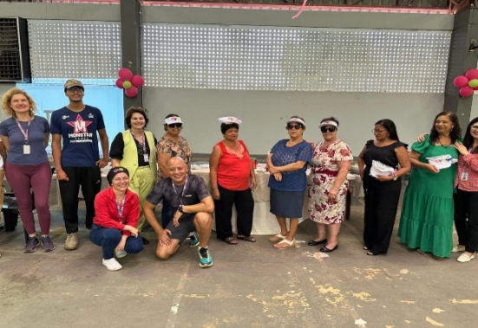 | 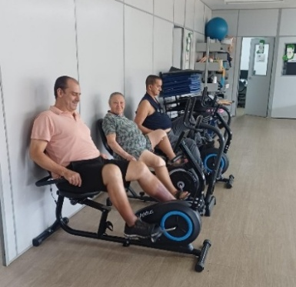 | 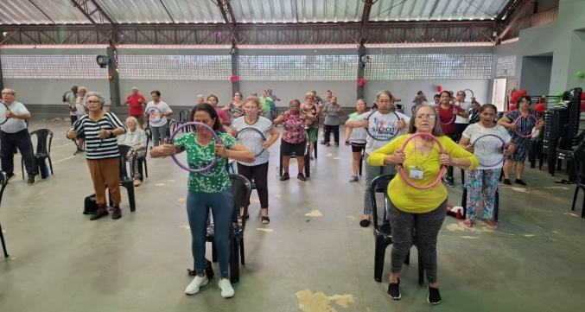
CISF (SCFV e Casa Lar): Aniversariantes do mês | CISF (ILPI): Atendimento de Fisioterapia | CISF ( SCFV e Casa Lar ): Atividades Físicas (Funcional)

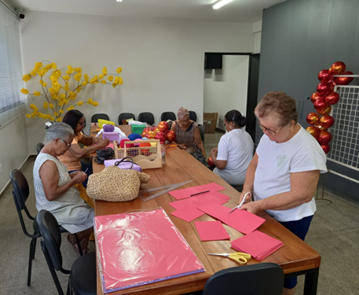 | 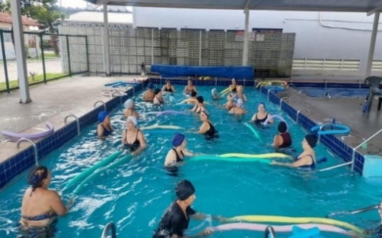 | 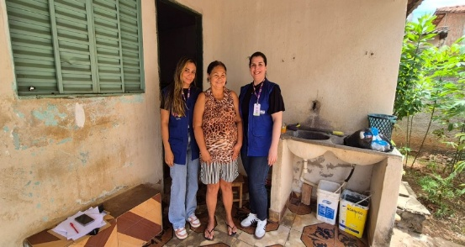
EBV II (SCFV): Oficina de Artesanato | CIVV ( SCFV e Casa Lar ): Atividades Físicas (Hidroginástica) | EBV II (Centro Dia): Visita domiciliar para acolhimento

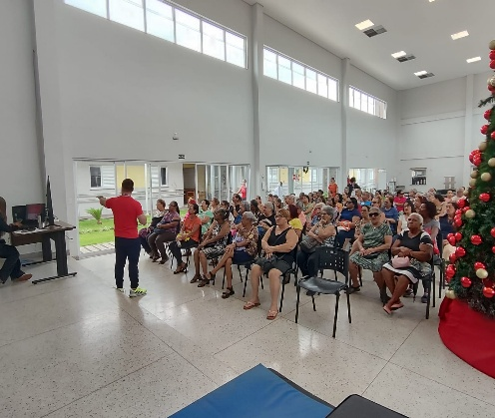 | 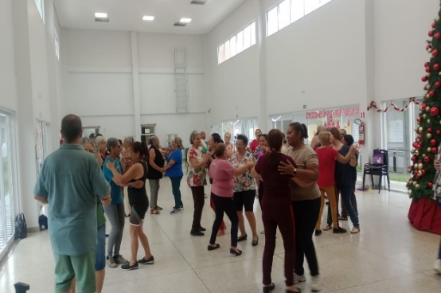 | 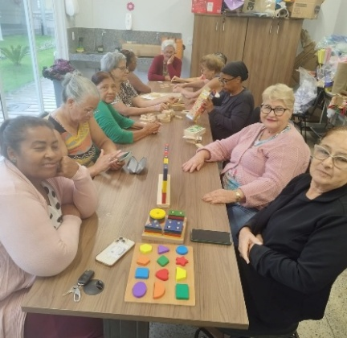
EBV III (SCFV e Centro Dia): Atividade socioeducativa (Palestra) | EBV III (SCFV e Centro Dia): Atividade Dança | EBV III (SCFV e Centro Dia): Atividade jogos lúdicos

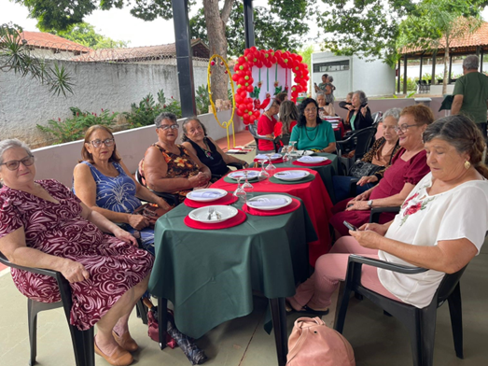 | 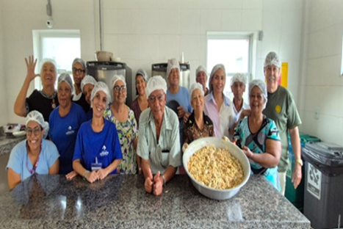
EBV I: Aniversariantes do mês | EBV I ( SCFV e Centro Dia ): Cozinha Terapeutica

ORGANIZAÇÃO DAS VOLUNTÁRIAS DE GOIÁS
RELATÓRIO GERENCIAL MENSAL DE EXECUÇÃO - 25º Termo Aditivo
PROGRAMA JUVENTUDE TECENDO O FUTURO - PJTF

PLANO DE TRABALHO - EIXO 1: AÇÕES DE ATENDIMENTO / UNIDADE EXECUTORA: CENTRO DA JUVENTUDE TECENDO O FUTURO (CJTF) - PROGRAMA JUVENTUDE TECENDO O FUTURO (PJTF)
MÊS DE REFERÊNCIA: DEZEMBRO / 2025
OPERACIONALIZAÇÃO DAS AÇÕES DE PROTEÇÃO SOCIAL

1. INDICADORES ESTATÍSTICOS QUE PERMITAM AVALIAÇÃO QUANTITATIVA E QUALITATIVA DO DESEMPENHO E DO CUMPRIMENTO DAS METAS PACTUADAS (P.1 RN nº 013/2017 - TCE-GO)
PROTEÇÃO SOCIAL BÁSICA E AÇÕES DE PROMOÇÃO DA INTEGRAÇÃO AO MUNDOO DO TRABALHO
SERVIÇO DE CONVIVÊNCIA E FORTALECIMENTO DE VÍNCULOS E INTEGRAÇÃO AO MUNDO DO TRABALHO
UNIDADE EXECUTORA |  | ESPECIFICAÇÃO |  | METAS FÍSICAS
 |  |  |  | Prevista | Realizada
CENTRO DA JUVENTUDE TECENDO O FUTURO - CJTF |  | Número adolescentes e jovens atendidos no Programa Juventude Tecendo o Futuro/mês |  | 400 | 647

2. MEDIDAS IMPLEMENTADAS COM VISTAS AO SANEAMENTO DE EVENTUAIS DISFUNÇÕES ESTRUTURAIS QUE PREJUDICARAM OU INVIABILIZARAM O ALCANCE DAS METAS FIXADAS (P.4 RN nº 013/2017 - TCE-GO)
Causa: Em dezembro, o Programa Juventude Tecendo o Futuro (PJTF) superou a meta estabelecida, alcançando 162% do previsto. Esse resultado deve-se às parcerias firmadas, que ampliaram a quantidade de vagas disponíveis e garantiram a qualidade do serviço prestado.
Medidas implementadas/a implementar: Como a meta foi ultrapassada, não há medidas saneadoras a serem implementadas.
Prazo para tratar a causa: Não há prazo.

3. EXECUÇÃO DOS PROGRAMAS DE TRABALHO PROPOSTOS, COM ESCLARECIMENTOS, SE FOR O CASO, SOBRE AS CAUSAS QUE INVIABILIZARAM O PLENO CUMPRIMENTO DAS METAS ESTABELECIDAS (P.2 RN nº 013/2017 - TCE-GO)
O Programa Juventude Tecendo o Futuro (PJTF) tem como objetivo o fortalecimento de vínculos familiares e sociais, a promoção de oportunidades de acesso à renda e a integração ao mundo do trabalho. O público-alvo do programa são jovens de 12 a 21 anos, oportunizando ações para redução da vulnerabilidade e risco social. Os serviços oferecidos através do programa e a quantidade de beneficiários estão descritos de forma resumida na tabela 1 abaixo:

Tabela 1: Resumo dos serviços realizados no PJTF

Serviços oferecidos | Quantidade de inscritos nas atividades
Acompanhamento Serviço Social | 185
Atendimento de Psicologia | 380
Atividades Socioeducativas | 309
Atividades Socioculturais | 93
Atividades de Inclusão Digital | 241
Atividades Físicas | 185

Outros Serviços | Quantidade
Nutrição – Refeições e Lanches | 5.581
Benefícios ofertados da OVG | 108
Vale-transporte | 4.160

Grupo de Convivência e Fortalecimento de Vínculos
O Serviço de Convivência e Fortalecimento de Vínculos (SCFV) manteve, no mês de referência, a execução das ações vinculadas ao eixo temático da Participação Social, com foco no fortalecimento da convivência grupal, no estímulo ao trabalho coletivo e na ampliação do sentimento de pertencimento dos adolescentes ao grupo. As atividades buscaram promover a interação, o respeito às normas compartilhadas e a participação ativa nos espaços de convivência da unidade.

As ações desenvolvidas contemplaram atividades esportivas, lúdicas e educativas, planejadas de forma integrada, favorecendo o desenvolvimento de habilidades sociais, a cooperação, a comunicação e a organização em grupo. As vivências contribuíram para a construção de relações saudáveis, o fortalecimento da confiança e a consolidação de um ambiente pautado no diálogo e no respeito mútuo.

Atividades de Atendimento e Acompanhamento do Serviço Social

Tabela 2: Atendimentos individuais e em grupo do Serviço Social

Serviços oferecidos | Quantidade de beneficiários | Quantidade de Famílias atendidas (grupo familiar)
Acompanhamento Serviço Social | 185 | 50

No mês de dezembro, o Serviço Social desenvolveu ações voltadas à promoção da proteção social, ao fortalecimento dos vínculos familiares e comunitários e à garantia de direitos dos adolescentes, jovens e de suas famílias, no âmbito do Programa Juventude Tecendo o Futuro. Os atendimentos individuais e coletivos foram realizados com base na escuta qualificada, no acolhimento humanizado e na ética profissional, possibilitando o acompanhamento técnico e a identificação das demandas sociais apresentadas.

Os procedimentos técnicos realizados incluíram entrevistas sociais, cadastros, acompanhamentos, visitas domiciliares e orientações socioassistenciais, com articulação permanente junto à rede intersetorial. Como estratégia de enfrentamento às vulnerabilidades socioeconômicas identificadas, foram concedidos benefícios eventuais, contribuindo para o fortalecimento da segurança alimentar das famílias atendidas.

Atividades de Atendimento e Acompanhamento da Psicologia

Tabela 3: Atendimentos individuais e em grupo de Psicologia

Serviços oferecidos | Quantidade de Beneficiários | Quantidade de Famílias atendidas (grupo familiar)
Atendimento de Psicologia | 380 | 21

No mês de dezembro, o setor de Psicologia manteve suas ações voltadas ao acolhimento, à escuta ativa e ao suporte socioemocional de adolescentes, jovens e de suas famílias. Foram realizados atendimentos individuais e coletivos, incluindo entrevistas de perfil com novos beneficiários, bem como intervenções direcionadas ao manejo do sofrimento psíquico e à mediação de conflitos, com foco na promoção da saúde mental, no fortalecimento dos vínculos afetivos e no desenvolvimento de estratégias saudáveis de enfrentamento.

A psicoeducação seguiu como ferramenta estratégica nas intervenções grupais, articuladas ao Serviço de Convivência e Fortalecimento de Vínculos e às ações institucionais. As atividades desenvolvidas estimularam o autoconhecimento, a regulação emocional, o trabalho em equipe e o sentimento de pertencimento, contribuindo para o fortalecimento da autoestima, da autonomia e das habilidades socioemocionais dos participantes, com impacto positivo na convivência grupal e no desenvolvimento integral dos atendidos.

Além das ações diretas com os beneficiários, o setor de Psicologia desenvolveu estratégias de acompanhamento e articulação institucional, visando ao fortalecimento do vínculo com os adolescentes, jovens e suas famílias, bem como à qualificação das ações ofertadas. Essas iniciativas contribuíram para a ampliação da participação, o acompanhamento das trajetórias e o aprimoramento contínuo das práticas desenvolvidas pelo serviço.

A organização do trabalho foi assegurada por meio de reuniões de equipe, estudos de caso, supervisão de estágio, integração de novos profissionais e planejamento técnico, garantindo alinhamento às diretrizes institucionais, qualificação das práticas e fortalecimento da atuação profissional do setor.

Atividades Socioeducativas

Tabela 4: Atendimentos das atividades socioeducativas

Serviços oferecidos | Beneficiários | Quantidade de Grupos/Turmas
Atividade Socioeducativa - Tabagismo e uso de dispositivos eletrônicos | 59 | 01
Encontro da Família | 250 | 01
TOTAL | 309 | 02

No mês de dezembro, foi desenvolvida uma atividade socioeducativa com os adolescentes do Programa Juventude Tecendo o Futuro, com foco na abordagem do tabagismo e do uso de dispositivos eletrônicos para fumar (vape). A atividade foi conduzida por acadêmicos do curso de Farmácia da Universidade Paulista (UNIP) e teve como objetivo promover a reflexão sobre os riscos associados ao uso de cigarros e vapes, bem como estimular a tomada de decisões conscientes e responsáveis. A metodologia utilizada priorizou o diálogo, a participação dos adolescentes e o esclarecimento de dúvidas, possibilitando o acesso à informação e a construção coletiva do conhecimento.

A ação contribuiu para o fortalecimento da autonomia e do senso crítico dos participantes, ao estimular reflexões sobre o tabagismo e o uso de dispositivos eletrônicos para fumar, seus riscos e impactos à saúde. A atividade favoreceu a tomada de decisões mais conscientes, a responsabilização sobre comportamentos de risco e a construção de atitudes preventivas nos contextos individual e coletivo.

Como uma das propostas de encerramento do ciclo de 2025, também foi realizado, neste mês, o Encontro da Família: Especial de Natal, no qual beneficiários e suas famílias compartilharam momentos de convivência e participação coletiva na unidade do Centro da Juventude Tecendo o Futuro. Além de orientações de apoio e mediações voltadas ao fortalecimento dos vínculos familiares, foram oferecidos momentos de cultura e lazer, como a apresentação musical produzida pelos beneficiários, homenagens às famílias realizadas pelos colaboradores, sorteios e lanches natalinos, oportunizando um importante espaço de vivência comunitária positiva.

Atividades Socioculturais

Tabela 5: Atendimentos das atividades socioculturais

Serviços oferecidos | Beneficiários | Quantidade de Grupos/Turmas
Oficina de Corte e Costura | 20 | 04

Serviços oferecidos | Beneficiários | Quantidade de Grupos/Turmas
Oficina de Trabalhos Manuais e Artesanato | 22 | 04
Oficina de Capacitação em Língua Inglesa I | 23 | 03
Oficina de Capacitação em Língua Inglesa II | 11 | 01
Oficina de Capacitação em Língua Inglesa III | 12 | 01
Oficina de Capacitação em Língua Inglesa IV | 5 | 01
TOTAL | 93 | 14

As atividades socioculturais tiveram como foco o fortalecimento do protagonismo juvenil e da convivência comunitária, por meio de ações coletivas que estimularam a participação ativa dos adolescentes nos processos desenvolvidos pela unidade. As intervenções favoreceram vivências colaborativas, o desenvolvimento de diversas habilidades e o fortalecimento do sentimento de pertencimento, com valorização dos vínculos familiares e comunitários.

No Ateliê de Costura, os adolescentes deram continuidade ao planejamento e à produção de peças de vestuário, participando das etapas de modelagem, corte, costura e ajustes, articuladas ao eixo “Eu com os Outros”. As atividades contribuíram para o fortalecimento do trabalho em equipe, da autonomia, da organização do processo produtivo e da gestão do tempo, possibilitando a conclusão das peças dentro do prazo previsto.

A Oficina de Trabalhos Manuais e Artesanato desenvolveu a confecção de peças decorativas com temática natalina, utilizando materiais acessíveis. As atividades estimularam a coordenação motora, a concentração, a paciência e a expressão artística, além de valorizarem o processo criativo. As produções integraram a decoração do Encontro da Família, com o tema “O Sentido do Natal é Amar”, reforçando o sentimento de pertencimento e a participação dos adolescentes.

Na Oficina de Língua Inglesa, foram finalizados os conteúdos de cada nível, com momentos de revisão e aplicação de atividades diagnósticas, visando ao desenvolvimento da autonomia, à participação ativa e ao fortalecimento do vínculo pedagógico. Os resultados indicaram bom engajamento e a consolidação das temáticas trabalhadas.

Os ensaios do espetáculo “O Sentido do Natal é Amar” ocorreram de forma regular, integrando teatro e dança em uma construção coletiva, culminando em apresentação no Encontro da Família, que promoveu reflexões sobre fé, solidariedade, amor ao próximo e cidadania juvenil.

Também foi realizada a pintura do mural coletivo “Mãos Dadas”, em parceria com o artista voluntário El Gatito, envolvendo ativamente os adolescentes na escolha de cores, formas e elementos. A ação fortaleceu a criatividade, o trabalho em equipe e o sentimento de pertencimento, consolidando o mural como símbolo de identidade, união e valores do Centro da Juventude Tecendo o Futuro.

Atividades de Inclusão Digital

Tabela 6: Atendimentos das atividades de inclusão digital

Serviços oferecidos | Beneficiários | Quantidade de Grupos/Turmas
Curso de Informática Fundamental | 51 | 03
Robótica módulo I | 41 | 03
Robótica módulo II | 43 | 03
Robótica módulo III | 41 |  | 02

Serviços oferecidos | Beneficiários | Quantidade de Grupos/Turmas
Oficina em Inteligência Artificial | 13 | 01
Oficina Criativa em Inteligência Artificial | 19 | 02
Oficina em Design Gráfico - Iniciante | 12 | 01
Oficina em Design Gráfico - Intermediário | 15 | 02
Oficina em Design Gráfico - Ilustração Digital | 06 | 01
TOTAL | 241 | 18

As Atividades de Inclusão Digital tiveram como foco o desenvolvimento de competências tecnológicas e a aplicação prática do conhecimento em projetos concretos, promovendo autonomia, criatividade e a participação ativa dos beneficiários.

Na Informática Fundamental, em parceria com o Serviço Nacional de Aprendizagem Comercial (SENAC), os beneficiários desenvolveram habilidades digitais essenciais, com a produção de marcas e slogans no Canva, a elaboração de apresentações no PowerPoint e a realização de seminários. As atividades também abordaram temas relacionados ao mundo do trabalho, como perfil profissional, comportamento ético e preparação para entrevistas, fortalecendo competências digitais e socioemocionais.

Nas ações de Inovação Tecnológica, os jovens aplicaram conhecimentos de Design Gráfico na produção de materiais para o “Encontro da Família”, incluindo convites animados, cartazes e cartões temáticos, utilizando conceitos de composição visual e animação. No módulo de Ilustração Digital, foram desenvolvidas habilidades em ferramentas vetoriais, com a criação de ícones e figuras, estimulando o raciocínio lógico, a autonomia e o trabalho colaborativo.

No eixo de Inteligência Artificial, os beneficiários apresentaram projetos desenvolvidos ao longo do ciclo formativo, aplicando conceitos de programação, lógica e criatividade, com fortalecimento do senso crítico, da comunicação e do trabalho em equipe. Destaca-se a aprovação de um participante no vestibular para o curso de Ciência da Computação na Universidade Federal de Goiás (UFG), evidenciando o impacto positivo da formação.

A Robótica possibilitou a construção e a apresentação de projetos de automação e programação, finalizados com exposição aos familiares no “Encontro da Família”, incluindo o reconhecimento dos destaques. As entregas consolidaram a prática tecnológica como instrumento de aprendizagem, engajamento e desenvolvimento integral dos jovens.

Atividades Físicas

Tabela 7: Atendimentos das atividades Físicas

Serviços oferecidos | Beneficiários | Quantidade de Grupos/Turmas
Basquete | 20 | 2
Futsal | 41 | 5
Jiu-Jitsu | 26 | 2
Karatê | 18 | 2
Vôlei | 41 | 7
Natação | 39 | 12
TOTAL | 185 | 30

As atividades físicas realizadas ao longo do mês de dezembro mantiveram-se como eixo estratégico para o desenvolvimento integral dos adolescentes e jovens. As aulas foram planejadas para combinar o aprimoramento técnico, exercícios de socialização e estímulo à autoconfiança, mesmo em um período de menor frequência em razão do final do ano.

Na modalidade de natação, as atividades contemplaram exercícios de aquecimento, flutuação em decúbito dorsal e ventral, pernada de crawl, respiração com mergulhos, deslocamentos, cambalhotas com virada olímpica, nado de costas, giros e saltos. As práticas favoreceram o desenvolvimento das habilidades motoras, do condicionamento físico e da socialização entre os participantes.

Observou-se, ao longo do período, a superação de inseguranças iniciais em relação ao ambiente aquático, bem como o aumento da autoconfiança, do entusiasmo e do engajamento dos jovens. Esses avanços refletiram positivamente em atitudes mais seguras e participativas em outros contextos de convivência.

As atividades em quadra, incluindo futsal, vôlei e basquete, mantiveram o aprendizado coletivo e a integração entre os participantes. A equipe realizou busca ativa para garantir que todos os matriculados, bem como novos beneficiários, pudessem participar das aulas. As práticas contemplaram aspectos técnicos, o raciocínio estratégico, a cooperação, o respeito às regras e o desenvolvimento do espírito esportivo.

As artes marciais, Karatê e Jiu-Jitsu, realizadas em parceria com a Secretaria de Estado de Esporte e Lazer (SEEL), aprofundaram os fundamentos das modalidades, as técnicas de defesa pessoal e os princípios filosóficos, promovendo disciplina, concentração, autocontrole, equilíbrio emocional e respeito mútuo. As aulas funcionaram como espaço de expressão saudável da energia dos jovens, fortalecendo a resiliência, a cooperação e a cidadania. O engajamento consistente dos participantes evidenciou a relevância das artes marciais como ferramenta de desenvolvimento integral, de protagonismo juvenil e de construção de habilidades socioemocionais.

4. INDICADORES DE GESTÃO QUE PERMITAM AFERIR A EFICIÊNCIA, EFICÁCIA, ECONOMICIDADE, QUALIDADE E PRODUTIVIDADE DA ATUAÇÃO DA ENTIDADE, LEVANDO-SE EM CONTA OS RESULTADOS QUANTITATIVOS E QUALITATIVOS ALCANÇADOS PELA INSTITUIÇÃO (p.3 RN nº 013/2017 - TCE-GO)
De acordo com a Sistemática de Acompanhamento e Avaliação dos Indicadores do Contrato de Gestão entre SEAD e OVG (Anexo IV), os Indicadores de Gestão, nomeados Indicadores de Desempenho, são apresentados semestralmente, nos meses de julho, referente ao primeiro semestre, e janeiro, referente ao segundo semestre.
Goiânia, dezembro de 2025.
Luís Maurício Bessa Scartezini |  |  | Janine Almeida Silva Zaiden  Diretora de Planejamento e Gestão
Gerente de Planejamento
Rúbia Erika Prado Cardoso |  |  | Jarmund Nasser Júnior
Diretora de Programas para Juventude |  |  | Diretor Administrativo e Financeiro
Adryanna Leonor Melo de Oliveira Caiado
Diretora Geral

ANEXO - FOTOS E LEGENDAS DE AÇÕES REALIZADAS NO MÊS DE REFERÊNCIA
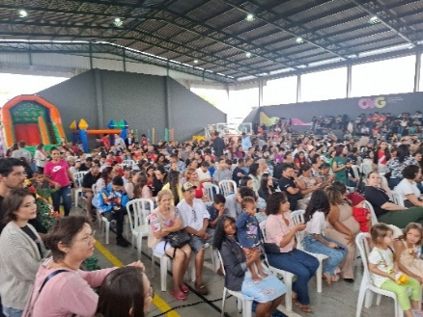 | 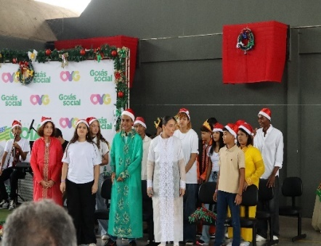 | 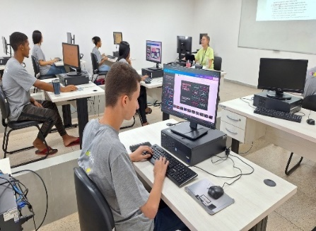
Encontro da Família | Espetáculo “O sentido do Natal é amar” | Informática Fundamental

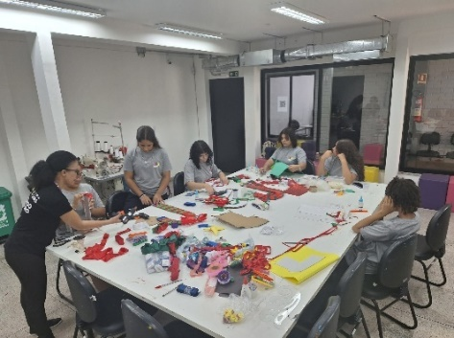 | 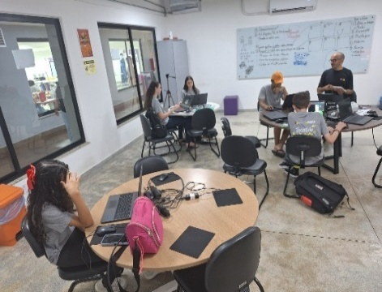 | 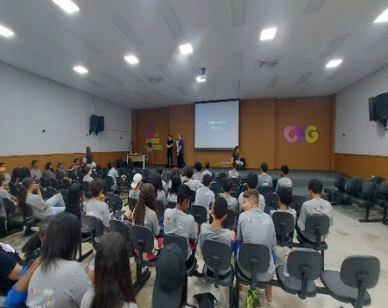
Oficina de Trabalhos Manuais (Artesanato) | Oficina em Design Gráfico Iniciante | Atividade Socioeducativa: Palestra sobre tabagismo e uso de cigarros eletrônicos

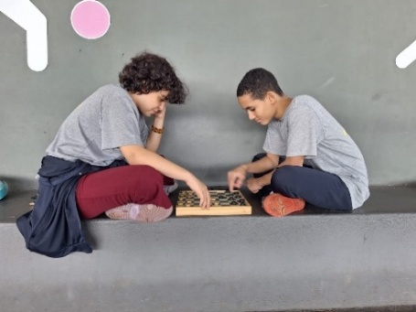 | 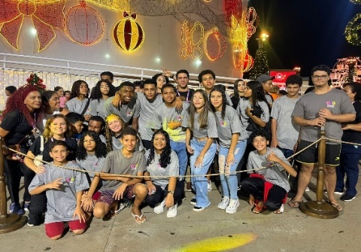 | 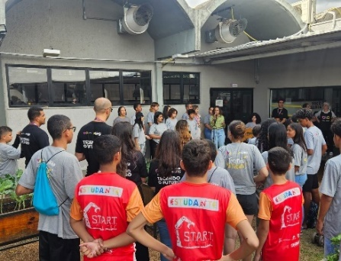
Atividade de Convivência: Jogos Diversos | Passeio Cultural no Natal do Bem | Pintura do Mural: “De Mãos Dadas”

ORGANIZAÇÃO DAS VOLUNTÁRIAS DE GOIÁS
RELATÓRIO GERENCIAL MENSAL DE EXECUÇÃO - 25º Termo Aditivo
PROGRAMA MENINAS DE LUZ - PML

PLANO DE TRABALHO - EIXO 1: AÇÕES DE ATENDIMENTO / UNIDADE EXECUTORA: CENTRO DA JUVENTUDE TECENDO O FUTURO (CFJT) - PROGRAMA MENINAS DE LUZ (PML)
MÊS DE REFERÊNCIA: DEZEMBRO / 2025
OPERACIONALIZAÇÃO DAS AÇÕES DE PROTEÇÃO SOCIAL

1. INDICADORES ESTATÍSTICOS QUE PERMITAM AVALIAÇÃO QUANTITATIVA E QUALITATIVA DO DESEMPENHO E DO CUMPRIMENTO DAS METAS PACTUADAS (P.1 RN nº 013/2017 - TCE-GO)
PROTEÇÃO SOCIAL BÁSICA
SERVIÇO DE CONVIVÊNCIA E FORTALECIMENTO DE VÍNCULOS
UNIDADE EXECUTORA |  | ESPECIFICAÇÃO |  | METAS FÍSICAS
 |  |  |  | Prevista | Realizada
CENTRO DA JUVENTUDE TECENDO O FUTURO - CJTF |  | Número adolescentes e jovens atendidas no Programa Meninas de Luz/mês |  | 150 | 169

2. MEDIDAS IMPLEMENTADAS COM VISTAS AO SANEAMENTO DE EVENTUAIS DISFUNÇÕES ESTRUTURAIS QUE PREJUDICARAM OU INVIABILIZARAM O ALCANCE DAS METAS FIXADAS (P.4 RN nº 013/2017 - TCE-GO)
Causa: Em dezembro, o Programa Meninas de Luz (PML) atingiu 113% da meta estabelecida. As ações de busca ativa continuaram a ser realizadas em unidades socioassistenciais, serviços de saúde e eventos estaduais, com o objetivo de ampliar o acolhimento de novas participantes e fortalecer o acompanhamento das jovens já inseridas no programa. Além disso, a procura espontânea manteve-se como uma importante forma de acesso ao serviço.
Medidas implementadas/a implementar: Como a meta foi ultrapassada, não há medidas saneadoras a serem implementadas.
Prazo para tratar a causa: Não há prazo.

3. EXECUÇÃO DOS PROGRAMAS DE TRABALHO PROPOSTOS, COM ESCLARECIMENTOS, SE FOR O CASO, SOBRE AS CAUSAS QUE INVIABILIZARAM O PLENO CUMPRIMENTO DAS METAS ESTABELECIDAS (P.2 RN nº 013/2017 - TCE-GO)
O Programa Meninas de Luz (PML), realizado na unidade Centro da Juventude Tecendo o Futuro (CJTF), é uma ação voltada ao acolhimento e ao desenvolvimento integral de gestantes e jovens mães, com idades entre 12 e 21 anos inscritas ainda durante o período gestacional. Com o objetivo de promover cuidado, suporte e oportunidades, o programa disponibiliza um conjunto de atendimentos especializados que abrangem as dimensões físicas, emocionais e sociais da maternidade.

Por meio dessa proposta, o PML contribui para o bem-estar das participantes, fortalecendo vínculos de pertencimento, confiança e solidariedade. Além disso, estimula o desenvolvimento saudável das crianças e favorece a autonomia e o empoderamento das jovens mães, consolidando-se como um espaço de acolhida, aprendizado e fortalecimento comunitário.

A Tabela 1, a seguir, apresenta um resumo desses serviços e o número de beneficiárias contempladas:

Tabela 1: Serviços oferecidos no PML

Serviços oferecidos | Quantidade de gestantes e jovens mães atendidas
Acompanhamento Serviço Social | 165
Atendimento de Psicologia | 151
Atividades Socioeducativas e Culturais | 120
Orientação Nutricional | 11
Orientação Odontológica | 11
Atividades Físicas | 109
Grupos de Convivência e Fortalecimento de Vínculos
Em dezembro, o Programa Meninas de Luz (PML) promoveu encontros semanais com os grupos de convivência e fortalecimento de vínculos, abrangendo adolescentes de 15 a 17 anos e jovens de 18 a 21 anos. As atividades incluíram rodas de conversa, dinâmicas participativas, exibição de vídeos educativos, leitura orientada de textos e utilização de materiais de campanhas nacionais. Esses recursos favoreceram o diálogo, a reflexão crítica e o fortalecimento das participantes.

Os principais temas abordados foram:

- Reflexão sobre o ano vivido;
- Autocuidado e saúde;
- Valorização das conquistas pessoais e coletivas;
- Celebração das relações;
- Esperança e planejamento para o novo ano.

Tabela 2: Grupos de gestantes iniciados no mês de dezembro

Descrição | Data de Início | Quantidade de Adolescentes/Jovens
Grupo “CRAS - Baliza” | 04/12/2025 | 8
Grupo “CRAS - Bairro Goiá” | 09/12/2025 | 8
Grupo “CRAS - Jd. Guanabara | 10/12/2025 | 12
Grupo “CRAS - Redenção | 17/12/2025 | 7

Atividades de Atendimento e Acompanhamento do Serviço Social
O Serviço Social desenvolveu um conjunto de ações técnicas, socioeducativas e de articulação interinstitucional voltadas ao acompanhamento de gestantes, organizadas por faixa etária, e de jovens mães, em consonância com as diretrizes da Política Nacional de Assistência Social (PNAS/2004) e da Proteção Social Básica do Sistema Único de Assistência Social (SUAS). As ações envolveram o acompanhamento técnico continuado das participantes, com foco na proteção social, no fortalecimento de vínculos e na promoção de direitos.

Nesse período, o Serviço Social atuou de forma técnica na articulação com a rede socioassistencial, realizando a apresentação institucional do Programa Meninas de Luz em unidades dos Centros de Referência de Assistência Social e fortalecendo a parceria interinstitucional com o Conselho Tutelar da Região Leste. Essa atuação possibilitou a articulação dos fluxos de encaminhamento, o acompanhamento de situações de vulnerabilidade e a garantia da proteção integral de adolescentes, gestantes e jovens mães, além de ampliar o acesso das usuárias aos serviços e direitos socioassistenciais.

No âmbito das ações coletivas, o Serviço Social promoveu encontros grupais com gestantes e jovens mães, incluindo rodas de conversa, atividades de integração e ações socioeducativas, alinhadas às diretrizes do Serviço de Convivência e Fortalecimento de Vínculos. Paralelamente, foi realizada a avaliação do perfil socioassistencial das participantes, com a concessão de kits de enxoval às jovens mães que atendiam aos critérios do Programa. Como encerramento das atividades do mês, foi promovido um momento de convivência comunitária, com almoço coletivo e entrega de brinquedos às crianças, contribuindo para o fortalecimento dos vínculos familiares e comunitários e para a promoção do sentimento de pertencimento das famílias acompanhadas.

Tabela 3: Atendimentos individuais e em grupo do Serviço Social

Nº de adolescentes/jovens atendidas | Atendimentos às adolescentes/jovens
165 | 226

Atividades de Atendimento e Acompanhamento da Psicologia
O Serviço de Psicologia atuou na promoção do bem-estar emocional e psicológico das participantes, por meio de uma abordagem integral e humanizada, fundamentada na escuta qualificada, no respeito às singularidades e no fortalecimento da autonomia, dos vínculos e dos direitos. A atuação esteve alinhada aos princípios do Serviço de Convivência e Fortalecimento de Vínculos, contribuindo para a construção de espaços coletivos de acolhimento, troca de experiências e apoio mútuo entre gestantes e jovens mães.

No período, foram realizados atendimentos individualizados, escutas familiares e ações socioeducativas voltadas ao fortalecimento da autoestima, da identidade e da capacidade de tomada de decisões conscientes, oferecendo suporte emocional durante a gestação e no exercício da maternidade. As ações abordaram temas como igualdade de gênero, prevenção de violências, parentalidade responsável, acesso a direitos e promoção da saúde mental, assegurando acompanhamento contínuo e cuidado integral às participantes.

A Psicologia atuou também por meio de grupos de convivência, rodas de conversa, atividades coletivas e visitas domiciliares, estimulando a socialização, o sentimento de pertencimento e o fortalecimento dos vínculos familiares e comunitários. Destacou-se o estímulo ao vínculo afetivo entre mãe e bebê desde a gestação, com orientações sobre cuidados iniciais e amamentação, além da articulação permanente com a rede de proteção social e de saúde, fortalecendo o protagonismo das participantes.

Tabela 4: Atendimentos individuais e em grupo de Psicologia

Nº de adolescentes/jovens atendidas | Atendimentos às adolescentes/jovens
151 | 163

Atividades Socioeducativas e Culturais
As ações socioeducativas atenderam gestantes e jovens mães em situação de vulnerabilidade social, oferecendo acolhimento humanizado, escuta qualificada e orientação especializada. Por meio de grupos de convivência e atividades educativas, as ações contribuíram para o fortalecimento de vínculos, a ampliação da autonomia feminina e a construção de redes de apoio. Integradas ao ciclo “Eu-Mãe”, as atividades estimularam reflexões sobre as transformações da maternidade, valorizando a interação entre mãe e bebê e favorecendo uma vivência mais consciente e segura dessa etapa da vida.

No período, foram realizadas atividades com grupos de gestantes, abordando temas como os processos fisiológicos da gestação, os direitos da mulher e da gestante, o planejamento familiar, a alimentação saudável, o cuidado materno-fetal e a apresentação dos programas da OVG. A atividade intitulada “Carta Especial” favoreceu a expressão de sentimentos e o fortalecimento do vínculo entre mãe e bebê.

Destacaram-se, ainda, a Pintura Gestacional, que promoveu acolhimento e fortalecimento do vínculo entre mãe e bebê, e a Oficina de Make Natalina, voltada ao fortalecimento da autoestima, do autocuidado e do bem-estar emocional das participantes.

A atividade de Construção do Painel da Árvore Natalina estimulou a interação entre mães e bebês, fortalecendo os vínculos afetivos e promovendo a criação de memórias significativas de forma lúdica e participativa.

No mês de dezembro, deu-se continuidade às ações do projeto “Redes de Histórias”, que utiliza a literatura como instrumento de conscientização social. As atividades iniciaram-se com a leitura da obra “As Brincotecas”, cujo eixo temático aborda a desigualdade social. A partir da leitura, as participantes identificaram características da desigualdade presentes na narrativa, o que subsidiou a realização de roda de conversa e a utilização de recursos audiovisuais, ampliando o debate sobre a realidade social vivenciada.

As ações de encerramento do ano priorizaram o acolhimento e a convivência, incluindo almoço e café da manhã natalinos, atividades socioeducativas, momentos lúdicos para as crianças, entrega de lembranças, cadernetas da gestante e panetones, simbolizando cuidado, reconhecimento e celebração do percurso vivenciado ao longo de 2025.

Tabela 5: Atendimentos das atividades socioeducativas e socioculturais

Nº de Adolescentes/Jovens atendidas | Quantidade de  Atividades em Grupos
120 | 9

Atividades de Promoção do Bem-Estar e Qualidade de Vida

Orientação Nutricional
O Serviço de Nutrição desenvolveu ações voltadas à promoção da saúde, da segurança alimentar e do cuidado integral de gestantes e jovens mães, considerando aspectos nutricionais, sociais e culturais. A atuação esteve alinhada aos princípios do cuidado humanizado, do incentivo ao autocuidado e do fortalecimento da autonomia, contribuindo para a promoção da saúde materno-infantil.

No período, foram realizados atendimentos nutricionais individualizados, com avaliação do estado nutricional e orientações específicas sobre alimentação adequada durante a gestação e a lactação, com foco na prevenção de deficiências nutricionais e na redução de riscos à saúde. De forma complementar, foram desenvolvidas ações socioeducativas, incluindo palestra sobre cuidados alimentares na gestação, abordando práticas saudáveis e estratégias de prevenção de complicações gestacionais.

Como parte das ações de convivência e fortalecimento de vínculos, o Setor de Nutrição promoveu um café da manhã para o grupo de gestantes e um almoço natalino de confraternização para o grupo de jovens mães, estendido também aos beneficiários do Programa Juventude Tecendo o Futuro (PJTF), com cardápio equilibrado e adequado ao período. Além disso, ao longo do mês, foram ofertadas refeições balanceadas durante os encontros dos grupos, incluindo lanches e almoço, contribuindo para a promoção da segurança alimentar e do cuidado integral desenvolvido pelo Programa.

Tabela 6: Atendimentos da Nutrição

Nº de Adolescentes/Jovens atendidas | Quantidade de Grupos/Turmas
11 | 1

Orientação Odontológica
O Setor de Odontologia desenvolveu ações de promoção da saúde bucal junto a adolescentes, gestantes e jovens mães, integradas à política de Assistência Social e voltadas ao cuidado integral das participantes. As atividades priorizaram a prevenção de agravos, a orientação educativa e o fortalecimento do autocuidado, considerando as vulnerabilidades sociais vivenciadas pelo público atendido.

As ações socioeducativas em saúde bucal contribuíram para a ampliação do acesso à informação, à prevenção de doenças e à adoção de hábitos saudáveis, reforçando o direito à saúde e a corresponsabilização no cuidado. Ao integrar a saúde bucal às ações do Serviço de Convivência e Fortalecimento de Vínculos, a atuação odontológica fortaleceu a proteção social, a autonomia e a qualidade de vida das participantes, especialmente no contexto da gestação e da maternidade.

Tabela 7: Atendimentos da Odontologia

Nº de Adolescentes/Jovens atendidas | Quantidade de Grupos/Turmas
11 | 1

Atividades Físicas

O Setor de Educação Física desenvolveu um conjunto de ações voltadas à promoção do bem-estar físico e emocional de gestantes e jovens mães, respeitando as particularidades de cada fase do ciclo gravídico-puerperal e adotando uma abordagem cuidadosa, inclusiva e adaptada às necessidades das participantes. As atividades tiveram como foco a promoção da saúde, a prevenção de desconfortos físicos, o fortalecimento de vínculos e o incentivo à convivência familiar e comunitária.

Com os grupos de gestantes, foram realizadas atividades corporais leves e orientadas, voltadas à melhoria da mobilidade, da postura, da respiração e do condicionamento físico, contribuindo para a redução de dores, tensões e estresse, além de favorecer a preparação para o parto e o estímulo ao autocuidado.

Para o grupo de jovens mães, as atividades físicas adequadas ao período pós-parto foram associadas a ações educativas sobre a organização da rotina materna, com orientações sobre o planejamento de consultas, os cuidados com o bebê, a gestão do tempo e a redução do estresse, fortalecendo a autonomia e a segurança no exercício da maternidade.

De forma transversal, as ações favoreceram a socialização, a troca de experiências e o fortalecimento dos vínculos, contribuindo para a melhoria da autoestima, do bem-estar emocional e da qualidade de vida das participantes, reafirmando a Educação Física como parte essencial do cuidado integral.

Tabela 8: Atendimentos das atividades físicas

Nº de Adolescentes/Jovens atendidas | Quantidade de Grupos/Turmas
109 | 6

Articulações com a Rede, Visitas Técnicas e Parcerias
No mês de dezembro, foram fortalecidas as articulações com a rede socioassistencial, de saúde e de proteção, por meio de ações intersetoriais voltadas ao fortalecimento da rede. Foram realizadas ações socioeducativas com entrega de kits de enxoval junto aos grupos de gestantes dos CRAS Baliza, Redenção, Bairro Goiá e Guanabara, promovendo escuta qualificada, fortalecimento de vínculos e apoio às gestantes em situação de vulnerabilidade. Na ocasião, adolescentes e jovens com idade entre 12 e 21 anos foram convidadas a ingressar no Programa Meninas de Luz, ampliando o acesso a acompanhamento específico e proteção social continuada.

Também foi desenvolvida ação na maternidade do Hospital das Clínicas, com atividade socioeducativa sobre o uso correto e seguro do sling, destacando seus benefícios para o vínculo mãe-bebê e para o cuidado no pós-parto, além da entrega de kits de enxoval às jovens mães atendidas, com a realização permanente de busca ativa.

No campo da garantia de direitos, foi realizada ação com a participação de Conselheiros Tutelares, que apresentaram às jovens mães o papel do órgão, suas atribuições e as formas adequadas de acionamento. A ação integrou o Projeto Criança Esperança, contribuindo para o esclarecimento de direitos, a prevenção de violações e o fortalecimento da cidadania.

As articulações com a área da saúde incluíram a participação voluntária de profissionais médicos e especialistas, com escuta qualificada, orientações e encaminhamentos nas áreas de nutrição, alergologia e pediatria, assegurando cuidado integral às famílias atendidas. Complementarmente, contou-se com a participação de um neuropsicólogo, que abordou os principais marcos do desenvolvimento infantil no primeiro ano de vida, fortalecendo práticas de cuidado e estimulação adequadas às realidades trazidas pelas beneficiárias.

Tabela 9: Resumo de outros serviços oferecidos

Outros Serviços | Quantidade
Benefícios eventuais (enxoval e outros da OVG) | 338
Nutrição: Refeições/Lanches | 546
Vale transporte | 960

As ações e serviços destacados na Tabela 9 complementam as atividades desenvolvidas pelo Programa Meninas de Luz e refletem o apoio oferecido às famílias e às beneficiárias identificadas como mais vulneráveis.

4. INDICADORES DE GESTÃO QUE PERMITAM AFERIR A EFICIÊNCIA, EFICÁCIA, ECONOMICIDADE, QUALIDADE E PRODUTIVIDADE DA ATUAÇÃO DA ENTIDADE, LEVANDO-SE EM CONTA OS RESULTADOS QUANTITATIVOS E QUALITATIVOS ALCANÇADOS PELA INSTITUIÇÃO (p.3 RN nº 013/2017 - TCE-GO)
De acordo com a Sistemática de Acompanhamento e Avaliação dos Indicadores do Contrato de Gestão entre SEAD e OVG (Anexo IV), os Indicadores de Gestão, nomeados Indicadores de Desempenho, são apresentados semestralmente, nos meses de julho, referente ao primeiro semestre, e janeiro, referente ao segundo semestre.

Goiânia, dezembro de 2025.
Luís Maurício Bessa Scartezini  Gerente de Planejamento |  |  | Janine Almeida Silva Zaiden  Diretora de Planejamento e Gestão
Rúbia Erika Prado Cardoso  Diretora de Programas para Juventude |  |  | Jarmund Nasser Júnior  Diretor Administrativo e Financeiro
Adryanna Leonor Melo de Oliveira Caiado
Diretora Geral

ANEXO - FOTOS E LEGENDAS DE AÇÕES REALIZADAS NO MÊS DE REFERÊNCIA
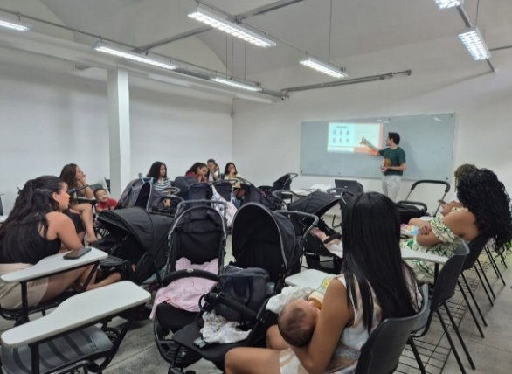 | 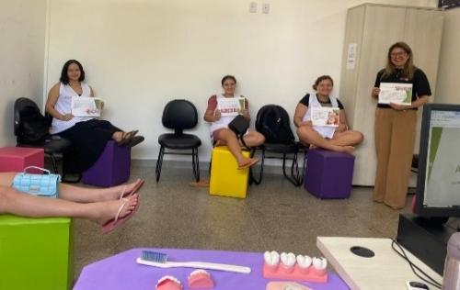 | 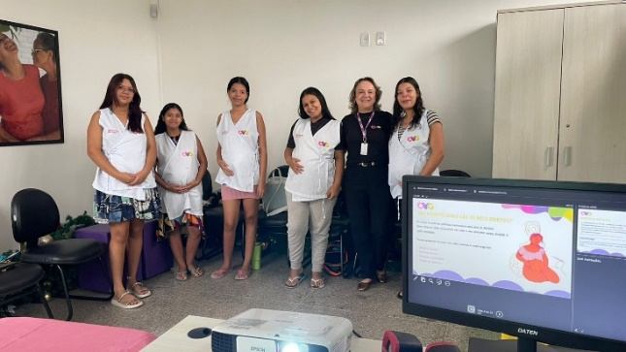
Atividade Socioeducativa: Neuropsicólogo voluntário | Atividade Socioeducativa: Orientações em Saúde Bucal | Atividade Socioeducativa: Direitos da Mulher e da Gestante

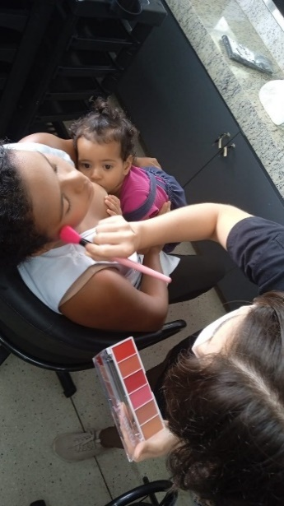 | 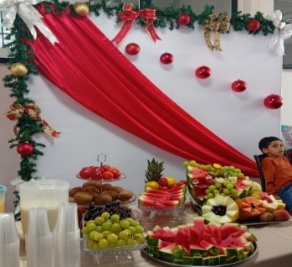 | 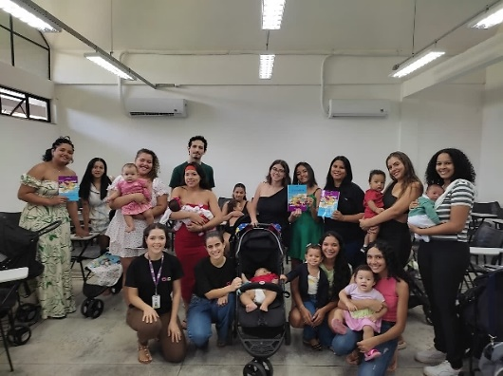
Atividade Cultural: Oficina de Make Natalina | Atividade cultural/convivência: Almoço Natalino | Projeto “Redes de Histórias” Criança Esperança: Entrega de livros literários

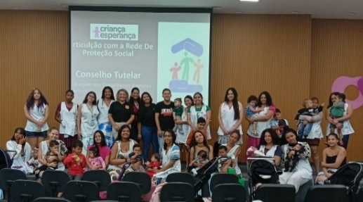 | 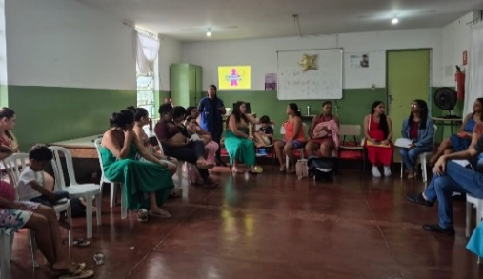 | 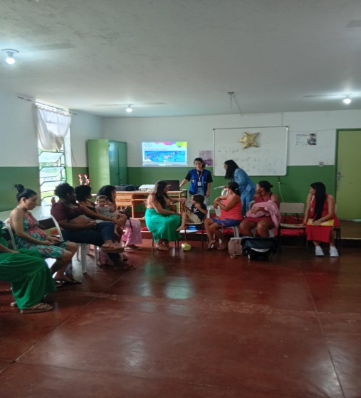
Ação em parceria com Conselheiros Tutelares: Orientações sobre Direitos da Criança | Atividade de Busca Ativa e Articulação em Rede no CRAS Redenção | Atividade de Busca Ativa e Articulação em Rede no CRAS Guanabara

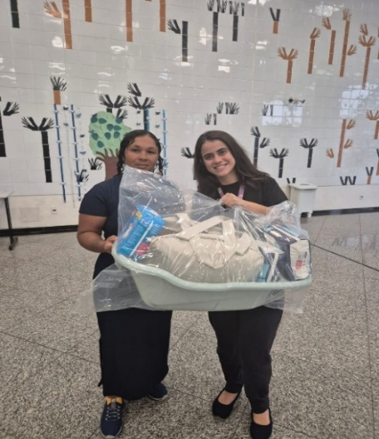 | 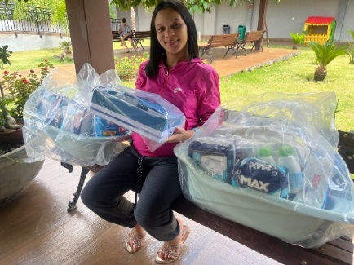 | 
Articulação em rede no Hospital das Clínicas | Entrega Kit de Enxoval (gestação gemelar) | Pintura Gestacional

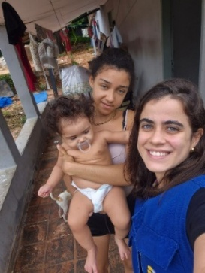 | 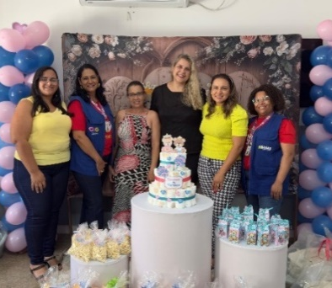
Visita domiciliar à jovem mãe | Encerramento de Ciclo do Programa em Anicuns

ORGANIZAÇÃO DAS VOLUNTÁRIAS DE GOIÁS
RELATÓRIO GERENCIAL MENSAL DE EXECUÇÃO - 25º Termo Aditivo
PROGRAMA UNIVERSITÁRIO DO BEM - PROBEM

PLANO DE TRABALHO - EIXO 1: AÇÕES DE ATENDIMENTO / UNIDADE EXECUTORA: PROGRAMA UNIVERSITÁRIO DO BEM (PROBEM)
MÊS DE REFERÊNCIA: DEZEMBRO / 2025
OPERACIONALIZAÇÃO DAS AÇÕES DE PROTEÇÃO SOCIAL

1. INDICADORES ESTATÍSTICOS QUE PERMITAM AVALIAÇÃO QUANTITATIVA E QUALITATIVA DO DESEMPENHO E DO CUMPRIMENTO DAS METAS PACTUADAS (P.1 RN nº 013/2017 - TCE-GO)
AÇÕES DE PROMOÇÃO DA INTEGRAÇÃO AO MUNDO DO TRABALHO
SERVIÇO DE PROMOÇÃO DA INTEGRAÇÃO AO MUNDO DO TRABALHO
UNIDADE EXECUTORA |  |  | ESPECIFICAÇÃO |  |  | METAS FÍSICAS
 |  |  |  |  |  | Prevista | Realizada
PROGRAMA UNIVERSITÁRIO DO BEM - PROBEM |  |  | Número beneficiários atendidos/mês |  |  | 14.000 | 17.049

2. MEDIDAS IMPLEMENTADAS COM VISTAS AO SANEAMENTO DE EVENTUAIS DISFUNÇÕES ESTRUTURAIS QUE PREJUDICARAM OU INVIABILIZARAM O ALCANCE DAS METAS FIXADAS (P.4 RN nº 013/2017 - TCE-GO)
Causa: O indicador de eficácia do Programa Universitário do Bem (PROBEM) é aferido através do percentual de atendimento da meta física que consta na Proposta de Trabalho pactuada no Contrato de Gestão. O resultado referente ao mês de dezembro foi de 122% de atendimento à meta prevista.
Medidas implementadas/a implementar: Como a meta foi ultrapassada, não há medidas saneadoras a serem implementadas.
Prazo para tratar a causa: Não há prazo.

3. EXECUÇÃO DOS PROGRAMAS DE TRABALHO PROPOSTOS, COM ESCLARECIMENTOS, SE FOR O CASO, SOBRE AS CAUSAS QUE INVIABILIZARAM O PLENO CUMPRIMENTO DAS METAS ESTABELECIDAS (P.2 RN nº 013/2017 - TCE-GO)
O Programa Universitário do Bem (PROBEM) é uma iniciativa do Governo do Estado de Goiás, em parceria com a OVG, que visa beneficiar estudantes em situação de vulnerabilidade social. Por meio de bolsas de estudo, o programa proporciona acesso ao ensino superior, essencial para a ascensão profissional desses jovens. Além disso, direciona a trajetória dos beneficiários para oportunidades ao mundo do trabalho e oferece acompanhamento socioassistencial, com o objetivo de monitorar famílias em situação de vulnerabilidade social e realizar eventuais encaminhamentos para a rede socioassistencial.

Os serviços oferecidos e a quantidade de beneficiários atendidos estão descritos de forma resumida na tabela 1 abaixo:

Tabela 1: Resumo de benefícios do PROBEM

Benefícios | Quantidade
Bolsas integrais | 4.518
Bolsas parciais | 12.531

Serviços oferecidos | Quantidade
Acompanhamento Socioassistencial - atendimentos realizados (prioritário) | 109
Visitas Domiciliares (realizadas) | 353
Banco de Oportunidades (participações) | 18.063
Central de Relacionamento (atendimentos) | 31.981
Fonte: Banco de Dados GPROBEM (CGBE, CBO, CAS), GPIMT (CEE) e GCCI (CRJUV).

Integração ao Mundo do Trabalho

Atividades do Banco de Oportunidades
A Tabela 2 apresenta, de maneira sintética, as atividades desenvolvidas pelo Banco de Oportunidades, organizadas sob os Pilares de Experiência Profissional, Capacitação e Ação Social, que têm como finalidade fortalecer o acesso dos beneficiários do PROBEM ao mundo do trabalho, promovendo o protagonismo e a autonomia por meio do desenvolvimento de atitudes, habilidades técnicas, competências socioemocionais e formação político-cidadã.

As ações realizadas contemplam a participação em projetos de Iniciação Científica e Monitoria, bem como a integração em iniciativas sociais, como campanhas de doação de sangue, além da disponibilização de atividades on-line promovidas pela OVG e por instituições parceiras. No período analisado, foram disponibilizadas 44 atividades, totalizando 15.295 participações pelos beneficiários, o que demonstra o impacto significativo do Programa na promoção de oportunidades e no fortalecimento de competências direcionadas à inclusão produtiva e para a participação ativa na sociedade.

Tabela 2: Resumo de atividades desenvolvidas pelo Banco de Oportunidades

Pilar | Descrição das Atividades Realizadas | Quantidade
Experiência Profissional | Iniciação Científica, Monitoria e/ou Extensão | 134
Experiência Profissional | Programa Centelha 3 Goiás – Edição 2025 | 130
Ação Social | Doação de Sangue em 18 Bancos de Sangue, distribuídos por todo o Estado | 1.930
Ação Social | Apoio no Goiás Social (Águas Lindas; Caldas Novas; Iporá e Itaberaí) | 68
Ação Social | Apoio no Olhar Para Todos (Medição nas Escolas; Separação; Entrega de Óculos) | 31
Ação Social | Apoio na Inclusão Digital dos Idosos (EBV I) | 2
Ação Social | Apoio no Centro da Juventude Tecendo Futuro - CJTF | 15
Ação Social | Programa de Remição de Pena pela Leitura - DGPP/GO | 4
Ação Social | Apoio no evento de entrega de brinquedos - Natal do Bem 2025 | 229
Ação Social | Aplicação Presencial da Pesquisa de Satisfação no Natal do Bem 2025 | 5
Capacitação | Oficinas On-line do IPOG (Criação de Páginas Web; A Desconsideração da Personalidade Jurídica; Empresa Lucrativa; Gestão de Carreira na Área da TI; Impacto da Transformação Digital e da IA nos Negócios; Visão Integradora de Autocuidado e Empatia e comunicação não violenta – IPOG) | 3.035
Capacitação | Cursos On-line do GOOGLE (Análise de Dados; Cibersegurança; Gerenciamento de Projetos; Suporte em TI; UX Design; Marketing Digital e E-Commerce; e Fundamentos de IA | 91
Capacitação | Curso On-line do SEBRAE (Empreendedorismo para professores da educação básica; Design Thinking; Como ter ideias criativas e inovar na prática; e Pilares da gestão escolar: gestão tecnológica) | 4.552
Capacitação | Cursos On-line do SENAI (Tecnologia Mecânica: Fundamentos e Aplicações; Fundamentos da Contabilidade; Fundamentos de Aterramento Elétrico; Segurança do Trabalho e Educação Ambiental | 406

Pilar | Descrição das Atividades Realizadas | Quantidade
Capacitação | Cursos On-line do SENAT (Administração financeira com foco em investimento; Comunicação e Resolução de Conflitos; e Ética e Relacionamento no Trabalho) | 4.142
Capacitação | Cursos On-line do SENAC (Biossegurança em Esterilização; e Cálculos Aplicados a Administração de Medicamentos na Enfermagem) | 122
Capacitação | Cursos On-line da PUC (Conceitos Elementares de Matemática e Língua Portuguesa  Noções de LIBRAS | 71
Capacitação | Participação no Encontro Anual de Gestores 2025 | 26
Capacitação | Curso Presencial - Imersão em Formação de Estagiários | 17
Capacitação | Oficina On-line - Primeiros Socorros - ITH | 285
Número de Participações |  | 15.295
Fonte: Coordenação do Banco de Oportunidades, dados atualizados em 31/12/2025.

No âmbito do Pilar de Experiência Profissional, registraram-se 439 validações de acesso ao mercado de trabalho, com lançamento da respectiva pontuação mediante a apresentação de documentos comprobatórios pelos beneficiários e análise técnica da equipe do Banco de Oportunidades, contemplando carteira de trabalho e previdência social (CTPS), cadastro nacional de pessoa jurídica (CNPJ), credenciamento (privado e público), contratos de estágio ou vínculo como servidor público; tais validações têm por finalidade observar a inserção e a relação dos beneficiários com o mundo do trabalho, por meio de experiências práticas em ambientes laborais, promovendo o desenvolvimento e o aperfeiçoamento de competências profissionais, incentivando o protagonismo e a autonomia individual, bem como favorecendo a integração progressiva e qualificada dos participantes ao mercado de trabalho.

Ainda, no Pilar de Ações Sociais, as atividades executadas contaram com a participação ativa dos beneficiários em ações vinculadas aos programas Goiás Social, Projeto Olhar Para Todos, Apoio as Unidades Socioassistenciais da OVG. As ações desenvolvidas integram as políticas públicas promovidas pelo Governo do Estado de Goiás, voltadas ao enfrentamento das situações de vulnerabilidade social e à promoção da inclusão cidadã por meio da mobilização solidária dos estudantes do PROBEM.

Dentre essas ações, merecem destaque as campanhas de doação voluntária de sangue, realizadas em parceria com bancos de sangue públicos e privados em diversos municípios goianos. Essas atividades não apenas ampliam a presença cidadã dos estudantes em seus territórios, como também fomentam o engajamento comunitário, o exercício da empatia e o fortalecimento do protagonismo juvenil, em consonância com os princípios éticos e pedagógicos que norteiam o PROBEM. Ao integrar práticas solidárias ao percurso formativo dos beneficiários, busca-se promover o senso de responsabilidade social, o compromisso com o bem coletivo e o desenvolvimento de valores que contribuem para a consolidação dos projetos de vida nos âmbitos pessoal, acadêmico e profissional.

No âmbito do Pilar de Capacitação, foram promovidas oficinas e cursos voltados ao fortalecimento das competências técnicas e socioemocionais dos estudantes beneficiários, com o objetivo de ampliar suas possibilidades de acesso, permanência e desenvolvimento no mundo do trabalho. As ações formativas foram estrategicamente estruturadas para fomentar a autonomia, o autoconhecimento, a tomada de decisões conscientes e o planejamento de carreira, fortalecendo, assim, o protagonismo juvenil e sua capacidade de atuar como agente de transformação em sua realidade social e territorial.

Projeto ProBem no 7º Encontro Anual de Gestores
O Programa Universitário do Bem (ProBem) participou do 7º Encontro Anual de Gestores, promovido pela Federação Goiana de Municípios (FGM), com apoio da Associação Goiana de Municípios (AGM), por meio da instalação de estande institucional destinado à divulgação de suas ações, critérios de acesso e oportunidades ofertadas pelo Programa, promovendo interação qualificada com o público participante, composto por Prefeitos, Primeiras-Damas, Secretários Municipais de Assistência Social e demais representantes institucionais.

Adicionalmente, foi oportunizado o acesso dos beneficiários do ProBem aos cursos e oficinas disponibilizados ao longo do evento, assegurando a participação em atividades formativas voltadas ao desenvolvimento de competências técnicas, socioemocionais e sociais. No total, 26 beneficiários participaram das ações formativas, ampliando seus conhecimentos e fortalecendo sua preparação para a integração e permanência qualificada no mundo do trabalho.

ProBem na Distribuição de Brinquedos no Goiânia Arena
Os beneficiários do Programa Universitário do Bem (ProBem), no âmbito do Pilar de Ação Social, participaram da ação de Distribuição de Brinquedos realizada no Goiânia Arena, destinada a crianças em situação de vulnerabilidade social da Região Metropolitana de Goiânia.

Durante a execução da atividade, os beneficiários atuaram de forma colaborativa em todas as etapas do evento, desde a recepção das crianças, que chegaram por meio de transporte coletivo, com apoio na organização, identificação por meio de crachás e pulseiras para sorteio, até o acompanhamento contínuo junto aos monitores responsáveis ao longo de toda a programação.
Ao todo, 229 beneficiários participaram da ação, contribuindo para o fortalecimento do engajamento comunitário, o exercício da empatia e a promoção do protagonismo juvenil, em consonância com os princípios éticos, pedagógicos e formativos que norteiam o Programa Universitário do Bem (ProBem).

Premiação 6º Embaixadores da Cidadania
O Programa Universitário do Bem (ProBem) obteve destaque no Programa Embaixadores da Cidadania 2025, iniciativa estadual de formação cidadã e incentivo a projetos de impacto social. A participação dos beneficiários evidenciou a efetividade das ações formativas do programa. Uma beneficiária do PROBEM conquistou o 1º lugar na área da saúde pública, reforçando o protagonismo e a excelência dos jovens atendidos. Além disso, os 7º e 8º lugares também foram ocupados por beneficiários ativos, demonstrando o potencial transformador impulsionado pelo ProBem. Somado a isso, os classificados em 2º e 4º lugares foram alcançados por estudantes egressos do ProBem, evidenciando que os impactos do programa se estendem ao longo da trajetória dos participantes e contribuem para a formação de lideranças comprometidas com a cidadania ativa e a inovação social.

Direcionamentos
A Tabela 3 apresenta os direcionamentos dos beneficiários do Programa Universitário do Bem (PROBEM) para processos seletivos de inserção no mundo do trabalho, bem como as ações decorrentes dessas iniciativas. No mês de dezembro de 2025, foram executados exclusivamente direcionamentos para processos seletivos privados. O processo de direcionamento envolve a disponibilização de vagas compatíveis com o perfil e os requisitos dos beneficiários, realizada por meio de e-mails, whatsapp e ligações telefônicas, assegurando que os estudantes tenham acesso às oportunidades disponíveis.

Tabela 3: Ações de Direcionamentos das Vagas e Orientações aos Beneficiários

Vagas | Quantidade
Processos Privados | 27
Tipo de Direcionamento e seus desdobramentos | Quantidade
Beneficiários Direcionados | 2.698
Orientações individuais para o mundo do trabalho | 70
Total | 2.768
Fonte: Coordenação do Emprego e Estágio, atualizados em 30/12/2025.

No âmbito dos processos seletivos privados, foram ofertadas 27 vagas por empresas e instituições parceiras, como Hospital do Rim, SEBRAE, Keyzer Advogados e DPE/GO, além do agente de integração IEL. As oportunidades abrangeram diversas áreas de formação e contemplaram os municípios de Aparecida de Goiânia, Goiânia, Rio Verde e Trindade.

Registra-se, ainda, a classificação de beneficiários em processos seletivos públicos para estágio, iniciados em períodos anteriores, sendo 150 classificados no Tribunal Regional do Trabalho de Goiás (TRT/GO), 7 na Procuradoria-Geral do Estado de Goiás (PGE-GO) e 3 no Superior Tribunal de Justiça (STJ).

Complementarmente, foram realizadas 70 orientações individuais voltadas ao mundo do trabalho, com foco no apoio aos beneficiários em processos seletivos e no fortalecimento de seu desenvolvimento profissional. As ações incluíram o acompanhamento dos participantes do Projeto PROBEM – Mundo do Trabalho, com estímulo à participação em seleções e incentivo à busca por capacitações e qualificações alinhadas às demandas atuais do mercado.

Acompanhamento Socioassistencial

Tabela 4: Resumo de Acompanhamento Socioassistencial

Serviços oferecidos | Quantidade
Famílias prioritárias atendidas com acompanhamento socioassistencial | 18
Atendimentos de acompanhamento socioassistencial | 85
Projeto “Caminhos da Escuta” (Atendimento de psicologia aos beneficiários e grupo familiar) | 24
Articulações com a Rede de Parceiros | 02
Entrega de Benefícios | Quantidade
Mix do Bem | 740
Absorventes | 77
Filtros de Barro | 31
Cestas de Hortifrutis e Básica | 74
Total | 922
Encaminhamentos | Quantidade
Banco de Alimentos e GBS | 8
Orientações | Quantidade
Saúde | 2
Assistência Social | 4
Fonte: Banco de Dados da Coordenação de Acompanhamento Socioassistencial (CAS).

A Coordenação de Acompanhamento Socioassistencial (CAS) realizou 109 atendimentos, de forma presencial e/ou remota, alcançando 18 beneficiários/famílias em um universo de 765 prioritárias, com o objetivo de monitorar o grupo, garantindo acesso a informações, encaminhamentos para serviços e políticas públicas e distribuição de benefícios socioassistenciais. Dentre essas ações, o projeto "Caminhos da Escuta" promoveu 24 atendimentos focados em apoio psicológico e à escuta qualificada, além de encaminhamentos à Rede de Atendimento Socioassistencial e de Psicologia, conforme as necessidades de cada pessoa, contribuindo para fortalecer vínculos familiares e comunitários e assegurar um atendimento contínuo e integrado.

Os atendimentos também incluíram encaminhamentos para o Banco de Alimentos, Gerência de Benefícios Sociais e Banco de Oportunidades, reforçando a continuidade do suporte oferecido pela OVG. Além disso, 922 benefícios sociais foram disponibilizados (tabela 4), em resposta às demandas identificadas, atendendo 130 beneficiários.

As visitas realizadas tiveram como propósito conhecer a realidade familiar dos beneficiários, levantar informações para acompanhamento socioassistencial e a identificação de prioridades de atendimento. Nesse contexto, foram realizadas 353 visitas domiciliares em 37 municípios (Abadia de Goiás, Anápolis, Aparecida de Goiânia, Araçu, Bom Jesus de Goiás, Bonfinópolis, Cachoeira Alta, Cachoeira de Goiás, Caturaí, Cidade Ocidental, Cocalzinho de Goiás, Corumbá de Goiás, Formosa, Gameleira de Goiás, Goianápolis, Goianésia, Goiânia, Goianira, Gouvelândia, Inhumas, Itarumã, Jaraguá, Jesúpolis, Jussara, Leopoldo de Bulhões, Luziânia, Mara Rosa, Nova Iguaçu de Goiás, Palmeiras de Goiás, Quirinópolis, Rio Verde, Santa Terezinha de Goiás, São Miguel do Araguaia, Silvânia, Terezópolis de Goiás, Trindade e Vila Propício).

Durante as visitas, 29 famílias foram classificadas como prioritárias para acompanhamento, sendo incluídos beneficiários/famílias ao monitoramento. Os critérios de priorização consideram indicadores de carência, situações de vulnerabilidade e possíveis riscos sociais, descritos por meio de:

- Dificuldades em inserção ao mundo do trabalho;
- Insegurança alimentar;
- Problemas de Saúde;
- Situação de Risco Social; e
- Vulnerabilidade socioeconômica.

Central de Relacionamento do PROBEM

Tabela 5: Resumo de atividades realizadas

Atendimentos | Quantidade
Acionamentos realizados - Ativos | 3.695
Interações realizadas (whatsapp ou telefone) - Receptivos | 12.085
Mensagens encaminhadas | 16.201
Total | 31.981

Durante o mês de dezembro, foram realizadas 12.085 interações (WhatsApp ou telefone). A pesquisa de qualidade de atendimento apontou um índice de 96,93% de satisfação, considerando as avaliações classificadas como ótimo e bom, evidenciando a excelência do atendimento prestado.

4. INDICADORES DE GESTÃO QUE PERMITAM AFERIR A EFICIÊNCIA, EFICÁCIA, ECONOMICIDADE, QUALIDADE E PRODUTIVIDADE DA ATUAÇÃO DA ENTIDADE, LEVANDO-SE EM CONTA OS RESULTADOS QUANTITATIVOS E QUALITATIVOS ALCANÇADOS PELA INSTITUIÇÃO (p.3 RN nº 013/2017 - TCE-GO)
De acordo com a Sistemática de Acompanhamento e Avaliação dos Indicadores do Contrato de Gestão entre SEAD e OVG (Anexo IV), os Indicadores de Gestão, nomeados Indicadores de Desempenho, são apresentados semestralmente, nos meses de julho, referente ao primeiro semestre, e janeiro, referente ao segundo semestre.
Goiânia, dezembro de 2025.
Luís Maurício Bessa Scartezini |  |  |  | Janine Almeida Silva Zaiden
Gerente de Planejamento |  |  |  | Diretora de Planejamento e Gestão
Rúbia Erika Prado Cardoso |  |  |  | Jarmund Nasser Júnior
Diretora de Programas para Juventude |  |  |  | Diretor Administrativo e Financeiro
Adryanna Leonor Melo de Oliveira Caiado
Diretora Geral

ANEXO - FOTOS E LEGENDAS DE AÇÕES REALIZADAS NO MÊS DE REFERÊNCIA
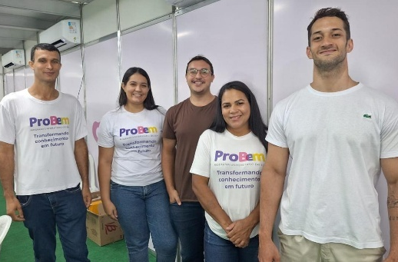 |  | 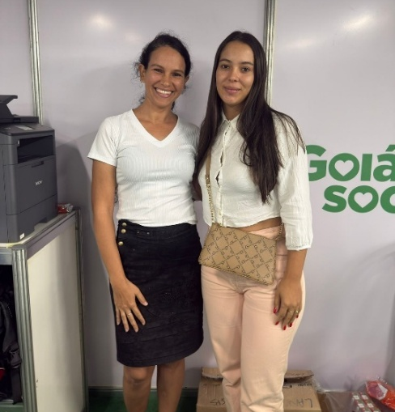 |  |  | 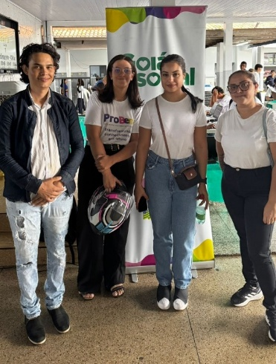
Apoio no Goiás Social de Caldas Novas |  | Apoio no Goiás Social de Iporá |  |  | Apoio na entrega de óculos - CEPI Professora Telma Vieira de Salles

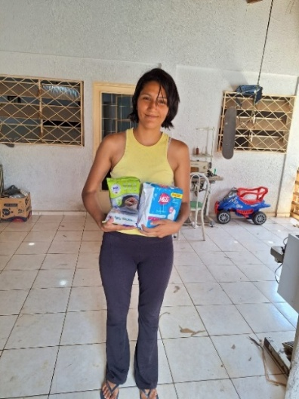 | 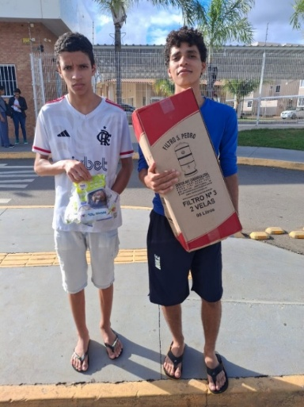 | 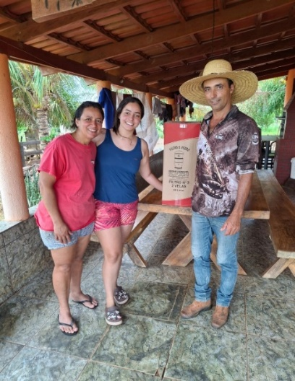
Visita domiciliar em Goiânia | Visita domiciliar em Goiânia | Visita domiciliar em Inhumas

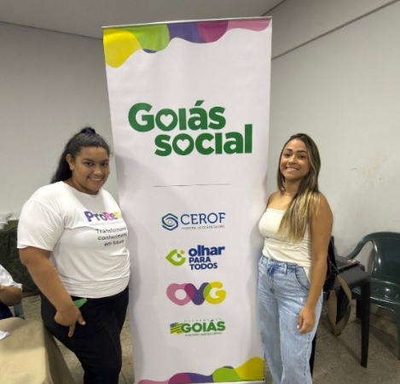 | 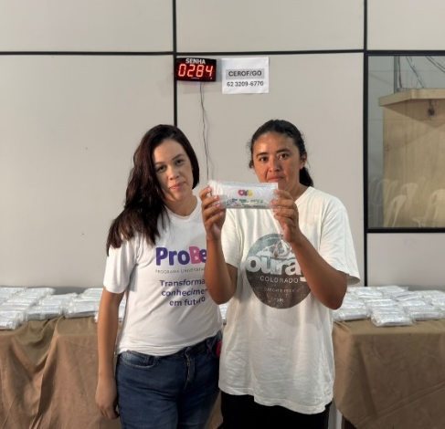 | 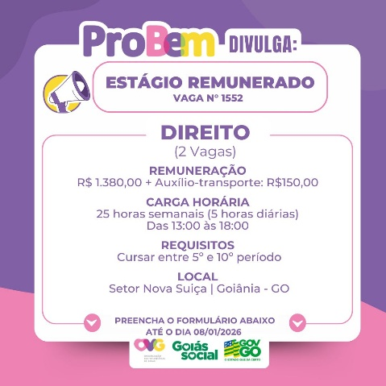
Apoio na entrega dos óculos - Olhar para Todos em Acreúna | Apoio na entrega dos óculos - Olhar para Todos em Valparaíso | Card - Vagas de Estágio

 | 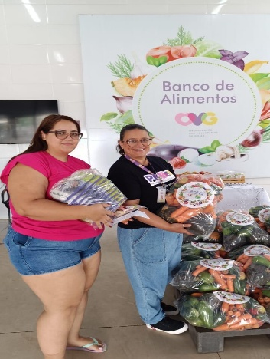 | 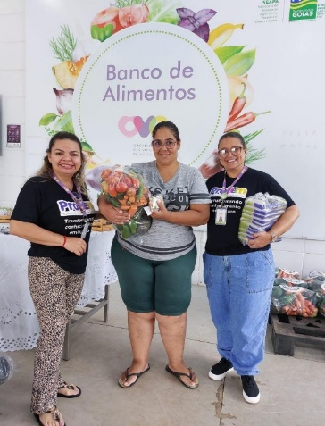
Card - Vagas de Estágio | Entrega de Cestas de Hortifrútis (Banco de Alimentos) | Entrega de Cestas de Hortifrútis (Banco de Alimentos)

ORGANIZAÇÃO DAS VOLUNTÁRIAS DE GOIÁS
RELATÓRIO GERENCIAL MENSAL DE EXECUÇÃO - 25º Termo Aditivo
CASA DO INTERIOR DE GOIÁS - CIGO

PLANO DE TRABALHO - EIXO 1: AÇÕES DE ATENDIMENTO / UNIDADE EXECUTORA: CASA DO INTERIOR DE GOIÁS (CIGO)
MÊS DE REFERÊNCIA: DEZEMBRO / 2025
OPERACIONALIZAÇÃO DAS AÇÕES DE PROTEÇÃO SOCIAL

1. INDICADORES ESTATÍSTICOS QUE PERMITAM AVALIAÇÃO QUANTITATIVA E QUALITATIVA DO DESEMPENHO E DO CUMPRIMENTO DAS METAS PACTUADAS (P.1 RN nº 013/2017 - TCE-GO)
PROTEÇÃO SOCIAL ESPECIAL DE ALTA COMPLEXIDADE
SERVIÇO DE ACOLHIMENTO INSTITUCIONAL PROVISÓRIO (CASA DE PASSAGEM)
UNIDADE EXECUTORA |  | ESPECIFICAÇÃO | METAS FÍSICAS
 |  | ESPECIFICAÇÃO | Prevista | Realizada
CASA DO INTERIOR DE GOIÁS - CIGO |  | Número pessoas acolhidas/mês | 320 | 450

2. MEDIDAS IMPLEMENTADAS COM VISTAS AO SANEAMENTO DE EVENTUAIS DISFUNÇÕES ESTRUTURAIS QUE PREJUDICARAM OU INVIABILIZARAM O ALCANCE DAS METAS FIXADAS (P.4 RN nº 013/2017 - TCE-GO)
Causa: No mês de dezembro, a Casa do Interior de Goiás (CIGO) alcançou 141% da meta prevista, devido a intensa rotatividade na ocupação das vagas. Muitos usuários permaneceram por um período menor na unidade, possibilitando o acolhimento de mais pessoas.
Medidas Implementadas/a implementar: Como a meta foi ultrapassada, não há medidas saneadores a serem implementadas.
Prazo para tratar a causa: Não há prazo.

3. EXECUÇÃO DOS PROGRAMAS DE TRABALHO PROPOSTOS, COM ESCLARECIMENTOS, SE FOR O CASO, SOBRE AS CAUSAS QUE INVIABILIZARAM O PLENO CUMPRIMENTO DAS METAS ESTABELECIDAS (P.2 RN nº 013/2017 - TCE-GO)
A Casa do Interior de Goiás (CIGO) oferece acolhimento provisório para pessoas do interior do Estado que estão em tratamento médico em Goiânia e não possuem referência familiar na Capital, nem condições financeiras para hospedagem. Nesse contexto, foi proporcionado aos usuários durante o mês um ambiente acolhedor, com respeito às condições necessárias para promover dignidade, ofertando atendimento individualizado e especializado, atividades e vivências coletivas, com a finalidade de favorecer o fortalecimento de vínculos sociais, comunitários e familiares.

Além disso, o alcance a serviços socioassistenciais e de saúde por meio de atendimentos individuais e em grupo, em atividades como repasse de orientações psicossociais, encaminhamentos, atividades de lazer, acesso à alimentação saudável e auxílio no transporte, contribuindo para melhoria da qualidade de vida e a diminuição de situações de risco social.

Assim, com a oferta de serviços ao longo do mês, a equipe recebeu 450 usuários, sendo 290 pessoas em tratamento e 160 pessoas em acompanhamento ao seu familiar, oriundas de municípios do estado de Goiás.

Tabela 1: Serviços ofertados na Casa do Interior de Goiás

Serviços Oferecidos | Quantidade de Atendimentos
Atendimento do Serviço Social | 2.348
Atendimento da Psicologia | 202
Atividades Socioeducativas | 128
Atividades Socioculturais | 465
Atividades de Promoção e Atenção à Saúde | 870
Outros Serviços | Quantidade
Nº de Refeições | 6.275
Dietas e Refeições Especiais | 156
Transporte | 1.190
Benefício ofertado pela OVG (Mix do Bem) | 125

Atividades de Atendimento e Acompanhamento do Serviço Social
Os assistentes sociais que integram a equipe multiprofissional executaram o acompanhamento dos usuários e acompanhantes acolhidos em seu ingresso e permanência nas atividades ofertadas. Também, mapearam o perfil socioeconômico e familiar e, a partir disso, desenvolveram propostas de trabalho para possíveis resoluções, tornando possível o acesso à rede socioassistencial e a serviços de saúde e repassaram orientações sobre as normas internas e sobre acesso à direitos sociais garantidos por meio das políticas públicas em vigor.

Como resultado dos atendimentos e acompanhamentos foram repassados Mix do Bem para usuários em situação de vulnerabilidade socioeconômica em parceria com o Banco de Alimentos, com intuito de promover a garantia de direitos.

Tabela 2: Atendimento do Serviço Social

Atendimento do Serviço Social | CIGO
Pessoas atendidas | 450
Atendimentos individuais | 1.541
Famílias atendidas | 164
Atendimentos às famílias | 787
Atendimentos (coletivos/frequência) | 20
Atendimentos Totais | 2.348

Atividades de Atendimento e Acompanhamento da Psicologia
Realizado pela psicóloga, contemplou ações estratégicas que tiveram como objetivo a promoção da convivência, do sentimento de pertencimento ao grupo e de autovalorização, colaborando na construção e/ou aumento da autoestima e fortalecimento dos vínculos familiares. A profissional realizou atendimentos individuais e coletivos, com atenção às demandas relacionadas aos conflitos pessoais e familiares que poderiam interferir no tratamento, suporte às preparações psicológicas para os procedimentos cirúrgicos e exames específicos; e encaminhamentos à rede socioassistencial.

Tabela 3: Atendimento da Psicologia

Atendimento da Psicologia | CIGO
Pessoas atendidas | 107

Atendimento da Psicologia | CIGO
Atendimentos individuais | 101
Famílias | 28
Atendimentos às famílias | 57
Atendimentos (coletivos/frequência) | 44
Atendimentos Totais | 202

Atividades Socioeducativas
Foi desenvolvida atividade e ação socioeducativa para o usuário e seu familiar, visando suprir sua necessidade de reprodução social de vida individual e familiar, levando em conta sua participação, seus direitos e suas demandas, por meio de palestra, debate e roda de conversa. Foram realizadas três rodas de conversa na unidade, com o objetivo de discutir normas, direitos e deveres, além de incentivar a participação dos beneficiários na construção do serviço ofertado. As atividades abordaram questões relacionadas ao fluxo dos serviços da Casa do Interior de Goiás (CIGO) e ofereceram espaço para que os usuários apresentassem dúvidas, reclamações e/ou sugestões, contando com a participação de 83 pessoas.

Em conformidade com o II Plano Estadual de Enfrentamento à Violência contra as Mulheres, foi instalado um Banco Vermelho na unidade, contendo informações sobre a violência contra as mulheres e formas de proteção. A iniciativa integra a Campanha do Banco Vermelho, que simboliza o enfrentamento ao feminicídio e atua como instrumento de conscientização e alerta social. Durante o debate sobre o tema, que contou com a participação de 22 pessoas, foram distribuídas cartilhas informativas em parceria com o NUDEM e a Defensoria Pública do Estado. Em alusão ao Dia Internacional dos Direitos Humanos (10 de dezembro), foi realizada uma palestra com o objetivo de ampliar o debate sobre a importância dessa data e da luta pela garantia dos direitos básicos, como vida, liberdade, segurança, dignidade, educação, saúde, cultura e não discriminação. A atividade contou com a participação de 23 pessoas e teve como intuito incentivar a participação cidadã e o fortalecimento da autonomia, por meio da socialização de informações sobre direitos universais.

Tabela 4: Atendimentos realizados nas Atividades Socioeducativas

Atividades Socioeducativas |  | CIGO
Palestra, Roda de Conversa e Debate | Nº de participação (frequência) | 128
Total de atendimento (Total de frequência) |  | 128

Atividades Socioculturais
Foram desenvolvidas atividades com foco na construção de projetos de vida próprios, ajustados às suas identidades culturais, propiciando o compartilhamento de experiências pertinentes aos contextos dos indivíduos e grupos, tendo como objetivos principais:

- O compartilhamento das diferentes formas de produção e significação dos fazeres individuais e coletivos;
- O reconhecimento de saberes e práticas subjugados no contexto social mais amplo;
- A produção de um espaço democrático, capaz de reconhecer e valorizar diferentes práticas locais e suas significações.

Nesse sentido, foram desenvolvidos eventos e comemorações relacionadas às temáticas do mês; Atividades manuais/artesanais, visando proporcionar aprendizagem, autonomia, desenvolvimento de habilidades e o despertar para a arte, além de estimular a criatividade, concentração, memória e coordenação motora e influenciar de maneira positiva na renda familiar e Atividades lúdicas de letramento, jogos, bingo interativo e brinquedos e desenhos variados às crianças.

Tabela 5: Atividades Socioculturais

Atividades Socioculturais |  | CIGO
Eventos e Comemorações | Pessoas | 82
Artesanato (atividades manuais) | Nº de participação (frequência) | 178
Culturais (Cinema, música e teatro) | Nº de participação (frequência) | 50
Atividades Lúdicas (leitura, dinâmica e jogos educativos) | Nº de participação (frequência) | 155
Total de atendimento (Total de frequência) |  | 465

Atividades de Promoção e Atenção à Saúde
Foram realizadas atividades diversas, por profissionais da área da saúde, em atendimentos individuais e/ou em grupo com o objetivo de orientar sobre alguns cuidados, atuar preventivamente e intervir quando necessário. Em conjunto a isso, foram realizadas reuniões técnicas e estudos de casos semanais com a equipe multidisciplinar, a fim de alinhar as condutas e promover atendimento de forma individualizada e de acordo com a necessidade do usuário. Assim, foram ofertadas conforme a área de atuação:

- Enfermagem: A equipe desenvolveu suas atividades junto aos usuários de forma humanizada, por meio da realização de procedimentos no momento da hospedagem, tais como aferição dos sinais vitais dos beneficiários, repasse de instruções sobre normas e rotinas da instituição, bem como orientações sobre exames e consultas e acompanhamento durante toda a estadia, conforme a necessidade;
- Nutrição: A equipe atuou com a elaboração de cardápios, dietas/refeições especiais (pastosas, líquidas e líquidas restritas) para os pacientes oncológicos com dificuldade na deglutição e para os que realizaram procedimentos, cirurgias e/ou apresentaram baixa aceitação alimentar, devido à realização de radioterapia e quimioterapia; atendeu a demanda por dietas de controle glicêmico e pressórico, laxativas, obstipantes e preparos prévios para realização de exames; ofertou acompanhamento especializado àqueles que fazem o uso da sonda e sobre como administrar as dietas e os cuidados de higiene necessários; atendimentos básicos nutricionais como pesagem, medidas e mensuração do Índice de Massa Corporal (IMC); e realizou repasses de informações nutricionais para alguns beneficiários, conforme a necessidade;
- Neste mês, o atendimento coletivo da Nutrição teve como tema “Diabetes x Nutrição”. A ação teve como finalidade conscientizar os participantes sobre práticas alimentares seguras, abordando aspectos como higiene na manipulação dos alimentos, armazenamento adequado e estratégias para a prevenção de contaminações. A atividade visou fomentar hábitos alimentares saudáveis e seguros, alinhando-se aos princípios de promoção da saúde e prevenção de agravos. A participação ativa dos usuários favoreceu a troca de experiências e reforçou o compromisso com uma alimentação consciente e segura.

Tabela 6: Atendimentos dos Serviços de Nutrição e Enfermagem

Atividades de Promoção e Atenção à Saúde |  | CIGO
Enfermagem | Pessoas atendidas | 450
Enfermagem | Nº de Atendimentos | 740
Nutrição | Pessoas atendidas | 78
Nutrição | Nº de Atendimentos | 109
Atividades Coletivas | Nº de Participação/Frequência | 21
Total de atendimento (Total de frequência) |  | 870

4. INDICADORES DE GESTÃO QUE PERMITAM AFERIR A EFICIÊNCIA, EFICÁCIA, ECONOMICIDADE, QUALIDADE E PRODUTIVIDADE DA ATUAÇÃO DA ENTIDADE, LEVANDO-SE EM CONTA OS RESULTADOS QUANTITATIVOS E QUALITATIVOS ALCANÇADOS PELA INSTITUIÇÃO (p.3 RN nº 013/2017 - TCE-GO)
De acordo com a Sistemática de Acompanhamento e Avaliação dos Indicadores do Contrato de Gestão entre SEAD e OVG (Anexo IV), os Indicadores de Gestão, nomeados Indicadores de Desempenho, são apresentados semestralmente, nos meses de julho, referente ao primeiro semestre, e janeiro, referente ao segundo semestre.
Goiânia, dezembro de 2025.
Luís Maurício Bessa Scartezini |  | Janine Almeida Silva Zaiden  Diretora de Planejamento e Gestão
Gerente de Planejamento
Roberta Wendorf de Carvalho |  | Jarmund Nasser Júnior
Diretora de Unidades Socioassistenciais |  | Diretor Administrativo e Financeiro
Adryanna Leonor Melo de Oliveira Caiado
Diretora Geral

ANEXO - FOTOS E LEGENDAS DE AÇÕES REALIZADAS NO MÊS DE REFERÊNCIA
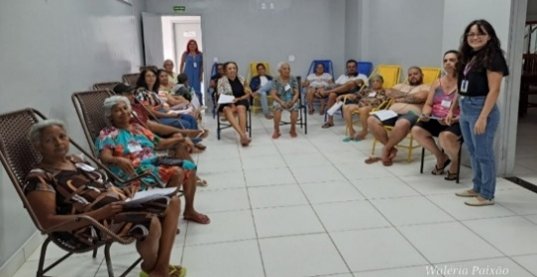 | 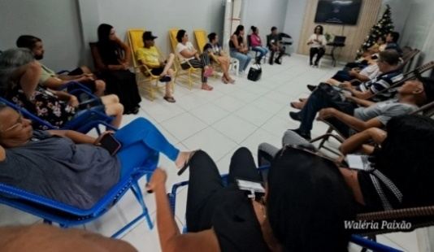 |  | 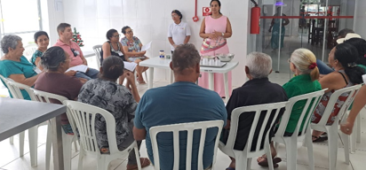
Atendimento coletivo do Serviço Social | Atendimento coletivo da Psicologia |  | Atividades de Promoção e Atenção a Saúde: Projeto Culinário

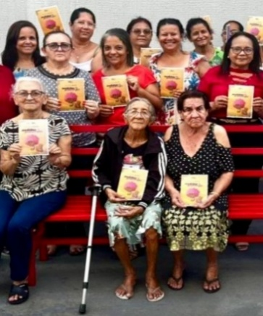 | 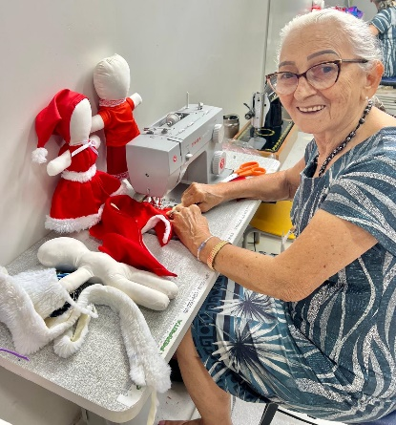 | 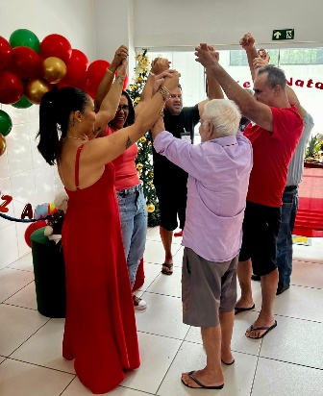
Atividade Socioeducativa: Dezembro Vermelho | Atividade Sociocultural : Artesanato | Atividade Sociocultural: Aniversariantes do mês

ORGANIZAÇÃO DAS VOLUNTÁRIAS DE GOIÁS
RELATÓRIO GERENCIAL MENSAL DE EXECUÇÃO - 25º Termo Aditivo
GERÊNCIA DE VOLUNTARIADO E PARCERIAS SOCIAIS - GVPS

PLANO DE TRABALHO - EIXO 2: AÇÕES DE ASSESSORAMENTO E DEFESA E GARANTIA DE DIREITOS / UNIDADE EXECUTORA: GERÊNCIA DE VOLUNTARIADO E PARCERIAS SOCIAIS (GVPS)
MÊS DE REFERÊNCIA: DEZEMBRO / 2025
OPERACIONALIZAÇÃO DAS AÇÕES DE PROTEÇÃO SOCIAL

1. INDICADORES ESTATÍSTICOS QUE PERMITAM AVALIAÇÃO QUANTITATIVA E QUALITATIVA DO DESEMPENHO E DO CUMPRIMENTO DAS METAS PACTUADAS (P.1 RN nº 013/2017 - TCE-GO)
AÇÕES DE ASSESSORAMENTO / CAPACITAÇÃO TÉCNICA ÀS ENTIDADES SOCIAIS
ASSESSORAMENTO POLÍTICO, TÉCNICO, ADMINISTRATIVO E FINANCEIRO ÀS ENTIDADES SOCIAIS
UNIDADE EXECUTORA |  | ESPECIFICAÇÃO |  |  | METAS FÍSICAS
 |  |  |  |  | Prevista | Realizada
GERÊNCIA DE VOLUNTARIADO E PARCERIAIS SOCIAIS - GVPS |  | Número entidades sociais assessoradas/capacitadas/mês |  |  | 30 | 48

2. MEDIDAS IMPLEMENTADAS COM VISTAS AO SANEAMENTO DE EVENTUAIS DISFUNÇÕES ESTRUTURAIS QUE PREJUDICARAM OU INVIABILIZARAM O ALCANCE DAS METAS FIXADAS (P.4 RN nº 013/2017 - TCE-GO)
Causa: No mês de dezembro, a Gerência de Voluntariado e Parceiras Sociais (GVPS) alcançou 160% da meta prevista para o assessoramento e capacitação das entidades sociais. Essas ofertas, assim como a realização de visitas técnicas e atendimentos personalizados, fortaleceram a atuação das entidades e facilitaram a identificação das necessidades e a implementação de novas práticas no dia a dia de trabalho, tornando-as mais eficientes e promovendo a conformidade com as normas vigentes do terceiro setor.
Medidas Implementadas/a implementar: Como a meta foi superada, não há medidas saneadoras a serem implementadas.
Prazo para tratar a causa: Não há prazo.

3. EXECUÇÃO DOS PROGRAMAS DE TRABALHO PROPOSTOS, COM ESCLARECIMENTOS, SE FOR O CASO, SOBRE AS CAUSAS QUE INVIABILIZARAM O PLENO CUMPRIMENTO DAS METAS ESTABELECIDAS (P.2 RN nº 013/2017 - TCE-GO)
Durante o mês de dezembro, a OVG, por meio da Gerência de Voluntariado e Parcerias Sociais (GVPS), manteve sua atuação voltada ao fortalecimento do terceiro setor. Por meio de ações estratégicas de assessoramento, capacitação e visitas técnicas, buscamos promover o desenvolvimento institucional das entidades sociais, assegurando sua conformidade com as normativas vigentes e contribuindo para uma atuação mais integrada, qualificada e eficaz em prol do bem-estar coletivo.

Atuação e Impactos

- Fortalecimento da Articulação em Rede e Atualização dos Cadastros: Realização de visitas técnicas frequentes para o cadastramento de novas entidades sociais e a atualização dos registros já existentes, iniciativa que amplia o alcance da nossa rede de parcerias e fortalece as ações desenvolvidas pelo terceiro setor.

Assessoramento e Capacitação para Entidades Sociais
A GVPS tem se dedicado à promoção do desenvolvimento institucional das entidades sociais em Goiás, oferecendo suporte técnico contínuo e capacitações específicas voltadas à otimização da gestão e ao fortalecimento do impacto social dessas organizações. Nesse contexto, foi realizada a seguinte capacitação:

- Capacitação e Assessoramento – Trilha do Conhecimento: Caminhos Compartilhados – Um Encontro para Conectar Histórias: No dia 11 de dezembro de 2025, foi realizada uma capacitação presencial com o objetivo de promover a troca de conhecimentos, fortalecer vínculos e estimular a construção coletiva. O encontro reuniu representantes de entidades sociais em um espaço de escuta, diálogo e reflexão, favorecendo o compartilhamento de experiências, trajetórias e práticas, além do assessoramento técnico voltado ao aprimoramento das ações desenvolvidas. O evento contou com a participação de 52 profissionais, representando 29 entidades, e contribuiu para o fortalecimento das redes de atuação, ampliando perspectivas e incentivando a construção de caminhos compartilhados, alinhados aos princípios da cooperação, da inclusão e do desenvolvimento contínuo.

Abrangência regional das Entidades Sociais Assessoradas

Tabela 1: Entidades sociais assessoradas e capacitadas por município

Município | Quant. | Município | Quant. | Município | Quant.
Abadiânia | 1 | Goiânia | 20 | Palminópolis | 1
Alexânia | 2 | Hidrolândia | 1 | Planaltina | 1
Anápolis | 2 | Itumbiara | 2 | Professor Jamil | 1
Aparecida de Goiânia | 3 | Jataí | 2 | Santo Antônio do Descoberto | 2
Aragoiânia | 1 | Jussara | 1 | Senador Canedo | 1
Campestre de Goiás | 1 | Luziânia | 1 | Trindade | 1
Campos Verdes | 1 | Mozarlândia | 1
Formosa | 1 | Niquelândia | 1
Total |  |  |  |  | 48

Visitas Técnicas em Entidades para Cadastramento na OVG
A Gerência realizou 07 visitas técnicas institucionais, todas resultando em parecer favorável ao cadastramento das entidades, em conformidade com as normativas e regulamentos vigentes. As visitas reforçam a atuação da equipe no assessoramento técnico e administrativo, oferecendo orientações que fortalecem a organização e a gestão das entidades sociais.

Tabela 2: Entidades visitadas por município

Município | Quant. | Município | Quant.
Alexânia | 1 | Goiânia | 2
Anápolis | 2 | Itumbiara | 2
Total |  |  | 7

Considerações Finais
As iniciativas implementadas em dezembro evidenciam o compromisso da OVG com a promoção de um terceiro setor mais eficiente, sustentável e colaborativo, ao conectar suas ações aos Objetivos de Desenvolvimento Sustentável (ODS) e reforçar a importância de um desenvolvimento social integrado, que contribui tanto para a melhoria das práticas institucionais quanto para o alcance de metas globais de paz, inclusão, inovação e bem-estar.

Nesse período, as ações demonstraram o empenho em qualificar as entidades para enfrentar desafios e ampliar seu impacto nas comunidades, ao mesmo tempo em que fortalecem a missão de fomentar parcerias estratégicas e apoiar as organizações sociais no desenvolvimento e aprimoramento de suas atividades, voltadas à construção de um futuro mais justo e sustentável.

Diante disso, a Gerência de Voluntariado e Parcerias Sociais continua atuando como um elo entre voluntários, entidades sociais e equipamentos públicos de Goiás, avançando em direção à construção de uma sociedade mais solidária, sustentável e justa, alinhada aos princípios da Agenda 2030.

4. INDICADORES DE GESTÃO QUE PERMITAM AFERIR A EFICIÊNCIA, EFICÁCIA, ECONOMICIDADE, QUALIDADE E PRODUTIVIDADE DA ATUAÇÃO DA ENTIDADE, LEVANDO-SE EM CONTA OS RESULTADOS QUANTITATIVOS E QUALITATIVOS ALCANÇADOS PELA INSTITUIÇÃO (p.3 RN nº 013/2017 - TCE-GO)
De acordo com a Sistemática de Acompanhamento e Avaliação dos Indicadores do Contrato de Gestão entre SEAD e OVG (Anexo IV), os Indicadores de Gestão, nomeados Indicadores de Desempenho, são apresentados semestralmente, nos meses de julho, referente ao primeiro semestre, e janeiro, referente ao segundo semestre.
Goiânia, dezembro de 2025.
Luís Maurício Bessa Scartezini |  |  | Janine Almeida Silva Zaiden
Gerente de Planejamento |  |  | Diretora de Planejamento e Gestão
Jeane de Cássia Dias Abdala Maia |  |  | Jarmund Nasser Júnior
Diretora de Promoção Social |  |  | Diretor Administrativo e Financeiro
Adryanna Leonor Melo de Oliveira Caiado
Diretora Geral

ANEXO - FOTOS E LEGENDAS DE AÇÕES REALIZADAS NO MÊS DE REFERÊNCIA
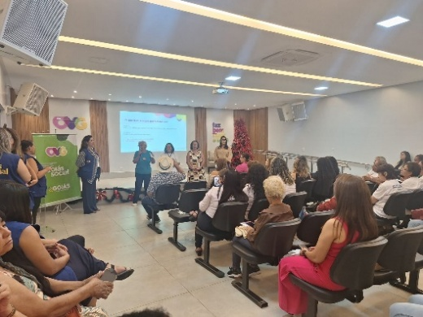 | 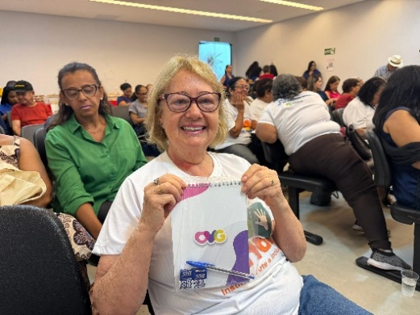 |  |  | 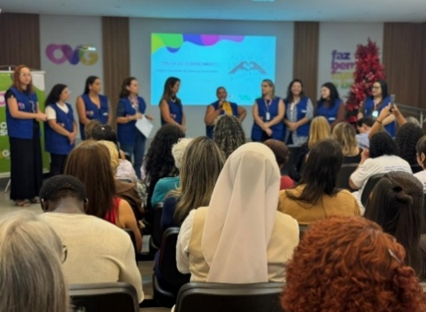
Capacitação e Assessoramento Trilha do Conhecimento | Capacitação e Assessoramento Trilha do Conhecimento |  |  | Capacitação e Assessoramento Trilha do Conhecimento

ORGANIZAÇÃO DAS VOLUNTÁRIAS DE GOIÁS
RELATÓRIO GERENCIAL MENSAL DE EXECUÇÃO - 25º Termo Aditivo
GERÊNCIA DE BENEFÍCIOS SOCIAIS - GBS

PLANO DE TRABALHO - EIXO 2: AÇÕES DE ASSESSORAMENTO E DEFESA E GARANTIA DE DIREITOS / UNIDADE EXECUTORA: GERÊNCIA DE BENEFÍCIOS SOCIAIS (GBS)
MÊS DE REFERÊNCIA: DEZEMBRO / 2025
OPERACIONALIZAÇÃO DAS AÇÕES DE PROTEÇÃO SOCIAL

1. INDICADORES ESTATÍSTICOS QUE PERMITAM AVALIAÇÃO QUANTITATIVA E QUALITATIVA DO DESEMPENHO E DO CUMPRIMENTO DAS METAS PACTUADAS (P.1 RN nº 013/2017 - TCE-GO)
AÇÕES DE ASSESSORAMENTO POLÍTICO, TÉCNICO, ADMINISTRATIVO E FINANCEIRO
APOIO ÀS ENTIDADES SOCIAIS
UNIDADE EXECUTORA | ESPECIFICAÇÃO |  | METAS FÍSICAS
UNIDADE EXECUTORA |  |  | Prevista | Realizada
GERÊNCIA DE BENEFÍCIOS SOCIAIS - GBS | Número entidades sociais apoiadas/mês |  | 70 | 267

2. MEDIDAS IMPLEMENTADAS COM VISTAS AO SANEAMENTO DE EVENTUAIS DISFUNÇÕES ESTRUTURAIS QUE PREJUDICARAM OU INVIABILIZARAM O ALCANCE DAS METAS FIXADAS (P.4 RN nº 013/2017 - TCE-GO)
Causa: Em dezembro, a Gerência de Benefícios Sociais (GBS) alcançou 381% da meta de apoio às entidades sociais, resultado da efetiva oferta de benefícios socioassistenciais e da atuação integrada com a Gerência de Negócios e Captação de Recursos. Essa articulação possibilitou atender as entidades não apenas com os benefícios elencados na Carta de Serviços da OVG, mas também com benefícios complementares, obtidos por meio de arrecadações e repasses realizados por empresas parceiras. Outro fator que contribuiu de forma significativa para o alcance desse resultado foi o repasse de brinquedos em decorrência do Natal do Bem.
Medidas Implementadas/a implementar: Como a meta foi superada, não há medidas saneadoras a serem implementadas.
Prazo para tratar a causa: Não há prazo.

3. EXECUÇÃO DOS PROGRAMAS DE TRABALHO PROPOSTOS, COM ESCLARECIMENTOS, SE FOR O CASO, SOBRE AS CAUSAS QUE INVIABILIZARAM O PLENO CUMPRIMENTO DAS METAS ESTABELECIDAS (P.2 RN nº 013/2017 - TCE-GO)
A Gerência de Benefícios Sociais (GBS) alcançou resultados expressivos em dezembro, ampliando significativamente a rede de proteção social em 70 municípios goianos, fortalecendo o Terceiro Setor e expandindo o alcance das ações socioassistenciais. No período, foram atendidas 267 entidades sociais.

A Organização das Voluntárias de Goiás (OVG) mantém, em caráter regular, a política de atendimento à dignidade menstrual, fundamental para a saúde e a cidadania feminina. A entrega de absorventes higiênicos às entidades sociais assegura o atendimento às mulheres em situação de vulnerabilidade — incluindo reeducandas, quilombolas e mulheres com deficiência — e possibilita o acesso a um item básico de cuidado. Essa ação promove não apenas a saúde e a higiene, mas também a autoestima e o pleno exercício de seus direitos.

A eficácia da Organização das Voluntárias de Goiás (OVG) na mobilização de recursos e na articulação de parcerias estratégicas demonstra a capilaridade da instituição, que alcança diretamente entidades sociais e diversos municípios em todo o estado de Goiás. Esse desempenho reflete uma atuação em rede que otimiza a distribuição de insumos e potencializa o alcance das políticas públicas de assistência social. Os parceiros sociais foram fundamentais para a concretização dessas ações, viabilizando a entrega de grandes volumes de itens como óculos, alimentos, leite e insumos de higiene, incluindo fraldas geriátricas e infantis, todos essenciais para as entidades e os indivíduos assistidos. Esses itens garantem o suporte básico, aliviam o orçamento familiar e permitem que as famílias direcionem esforços para a superação das barreiras da vulnerabilidade. Entre os parceiros de destaque no mês de dezembro, citam-se: Secretaria de Meio Ambiente e Desenvolvimento Sustentável, Goiás Minas Indústria de Laticínios Ltda., Doador Anônimo, Falcon Distribuidora, Secretaria de Esporte e Lazer, Comercial de Alimentos ATH Ltda., AJL Agronegócio Josedith Ltda., Cargill Agrícola S.A., SPE Mega Shopping Ltda. e Receita Federal do Brasil.

Consolidando uma das maiores redes de mobilização solidária do Estado, a OVG viabilizou, por meio do Natal do Bem, a distribuição de mais de 29 mil brinquedos às entidades no mês de dezembro. A relevância social dessa iniciativa está no fortalecimento do vínculo entre o Estado e as entidades do Terceiro Setor, uma vez que os repasses representaram amplia o direito ao brincar e a promoção da alegria para milhares de crianças. Essa ação reafirma o papel social da instituição na promoção da esperança e da dignidade às famílias atendidas pela rede de assistência.

A estratégia da OVG está pautada no fortalecimento institucional da rede de assistência. As entidades sociais atendidas atuam como multiplicadoras do cuidado, assegurando que a assistência chegue de forma especializada e contínua. O repasse de benefícios desonera as entidades, permitindo que direcionem seus próprios recursos para atividades finalísticas, como projetos de convivência e trabalho social. Essa parceria também possibilita que os benefícios socioassistenciais da OVG alcancem regiões mais distantes, atendendo tanto o público institucionalizado quanto pessoas que residem em comunidades sem meios de deslocamento até a capital.

4. INDICADORES DE GESTÃO QUE PERMITAM AFERIR A EFICIÊNCIA, EFICÁCIA, ECONOMICIDADE, QUALIDADE E PRODUTIVIDADE DA ATUAÇÃO DA ENTIDADE, LEVANDO-SE EM CONTA OS RESULTADOS QUANTITATIVOS E QUALITATIVOS ALCANÇADOS PELA INSTITUIÇÃO (p.3 RN nº 013/2017 - TCE-GO)
De acordo com a Sistemática de Acompanhamento e Avaliação dos Indicadores do Contrato de Gestão entre SEAD e OVG (Anexo IV), os Indicadores de Gestão, nomeados Indicadores de Desempenho, são apresentados semestralmente, nos meses de julho, referente ao primeiro semestre, e janeiro, referente ao segundo semestre.
Goiânia, dezembro de 2025.
Luís Maurício Bessa Scartezini |  | Janine Almeida Silva Zaiden
Gerente de Planejamento |  | Diretora de Planejamento e Gestão
Jeane de Cássia Dias Abdala Maia |  | Jarmund Nasser Júnior
Diretora de Promoção Social |  | Diretor Administrativo e Financeiro
Adryanna Leonor Melo de Oliveira Caiado
Diretora Geral

ANEXO - FOTOS E LEGENDAS DE AÇÕES REALIZADAS NO MÊS DE REFERÊNCIA
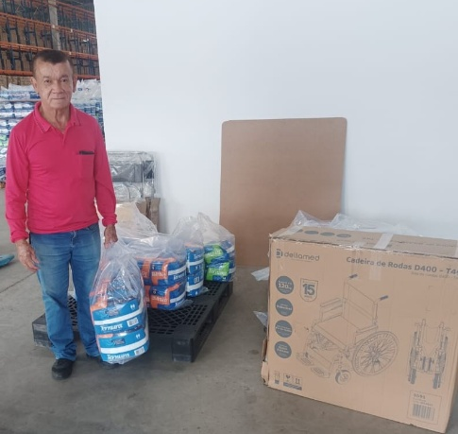 | 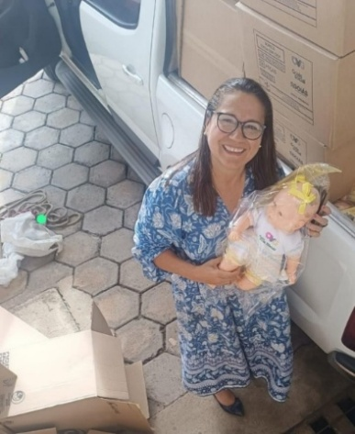
Entrega de benefícios aos usuários da Obra da Divina Providência em Goiania | Entrega de brinquedos do Natal do Bem na Creche Dona Judith em Aparecida de Goiânia

ORGANIZAÇÃO DAS VOLUNTÁRIAS DE GOIÁS
RELATÓRIO GERENCIAL MENSAL DE EXECUÇÃO - 25º Termo Aditivo
GERÊNCIA DE GESTÃO SOCIAL E AVALIAÇÃO - GGSA

PLANO DE TRABALHO - EIXO 2: AÇÕES DE ASSESSORAMENTO E DEFESA E GARANTIA DE DIREITOS / UNIDADE EXECUTORA: GERÊNCIA DE GESTÃO SOCIAL E AVALIAÇÃO (GGSA)
MÊS DE REFERÊNCIA: DEZEMBRO / 2025
OPERACIONALIZAÇÃO DAS AÇÕES DE PROTEÇÃO SOCIAL

1. INDICADORES ESTATÍSTICOS QUE PERMITAM AVALIAÇÃO QUANTITATIVA E QUALITATIVA DO DESEMPENHO E DO CUMPRIMENTO DAS METAS PACTUADAS (P.1 RN nº 013/2017 - TCE-GO)
AÇÕES DE ASSESSORAMENTO
ASSESSORAMENTO POLÍTICO E TÉCNICO A GESTORES E TRABALHADORES MUNICIPAIS PARA FORTALECIMENTO DOS EQUIPAMENTOS PÚBLICOS SOCIAIS
UNIDADE EXECUTORA | ESPECIFICAÇÃO | METAS FÍSICAS
UNIDADE EXECUTORA | ESPECIFICAÇÃO | Prevista | Realizada
GERÊNCIA DE GESTÃO SOCIAL E AVALIAÇÃO - GGSA | Número municípios atendidos/mês | 60 | 76

2. MEDIDAS IMPLEMENTADAS COM VISTAS AO SANEAMENTO DE EVENTUAIS DISFUNÇÕES ESTRUTURAIS QUE PREJUDICARAM OU INVIABILIZARAM O ALCANCE DAS METAS FIXADAS (P.4 RN nº 013/2017 - TCE-GO)
Causa: Em dezembro, a Gerência de Gestão Social e Avaliação (GGSA) alcançou um índice de eficácia de 127% nos atendimentos. Esse resultado decorre da participação contínua dos municípios, que demonstraram crescimento no engajamento ao longo das capacitações, bem como do êxito obtido nas duas etapas dos cursos Glossário da Assistência Social e Temas Transversais da Assistência Social. O desempenho alcançado reflete o esforço conjunto da equipe da OVG e do Gabinete de Políticas Sociais, que atuaram de forma estratégica na ampla divulgação do calendário de atividades, dos materiais gráficos e dos links de acesso, além da qualidade do material pedagógico produzido. Esses fatores contribuíram de maneira significativa para a presença ativa dos participantes e para o expressivo aumento da adesão municipal. Destaca-se, ainda, a atuação dos Interlocutores Sociais nos Polos de Capacitação e Serviços, responsáveis pela realização de 20 atendimentos de assessoramento e articulação, abrangendo um total de 15 (quinze) municípios. Essa atuação foi fundamental para o fortalecimento da integração entre a OVG, os municípios e os programas sociais do Estado.
Medidas implementadas/a implementar: Como a meta foi superada, não há medidas saneadoras a serem implementadas.
Prazo para tratar a causa: Não há prazo.

3. EXECUÇÃO DOS PROGRAMAS DE TRABALHO PROPOSTOS, COM ESCLARECIMENTOS, SE FOR O CASO, SOBRE AS CAUSAS QUE INVIABILIZARAM O PLENO CUMPRIMENTO DAS METAS ESTABELECIDAS (P.2 RN nº 013/2017 - TCE-GO)
A Organização das Voluntárias de Goiás (OVG) por meio da Gerência de Gestão Social e Avaliação (GGSA), deu continuidade a quarta rodada de encontros das Oficinas Temáticas, dos cadernos intitulado “Debates Sociais: Glossário da Assistência Social” o qual foi elaborado para facilitar a localização e compreensão dos conceitos e expressões, e que possa levar o entendimento e alinhamento efetivo entre teoria e a prática. E o “Debate Social: Temas Transversais no Trabalho Social” com a proposta de levar reflexão crítica e ampliar o repertório do trabalhador social no âmbito do SUAS.

Foram ministrados, ao todo, 03 (três) encontros de Oficinas Temáticas, realizados nos períodos matutino e vespertino, com média de 57 (cinquenta e sete) participantes por encontro, incluindo primeiras-damas, gestores, coordenadores e trabalhadores sociais. A participação do público foi bastante expressiva, com muitas perguntas pertinentes e boa interatividade em relação às questões apresentadas, nos seguintes conteúdos abordados:

- Diagnostico Socioassistencial;
- Território – Chão das Políticas Sociais;
- Conselhos de Direitos e Gestores.

Cada Oficina Temática oferecida em dezembro contou com uma avaliação ao final de cada encontro, resultando em uma média geral de 9,5 pontos. Esse é um indicador satisfatório, que demonstra a aprovação dos gestores e trabalhadores do SUAS em relação às capacitações promovidas pela Gerência. A satisfação e o reconhecimento do trabalho oferecido são expressos pelos depoimentos registrados durante os encontros, os quais corroboram os resultados das avaliações:

- Vicentinópolis (Secretário da Assistência Social): “Muito produtiva essa aula, principalmente por ser ministrada por essa professora que considero excelente, de uma fala clara e objetiva.”;
- São Simão (Assistente Social de Entidade Social): “Muito importante as palestras online para capacitação, principalmente para o interior.”;
- Piranhas (Auxiliar Administrativo do CRAS): “Essas aulas são de suma importância pois, sempre aprendemos.”.

A Organização das Voluntárias de Goiás (OVG), por meio da Gerência de Gestão Social e Avaliação (GGSA), participou do Encontro Anual de Gestores Municipais 2025 do Estado de Goiás. Estiveram presentes os professores Nivea Chagas e Rodrigo Salgueiro, a Coordenadora Pedagógica Teodora Issa e o gerente Jordany Corinto. O evento ocorreu nos dias 03 e 04 de dezembro, no Centro de Convenções de Goiânia, sendo um momento de grande valor para a equipe, importante para a troca de aprendizados, a interação entre os gestores e a apresentação de inovações na gestão pública, além do compartilhamento de novas estratégias, ideias e soluções práticas que fortalecem o trabalho nos municípios.

Dando continuidade às ações, foi realizada uma reunião com as lideranças das entidades sociais, com o objetivo de alinhar a entrega de brinquedos do programa Natal do Bem, com a participação dos interlocutores sociais. A reunião ocorreu no dia 05/12/2025, no auditório da sede da OVG.

Atividades no Polo de Capacitação e Serviços
A Gerência de Gestão Social e Avaliação, por meio dos Polos de Capacitação e Serviços da OVG, realizou 20 (vinte) atendimentos e articulações com 15 (quinze) municípios. As ações desenvolvidas pelos polos incluem o compartilhamento de informações e orientações sobre os programas promovidos pela OVG, bem como a divulgação e mobilização para as capacitações oferecidas. Além dessas ações, foram realizados atendimentos contemplando diversas frentes de apoio técnico e orientações aos municípios, tais como:

- Encaminhamento e repasse de informações sobre benefícios sociais ofertados pela OVG, assim como de outros programas governamentais;
- Atendimento e suporte técnico aos programas sociais executados em parceria com a Secretaria de Estado de Desenvolvimento Social (SEDS), como:

- Programa Olhar para Todos com entrega de óculos nos municípios de Goiânia, Valparaíso, Acreúna e Aparecida de Goiânia.
- Participação do evento Goiás Social em parceria com o OVG Perto de Você, nos municípios de Iporá, Itaberaí, Caldas Novas e Caiapônia.
- Entrega de brinquedos do Natal do Bem nos municípios de Inhumas, Uruaçu e Porangatu.
- Participação das reuniões de alinhamento para entrega de brinquedos com as lideranças das entidades sociais em Goiânia.

Essas ações contribuíram de maneira significativa para o fortalecimento da gestão local da política de assistência social e para a ampliação do acesso das famílias aos programas e benefícios disponíveis.

4. INDICADORES DE GESTÃO QUE PERMITAM AFERIR A EFICIÊNCIA, EFICÁCIA, ECONOMICIDADE, QUALIDADE E PRODUTIVIDADE DA ATUAÇÃO DA ENTIDADE, LEVANDO-SE EM CONTA OS RESULTADOS QUANTITATIVOS E QUALITATIVOS ALCANÇADOS PELA INSTITUIÇÃO (p.3 RN nº 013/2017 - TCE-GO)
De acordo com a Sistemática de Acompanhamento e Avaliação dos Indicadores do Contrato de Gestão entre SEAD e OVG (Anexo IV), os Indicadores de Gestão, nomeados Indicadores de Desempenho, são apresentados semestralmente, nos meses de julho, referente ao primeiro semestre, e janeiro, referente ao segundo semestre.
Goiânia, dezembro de 2025.
Luís Maurício Bessa Scartezini | Janine Almeida Silva Zaiden
Gerente de Planejamento | Diretora de Planejamento e Gestão
Jeane de Cássia Dias Abdala Maia | Jarmund Nasser Júnior
Diretora de Promoção Social | Diretor Administrativo e Financeiro
Adryanna Leonor Melo de Oliveira Caiado
Diretora Geral

ANEXO - FOTOS E LEGENDAS DE AÇÕES REALIZADAS NO MÊS DE REFERÊNCIA
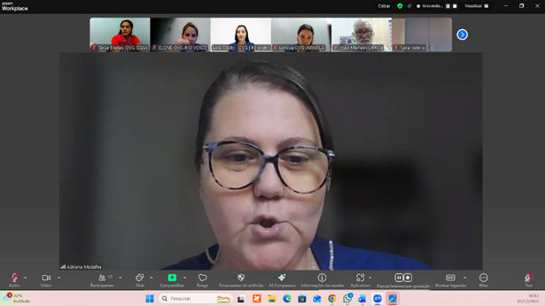 | 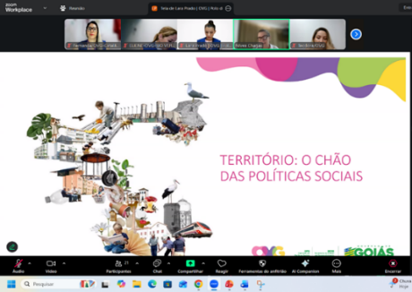 | 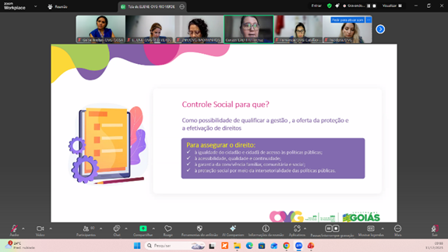
Oficina Diagnóstico Socioassitencial | Oficina Território: Chão das Políticas Sociais | Oficina Conselho de Direitos e Gestores

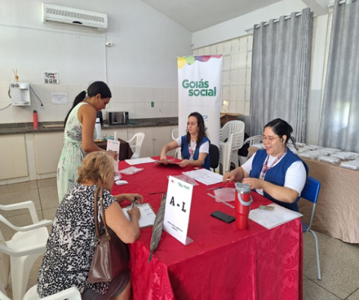 | 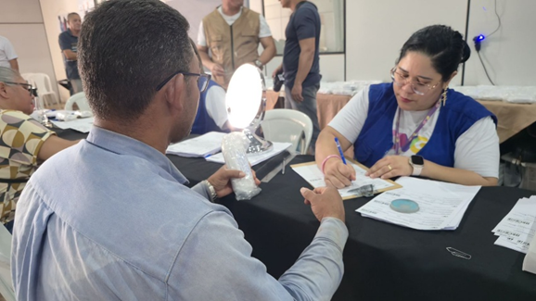 | 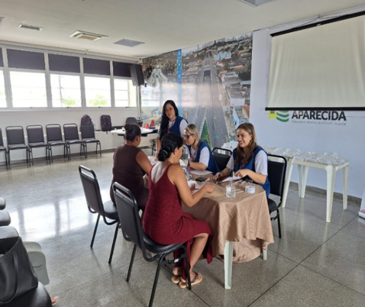
Entrega de Óculos Programa Olhar para Todos em Goiânia | Entrega de Óculos Programa Olhar para Todos em Valparaiso | Entrega de Óculos Programa Olhar para Todos em Aparecida de Goiânia

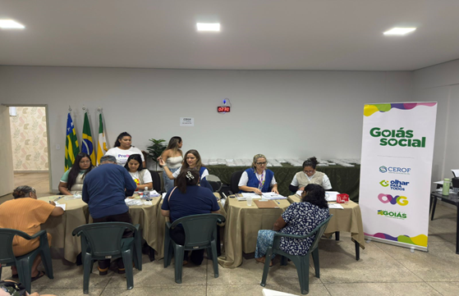 | 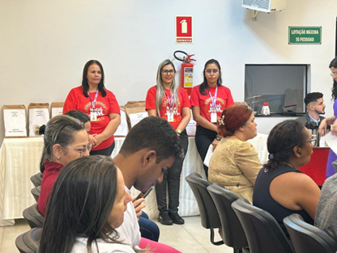 | 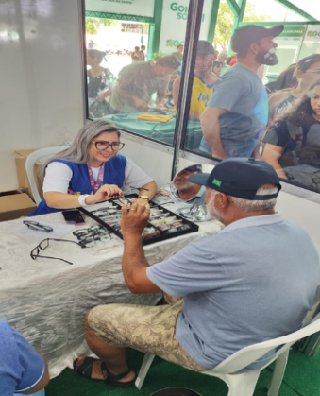
Entrega de Óculos Programa Olhar para Todos em Acreúna | Reunião com as Lideranças das Entidades Sociais | Goiás Social / OVG Perto de Você em Caldas Novas

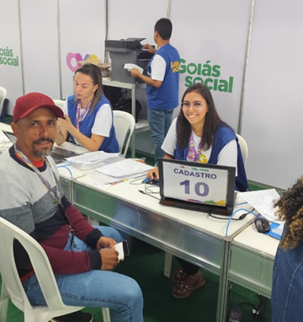 | 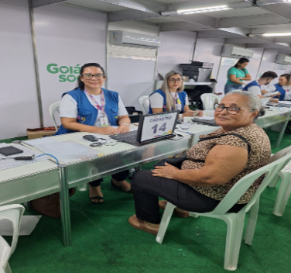 | 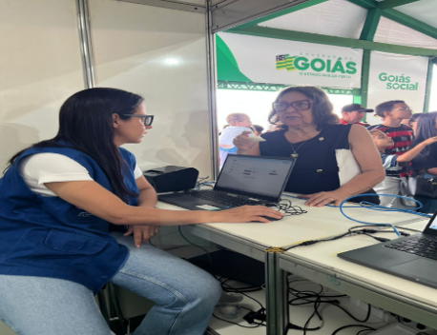
Goiás Social / OVG Perto de Você em Caiapônia | Goiás Social / OVG Perto de Você em Iporá | Goiás Social / OVG Perto de Você em Itaberaí

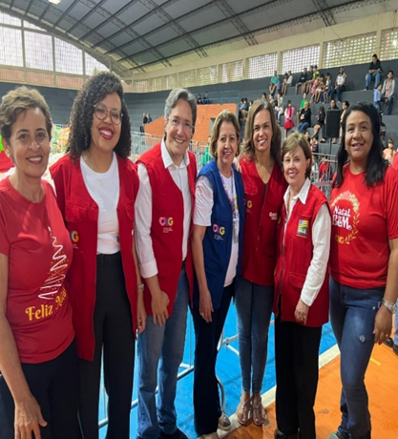 | 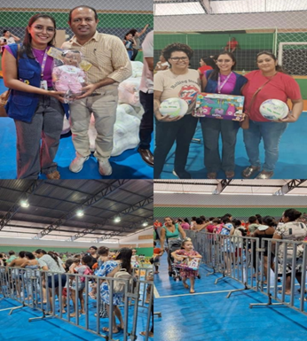 | 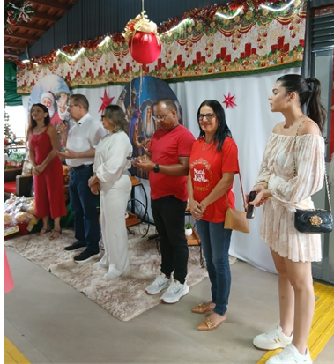
Entrega de brinquedos do Natal do Bem em Inhumas | Entrega de brinquedos do Natal do Bem em Porangatu | Entrega de brinquedos do Natal do Bem em Uruaçu

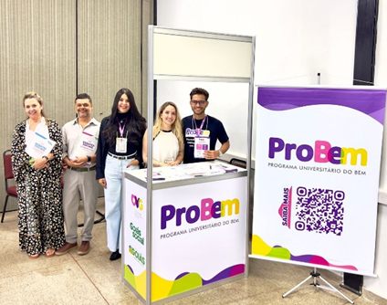 |  | 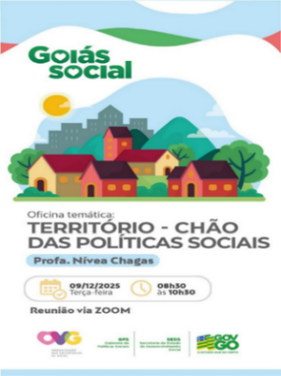
Encontro Anual de Gestores 2025 | Card da Oficina Temática | Card da Oficina Temática

ORGANIZAÇÃO DAS VOLUNTÁRIAS DE GOIÁS
RELATÓRIO GERENCIAL MENSAL DE EXECUÇÃO - 25º Termo Aditivo
RESTAURANTE DO BEM - RB

PLANO DE TRABALHO - EIXO 2: AÇÕES DE ASSESSORAMENTO E DEFESA E GARANTIA DE DIREITOS / UNIDADE EXECUTORA: PROGRAMA RESTAURANTE DO BEM (RB)
MÊS DE REFERÊNCIA: DEZEMBRO / 2025
OPERACIONALIZAÇÃO DAS AÇÕES DE PROTEÇÃO SOCIAL

1. INDICADORES ESTATÍSTICOS QUE PERMITAM AVALIAÇÃO QUANTITATIVA E QUALITATIVA DO DESEMPENHO E DO CUMPRIMENTO DAS METAS PACTUADAS (P.1 RN nº 013/2017 - TCE-GO)
AÇÕES DE DEFESA E GARANTIA DE DIREITOS
PROGRAMA RESTAURANTE DO BEM
UNIDADE EXECUTORA |  | ESPECIFICAÇÃO |  |  | METAS FÍSICAS
 |  |  |  |  | Prevista | Realizada
RESTAURANTE DO BEM - RB  (17 unidades) |  | Número refeições servidas/mês |  |  | 505.186 | 308.918

2. MEDIDAS IMPLEMENTADAS COM VISTAS AO SANEAMENTO DE EVENTUAIS DISFUNÇÕES ESTRUTURAIS QUE PREJUDICARAM OU INVIABILIZARAM O ALCANCE DAS METAS FIXADAS (P.4 RN nº 013/2017 - TCE-GO)
Causa: No mês de dezembro, o Programa Restaurante do Bem atingiu 61% da meta prevista. Além da oscilação natural da demanda, fatores como reformas, atrasos nas obras e troca de fornecedores também influenciaram a execução da meta, sendo: Luziânia - Jardim Ingá (0%), com fechamento em 18 de julho para troca de fornecedor e mudança para nova unidade, cuja reinauguração estava prevista para dezembro, mas foi adiada em razão do atraso da Prefeitura na entrega da obra; Rio Verde (9%), com fechamento em 03 de dezembro para reforma, com previsão de reabertura em janeiro de 2026; e Valparaíso de Goiás (22%), com fechamento em 08 de dezembro para reforma, também com previsão de reabertura em janeiro de 2026. Além disso, as unidades de Uruaçu, Niquelândia, Santa Helena de Goiás, Trindade, Inhumas e Goiânia (noroeste) estavam com abertura prevista para dezembro de 2025, porém tiveram o início de suas operações adiadas, por atrasos nas obras e na emissão de documentos (habite-se e demais autorizações municipais). Esses elementos, em conjunto, impediram o pleno cumprimento da meta do Programa.
Medidas implementadas/a implementar: Abertura das unidades de Uruaçu, Niquelândia, Santa Helena de Goiás, Trindade e Inhumas, pois a unidade de Goiânia demandará mais tempo; e Reabertura das unidades de Águas Lindas de Goiás, Luziânia - Jardim Ingá, Rio Verde e Valparaíso de Goiás.
Prazo para tratar a causa: Fevereiro / 2026.

3. EXECUÇÃO DOS PROGRAMAS DE TRABALHO PROPOSTOS, COM ESCLARECIMENTOS, SE FOR O CASO, SOBRE AS CAUSAS QUE INVIABILIZARAM O PLENO CUMPRIMENTO DAS METAS ESTABELECIDAS (P.2 RN nº 013/2017 - TCE-GO)
O Programa Restaurante do Bem (RB) desenvolve ações de Defesa e Garantia de Direitos no escopo da Proteção Social Básica, de forma articulada com outros programas e equipamentos públicos, visando o desenvolvimento de habilidades e o empoderamento das pessoas que se encontram em situação de vulnerabilidade social e estão inseridas num contexto de insegurança alimentar. Desse modo, ampliando o acesso à alimentação adequada e à qualidade de vida, o Programa proporciona ao público-alvo a oferta de refeições prontas, nutritivas e de valor acessível, reduzindo o risco nutricional e assegurando o acesso ao direito à alimentação.

No mês de dezembro, os Restaurantes do Bem continuaram a ofertar refeições com duas opções de atendimento, possibilitando aos usuários fazerem a retirada da refeição em marmitas ou consumir no refeitório da unidade.

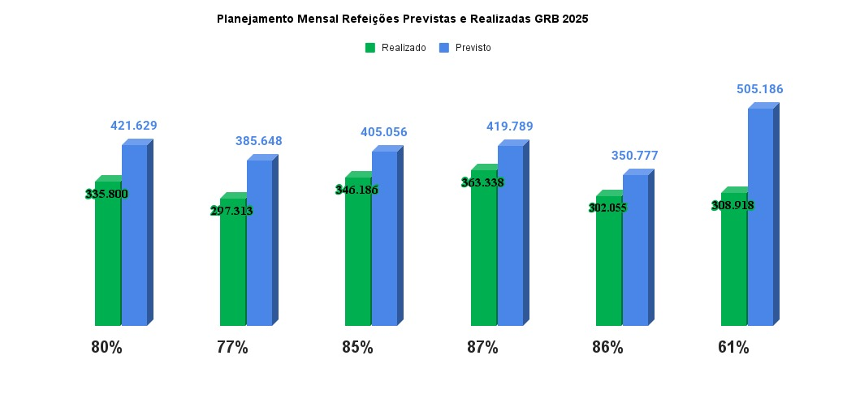

Tendo em vista garantir a gratuidade de refeições à população e famílias em situação de vulnerabilidade ou risco social, foi dada continuidade às parcerias com as Secretarias Municipais de Luziânia, Goiânia, Jaraguá, Valparaíso de Goiás e Cavalcante, que resultaram na distribuição de 8.704 (oito mil setecentos e quatro) refeições, sendo:

- 200 refeições/dia para a população em situação de rua de Goiânia, totalizando 3.800 (três mil e oitocentas) refeições/mês;
- 54 refeições/dia para a população em situação de rua de Luziânia, somando 904 (novecentas e quatro) refeições/mês, por meio da parceria com a Secretaria Municipal de Desenvolvimento Social e Trabalho de Luziânia (SMDST);
- 15 refeições/dia para a população em situação de rua de Jaraguá, total 285 (duzentas e oitenta e cinco) refeições/mês, por meio da parceria com a Fundação Grace Machado, para a população em situação de rua e/ou vulnerabilidade social de Jaraguá;
- Até 100 refeições/dia para a população e famílias em situação de vulnerabilidade e risco social, em situação de rua, refugiados e migrantes de Goiânia e até 150 refeições/dia para o Programa Tecendo o Futuro, uma unidade da OVG, para adolescentes atendidos nessa unidade, total de 3.080 (três mil e oitenta) refeições/mês atendidas pelo Restaurante do Bem unidade Goiânia Centro;
- Foram entregues 150 (cento e cinquenta) refeições/mês para atender as famílias em situação de vulnerabilidade e risco social do município de Valparaíso de Goiás, em parceria com a Secretaria de Assistência Social do município;
- Foram disponibilizadas até 40 refeições/dia para a população em situação de rua e/ou risco social, refugiados e migrantes de Caldas Novas, totalizando 125 (cento e vinte e cinco) refeições/mês;
- Foram disponibilizadas 120 refeições/duas vezes por semana para atender a população Quilombola de Teresina, em situação de vulnerabilidade social, atendidas pelo Restaurante do Bem de Cavalcante, total 360 (trezentas e sessenta) refeições/mês.

Atividades de Acompanhamento do Serviço Social
A equipe do Serviço Social tem realizado o acolhimento dos usuários que frequentam as unidades do Restaurante do Bem, sendo responsável por mapear o perfil socioeconômico e familiar, realizar ações sociais, passar informações sobre benefícios ofertados pela OVG e demais órgãos, contatos com as Secretarias Municipais a respeito da gratuidade de refeições, contato com os fiscais das unidades e, a partir disso, desenvolver propostas de trabalho para possíveis resoluções, através das ações executadas ao longo do mês, conforme detalhadas abaixo:

- Atendimento de 6.750 (seis mil setecentos e cinquenta) usuários que frequentam as unidades do Restaurante do Bem, através de informações, escuta individual e em grupo;
- Articulação em Rede: Continuidade das atividades de defesa e garantia de direitos dos frequentadores, em articulação com os equipamentos públicos, bem como realizou encaminhamentos ao Centro de Referência de Assistência Social (CRAS) - 100, Defensoria Pública - 10; Rede de Saúde - 05 Centro Pop - 100; Casa da Acolhida - 06 e Banco de Alimentos - 150; dentre outros;
- Orientações sobre as normas internas e acessos aos direitos por meio das políticas públicas;
- Atualizações e cadastramento de 100 (cem) novos usuários no Sistema de Gestão Integrada (SGI);
- Entrega de 6.750 (seis mil e setecentos e cinquenta) unidades de Mix do Bem, em integração com o Banco de Alimentos, para usuários em situação de vulnerabilidade;
- Repasse de 02 (dois) kits de enxovais; 03 (três) cadeira de rodas, 100 absorventes, 02 (dois) cobertores, 02 (duas) cadeira higiênica, 01 (um) colchão casaca de ovo, 02 (dois) kits de fraldas geriátricas, para usuários em situação de vulnerabilidade cadastrados no SGI;
- Monitoramento das gratuidades de refeições para a população em situação de vulnerabilidade e risco social, em situação de rua, refugiados e migrantes;
- Elaboração de relatórios, ações sociais, projetos, pareceres, panfletos e capacitações;

Em relação aos grupos de Pessoas Idosas do Bem, o projeto consiste na promoção quinzenal de encontros com cerca de 20 a 30 usuários, com temas previamente definidos pelas assistentes sociais, além da realização de palestras ministradas por assistente social e/ou nutricionista. No dia 12 de dezembro, nas unidades Goiânia – Centro e Campinas, o tema abordado foi “Confraternização de Final de Ano”. Já no dia 16 de dezembro, houve atendimento aos usuários no Centro de Distribuição do bairro Filostro.

Nutrição
A equipe de Nutrição do Programa permanece realizando o acompanhamento e monitoramento diário da operação nas unidades dos restaurantes, através de visitas técnicas. Durante o mês de dezembro, realizou:

- Elaboração de resposta às Ouvidorias;
- Elaboração de Informativo Nutricional para os Usuários, abordando as boas escolhas para alimentação saudável;
- Elaboração de fichas técnicas de novas preparações;
- Análise de planta para abertura de novas unidades do restaurante;
- Emissão de relatórios técnicos;
- Atendimentos para prestação de esclarecimentos aos fornecedores e usuários, relacionadas à sua área de atuação;
- Orientação às empresas terceirizadas conforme atualização do Manual Normativo de Implantação dos Restaurantes do Bem;
- Reabertura da unidade de Águas Lindas de Goiás, em 22/12/2025;
- Capacitações.

Fiscalização:
A equipe de fiscalização do programa permanece realizando o acompanhamento e monitoramento diário da operação as unidades dos restaurantes e, no mês de dezembro realizou 16 (dezesseis) visitas técnicas de fiscalização e monitoramento, nas unidades de RB Santo Antônio do Descoberto (01/12/2025 e 18/12/2025); RB Rio Verde (02/12/2025); RB Valparaíso de Goiás (03/12/2025); RB Goianésia (04/12/2025 e 12/12/2025); RB Goiânia Campinas (05/12/2025); RB Caldas Novas (05/12/2025); RB Luziânia Estrela Dalva (08/12/2025); RB Quirinópolis (09/12/2025); RB Aparecida de Goiânia (10/12/2025); RB Goiânia Centro (11/12/2025); RB Jaraguá (12/12/2025 e 17/12/2025); RB Anápolis Centro (16/12/2025); RB Águas Lindas de Goiás (22/12/2025).

Outras atividades realizadas foram:

- Contatos com as prefeituras referentes ao aluguel dos imóveis, bem como à cobrança de alvará da Vigilância Sanitária e do Corpo de Bombeiros.
- Atendimento a todas as demandas recebidas relacionadas à fiscalização, seja por meio de ligações, e-mail ou WhatsApp.
- Realização da 3ª Capacitação de Fiscalização, em 19/12/2025.
- Reabertura da unidade de Águas Lindas, em 22/12/2025.
Em decorrência das ações diárias de fiscalização e das visitas técnicas às unidades, foram encaminhadas 52 (cinquenta e duas) notificações de intercorrências.

4. INDICADORES DE GESTÃO QUE PERMITAM AFERIR A EFICIÊNCIA, EFICÁCIA, ECONOMICIDADE, QUALIDADE E PRODUTIVIDADE DA ATUAÇÃO DA ENTIDADE, LEVANDO-SE EM CONTA OS RESULTADOS QUANTITATIVOS E QUALITATIVOS ALCANÇADOS PELA INSTITUIÇÃO (p.3 RN nº 013/2017 - TCE-GO)
De acordo com a Sistemática de Acompanhamento e Avaliação dos Indicadores do Contrato de Gestão entre SEAD e OVG (Anexo IV), os Indicadores de Gestão, nomeados Indicadores de Desempenho, são apresentados semestralmente, nos meses de julho, referente ao primeiro semestre, e janeiro, referente ao segundo semestre.
Goiânia, dezembro de 2025.
Luís Maurício Bessa Scartezini |  |  | Janine Almeida Silva Zaiden
Gerente de Planejamento |  |  | Diretora de Planejamento e Gestão
Roberta Wendorf de Carvalho |  |  | Jarmund Nasser Júnior
Diretora de Unidades Socioassistenciais |  |  | Diretor Administrativo e Financeiro
Adryanna Leonor Melo de Oliveira Caiado
Diretora Geral

ANEXO - FOTOS E LEGENDAS DE AÇÕES REALIZADAS NO MÊS DE REFERÊNCIA
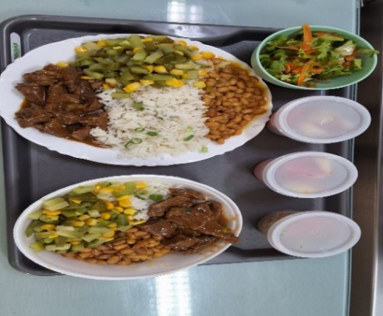 | 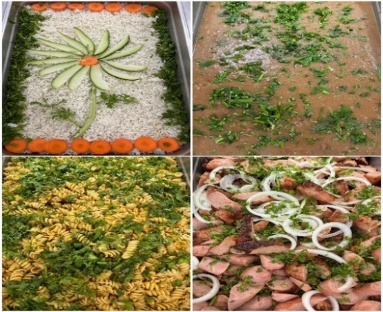 |  |  | 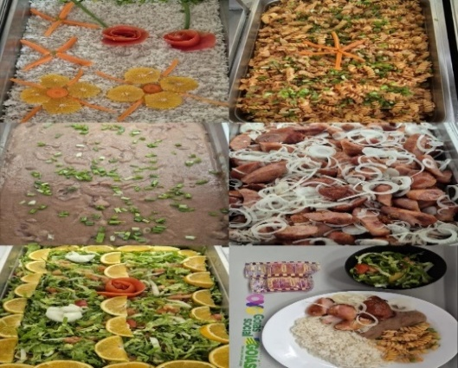
Apresentação da refeição servida na Unidade RB Anápolis UEG | Apresentação da refeição servida na Unidade RB Aparecida de Goiânia |  |  | Apresentação da refeição servida na Unidade RB Cavalcante

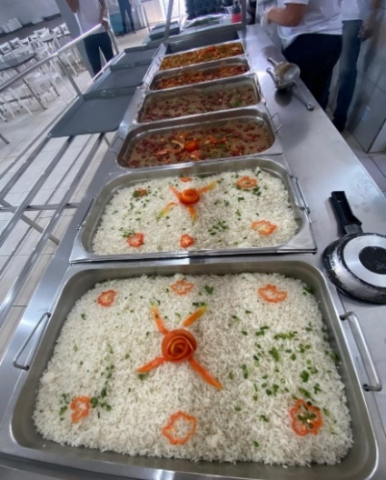 | 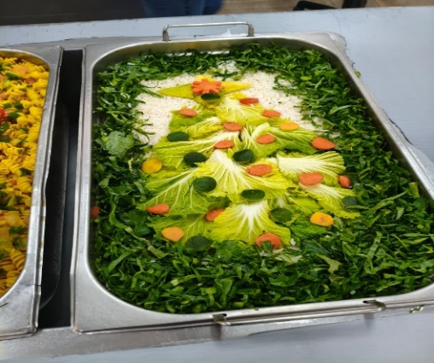 | 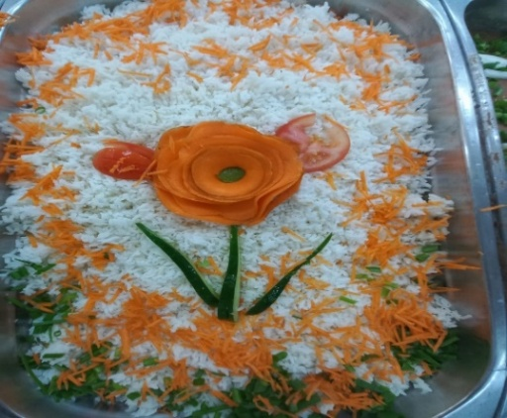
Apresentação da refeição servida na Unidade RB Caldas Novas | Apresentação da refeição servida na Unidade RB Goiânia Centro | Apresentação da refeição servida na Unidade RB Goiânia Campinas

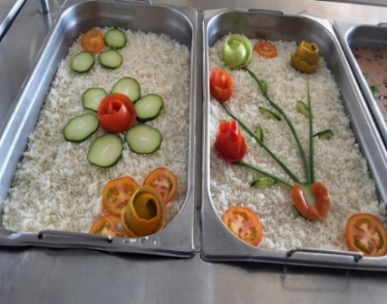 | 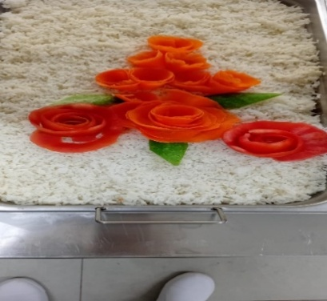 | 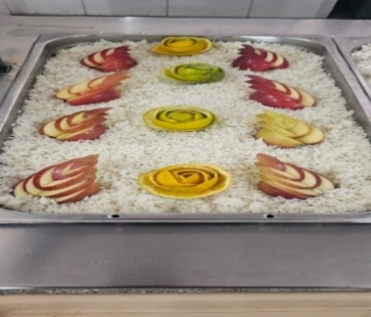
Apresentação da refeição servida na Unidade RB Valparaíso de Goiás | Apresentação da refeição servida na Unidade RB Jaraguá | Apresentação da refeição servida na Unidade RB Luziânia Estela Dalva

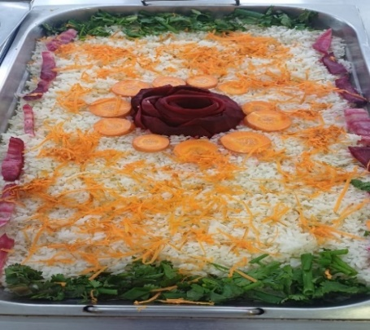 | 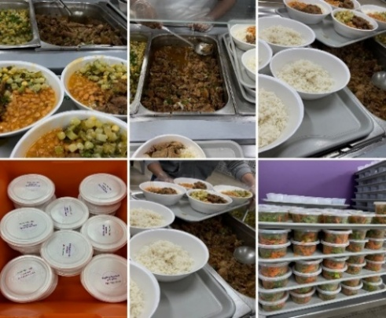 | 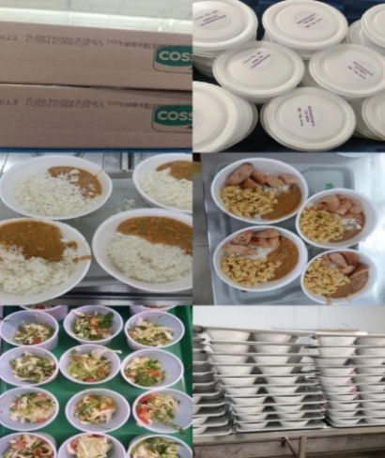
Apresentação da refeição servida no RB Santo Antônio do Descoberto | Refeições repassadas para o Centro da Juventude Tecendo o Futuro | Repasse de Refeições Centro Pop Goiânia

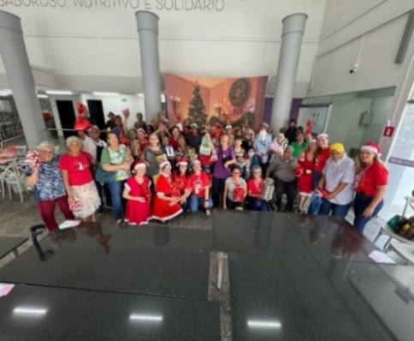 | 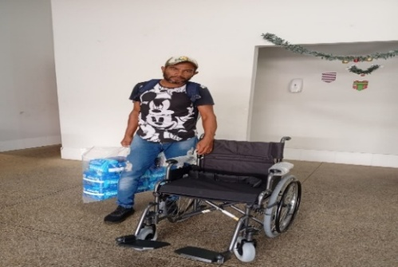 | 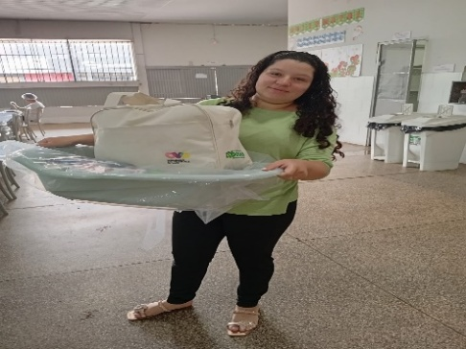
Grupo de Pessoas Idosas (Goiânia - Centro e Campinas) | Repasse de cadeira de rodas e fraldas geriátricas | Repasse de kit enxoval

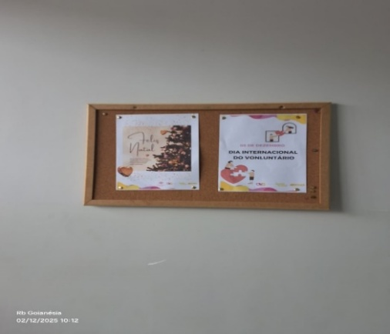 | 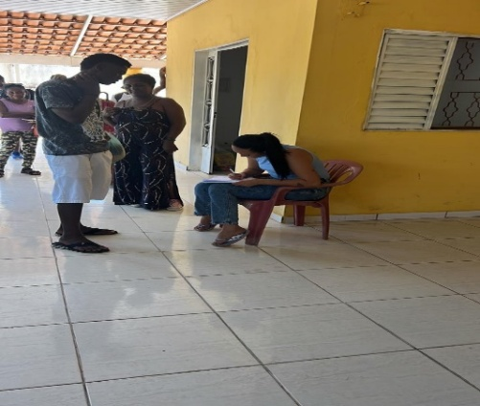 | 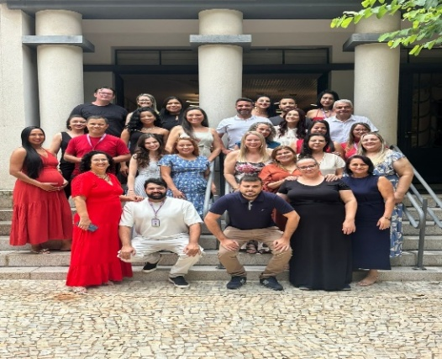
Mural Informativo | Repasse refeições RB Cavalcante (Comunidade Kalunga) | Capacitação para fiscais do RB

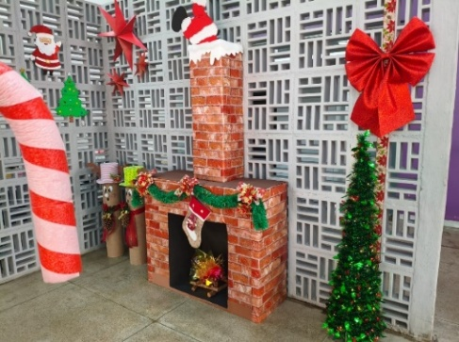 | 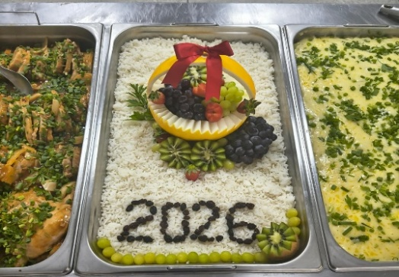 | 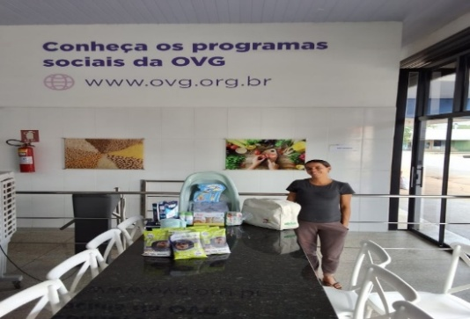
Comemoração Natal | Comemoração Ano Novo | Repasse de Kit Enxoval e Mix do Bem

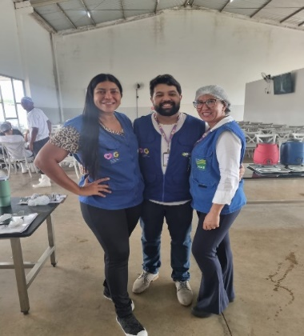 | 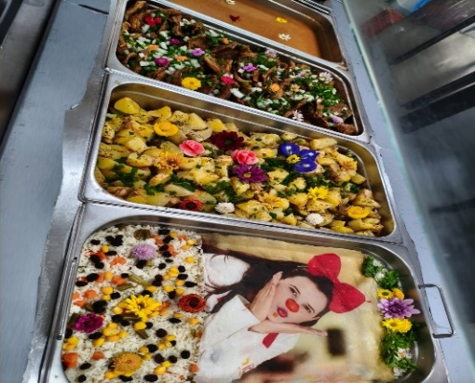 | 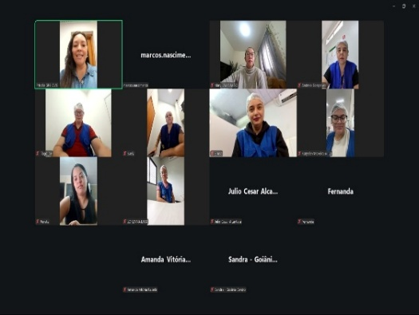
Visita de Fiscalização | Comemoração Dia do Voluntariado | Equipe de Nutrição: Capacitação Boas Práticas

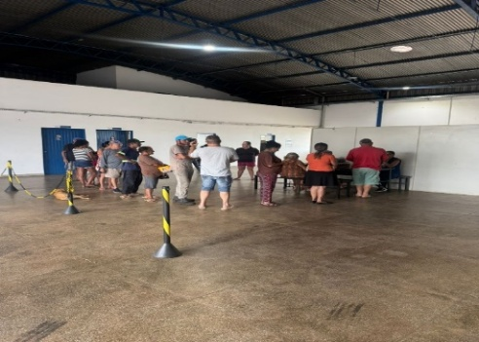 | 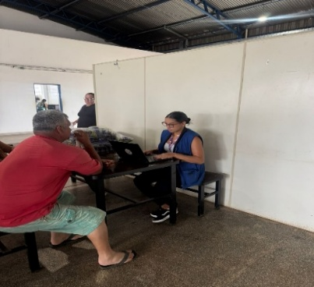 | 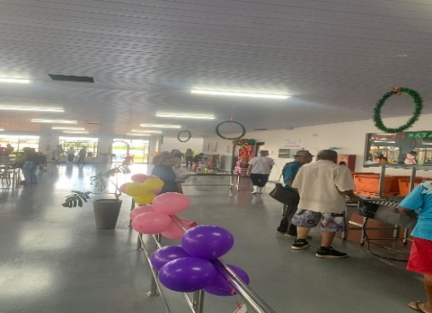
Cadastro de usuários do Bairro Filostro no SGI | Atendimento Serviço Social | Reabertura da unidade RB Águas Lindas de Goiás

ORGANIZAÇÃO DAS VOLUNTÁRIAS DE GOIÁS
RELATÓRIO GERENCIAL MENSAL DE EXECUÇÃO - 25º Termo Aditivo
PROGRAMA BANCO DE ALIMENTOS - BA

PLANO DE TRABALHO - EIXO 2: AÇÕES DE ASSESSORAMENTO E DEFESA E GARANTIA DE DIREITOS / UNIDADE EXECUTORA: PROGRAMA BANCO DE ALIMENTOS (BA)
MÊS DE REFERÊNCIA: DEZEMBRO / 2025
OPERACIONALIZAÇÃO DAS AÇÕES DE PROTEÇÃO SOCIAL

1. INDICADORES ESTATÍSTICOS QUE PERMITAM AVALIAÇÃO QUANTITATIVA E QUALITATIVA DO DESEMPENHO E DO CUMPRIMENTO DAS METAS PACTUADAS (P.1 RN nº 013/2017 - TCE-GO)
AÇÕES DE DEFESA E GARANTIA DE DIREITOS
PROGRAMA BANCO DE ALIMENTOS
UNIDADE EXECUTORA | ESPECIFICAÇÃO |  | METAS FÍSICAS
UNIDADE EXECUTORA |  |  | Prevista | Realizada
BANCO DE ALIMENTOS - BA | Número benefícios concedidos/mês |  | 50.000 | 50.840

2. MEDIDAS IMPLEMENTADAS COM VISTAS AO SANEAMENTO DE EVENTUAIS DISFUNÇÕES ESTRUTURAIS QUE PREJUDICARAM OU INVIABILIZARAM O ALCANCE DAS METAS FIXADAS (P.4 RN nº 013/2017 - TCE-GO)
Causa: No mês de dezembro, a Gerência do Banco de Alimentos (GBA) alcançou 102% da meta prevista, por meio da produção e entrega de Mix do Bem e frutas desidratadas, a fim de promover segurança alimentar e nutricional às famílias em situação de vulnerabilidade social.
Medidas implementadas/a implementar: Como a meta foi alcançada, não há medidas saneadoras a serem implementadas.
Prazo para tratar a causa: Não há prazo.

3. EXECUÇÃO DOS PROGRAMAS DE TRABALHO PROPOSTOS, COM ESCLARECIMENTOS, SE FOR O CASO, SOBRE AS CAUSAS QUE INVIABILIZARAM O PLENO CUMPRIMENTO DAS METAS ESTABELECIDAS (P.2 RN nº 013/2017 - TCE-GO)
Alimentos in natura e processados
Diariamente, foi realizada a busca ativa de alimentos na CEASA para coleta de matéria-prima voltada à montagem de cestas in natura e para o processamento dos alimentos que serão doados às famílias e entidades sociais. Nesse processo, é importante destacar que essas buscas visam ampliar a coleta de alimentos, uma vez que o processamento permite aumentar a vida de prateleira dos produtos e atingir um número maior de famílias. Além disso, o volume dessas coletas é influenciado por fatores sociais, econômicos e sazonais dos alimentos.

No dia 10 de dezembro de 2025, a equipe do Banco de Alimentos realizou uma ação de sensibilização junto aos fornecedores da CEASA, com o objetivo de incentivar e agradecer pelas doações de alimentos realizadas ao longo do ano. A iniciativa buscou conscientizar produtores e empresários sobre a importância da destinação adequada de alimentos excedentes, ainda próprios para o consumo humano. Durante a ação, foram entregues kits com o Mix do Bem e frutas desidratadas, como forma simbólica de agradecimento e de divulgação do trabalho desenvolvido, fortalecendo os vínculos com os parceiros e reforçando o compromisso com a segurança alimentar e nutricional.

Neste contexto, no mês de dezembro, a doação in natura foi de 118.012,31 kg. Em relação aos alimentos processados, a GBA realizou a distribuição de milhares de Mix do Bem e desidratados em atendimento a municípios goianos atendidos, conforme especificado abaixo:

MUNICÍPIOS ATENDIDOS | BENEFÍCIOS CONCEDIDOS (Un.) | MIX DO BEM (Un.) | FRUTAS DESIDRATADAS (Un.)
74 | 50.840 | 48.093 | 2.747

Atividades de Acompanhamento Social de Famílias e Entidades Sociais
Além do atendimento das metas propostas no Contrato de Gestão, foi realizado o mapeamento das famílias que coletam alimentos nos containers de lixo no interior da CEASA e a equipe de Assistência Social, por meio de diagnóstico técnico, realizou atendimentos e encaminhamentos de famílias e entidades para serviços da rede socioassistencial. Assim, por meio do Termo de Fomento nº 001/2019, firmado entre OVG/CEASA, o Serviço Social realizou neste mês:

ATENDIMENTOS / ASSESSORIA ÀS ENTIDADES CADASTRADAS* | ATENDIMENTOS ÀS FAMÍLIAS* | NOVOS CADASTROS | NOVOS CADASTROS EMERGENCIAIS | PROGRAMA DIGNIDADE MENSTRUAL | ECOBAG
76 | 3.612 | 60 | 118 | 353 | 134
ENCAMINHAMENTOS DE NOVOS CADASTROS
ESPONTÂNEA | 20
CENTRO DE REFERÊNCIA DE ASSISTÊNCIA SOCIAL | 20
CENTRO DE REFERÊNCIA ESPECIALIZADO DE ASSISTÊNCIA SOCIAL | 1
SERVIÇOS DE SAÚDE | 1
PROGRAMAS E PROJETOS | 11
CONSELHOS DE POLÍTICAS PÚBLICAS E DEFESA DE DIREITOS | 1
DEMAIS ORGÃOS/ SERVIÇOS | 6
ENCAMINHAMENTOS DOS CADASTROS EMERGENCIAIS
ESPONTÂNEA | 34
CENTRO DE REFERÊNCIA DE ASSISTÊNCIA SOCIAL | 22
PROGRAMAS E PROJETOS | 20
DEMAIS ORGÃOS/ SERVIÇOS | 42
*Os atendimentos aconteceram de forma presencial e contato telefônico. Neste mês, foram realizadas 102 atualizações cadastrais, 125 orientações para realização de cadastro e 1 visita domiciliar.

Além dos atendimentos, nesse mês foram ofertados às famílias cadastradas no Banco de Alimentos os seguintes benefícios, por meio da integração com a Gerência de Benefícios Sociais:

Benefício Social | Quantidade entregue pela GBA
Kit Enxoval | 1

Capacitação Continuada para Famílias, Entidades Sociais e Colaboradores

Capacitações | Quantidade | Descrição
Capacitação para famílias | 1 | No dia 09 de dezembro de 2025, as estagiárias do curso de Nutrição realizaram uma capacitação educativa junto aos beneficiários da OVG, com o objetivo de apresentar informações sobre a origem das doações e o funcionamento do Banco de Alimentos. Durante a ação, foi utilizado um banner ilustrativo com o fluxograma do Banco de Alimentos, detalhando todas as etapas do processo até a montagem das cestas. Observou-se que muitos beneficiários desconheciam que os alimentos distribuídos são integralmente provenientes de doações, especialmente da CEASA, e demonstraram surpresa e interesse ao compreender o valor agregado e o trabalho envolvido na composição das cestas. A atividade ocorreu simultaneamente à distribuição das cestas de hortifrúti, com o intuito de reforçar a solidariedade como elemento essencial para a continuidade do serviço e incentivar os beneficiários a se reconhecerem como parte ativa desse processo. Ao final, foi aplicada uma pesquisa de aprendizagem de forma lúdica, utilizando emojis, para avaliar o entendimento do conteúdo apresentado. Aproximadamente 79 beneficiários participaram da ação, sendo que 42 relataram não possuir conhecimento prévio sobre a origem das doações e o funcionamento do Banco de Alimentos.
Capacitação para Entidades Sociais | 1 | No dia 02 de dezembro de 2025, foi realizada uma capacitação educativa com as entidades sociais, durante o período de espera para a retirada dos kits de hortifrúti. A atividade teve como objetivo orientar sobre a correta higienização dos alimentos destinados ao consumo humano, reforçando a importância das boas práticas para a segurança alimentar e nutricional. Durante a capacitação, foram abordados temas como os tipos de sanitizantes próprios para a higienização de alimentos, a diluição correta do sanitizante, o tempo ideal de submersão dos alimentos e a importância da sanitização na prevenção das Doenças Transmitidas por Alimentos (DTA’s). Ao final da atividade, cada entidade social recebeu um Procedimento Operacional Padrão (POP), contendo todas as etapas da sanitização, com orientação para fixação no local de preparo de alimentos da entidade, como forma de padronizar e reforçar as boas práticas no dia a dia. Ao todo, 11 entidades sociais foram capacitadas.
Capacitação para colaboradores | 1 | No dia 08 de dezembro de 2025, a nutricionista da Gerência do Banco de Alimentos (GBA), juntamente com as alunas do estágio de Nutrição, realizou uma ação educativa com os colaboradores. A ação teve como objetivo sensibilizar os participantes sobre a importância da correta triagem e seleção de frutas, legumes e verduras (FLV), reforçando o impacto direto que o cuidado na escolha dos alimentos exerce na saúde, na segurança alimentar e na dignidade das famílias beneficiadas, além de destacar a relevância do trabalho em equipe nesse processo. A ação foi realizada com o intuito de reforçar o padrão de qualidade das cestas de hortifrúti entregues aos beneficiários, bem como orientar sobre a correta triagem e classificação dos alimentos, estimulando a responsabilidade coletiva e fortalecendo a importância da segurança alimentar e nutricional em todas as etapas do processo. Ao todo, foram capacitados 11 colaboradores.

Ações e Atividades Coletivas de Bem-estar Social com as Famílias
No dia 01 de dezembro, foi realizada uma oficina temática voltada à reflexão sobre o Dia Internacional da Pessoa com Deficiência, celebrado em 03 de dezembro. A atividade teve como objetivo abordar estratégias de acolhimento dos beneficiários atendidos às segundas-feiras, dia específico destinado ao atendimento de famílias atípicas. Durante o momento de distribuição dos benefícios, a equipe técnica permaneceu presente, realizando o acolhimento dos usuários, bem como a entrega de frutas in natura e desidratadas, além da distribuição de materiais informativos.

Parcerias e Integração com os Serviços e Programas da OVG:
Assistência aos beneficiários das unidades e serviços de atendimento da OVG, com capacitações sobre o Mix do Bem e repasse de benefícios, conforme descritos abaixo:

UNIDADES / GÊRENCIAS OVG | MIX DO BEM (Un.) | HORTIFRÚTIS (KG) | FRUTAS DESIDRATADAS (Un.)
Casa do Interior de Goiás | 150 | - | -
Espaço Bem Viver I | 90 | - | -
Espaço Bem Viver II | 60 | - | -
Espaço Bem Viver III | 60 | - | -
Centro de Idosos Vila Vida | 60 | - | -
Centro de Idosos Sagrada Família | 210 | - | -
Gerência de Benefícios Sociais | 2.650 | 55 | -
Gerência do Restaurante do Bem | 4.950 | - | -
Programa Universitário do Bem | 990 | 771,12
Gerência de Enfrentamento às Desproteções Sociais | 10.200 | - | 1600
Programa Juventude Tecendo o Futuro | - | 341,4 | -
Programa Meninas de Luz | 30 | - | -

Nas ações do Goiás Social, o Banco de Alimentos participou com entrega e orientações do Mix do Bem por meio do OVG Perto de Você:

MUNICÍPIO ATENDIDO | DATA | MIX DO BEM (Un.) | FRUTAS DESIDRATADAS (Un.)
Itaberaí | 03 e 04/12/2025 | 2.550 | 400
Caldas Novas | 13 e 14/12/2025 | 2.550 | 400
Caiapônia | 16 e 17/12/2025 | 2.550 | 400
Iporá | 19 e 20/12/2025 | 2.550 | 400

No dia 04/12/2025, deu-se continuidade à entrega de cestas de hortifrúti adquiridas da agricultura familiar. A ação promove o estímulo à alimentação adequada e saudável para os universitários e, além disso, incentiva o fortalecimento do comércio dos agricultores familiares do estado. Os beneficiários são alunos do Programa Universitário do Bem. Foram entregues 69 cestas de hortifrúti (690 kg) e 990 unidades do Mix do Bem.

Houve também o prosseguimento da parceria com a Gerência de Promoção do Voluntariado (GPV) para o acolhimento de voluntários que auxiliam nas atividades diárias da unidade. A iniciativa busca agregar e estimular a rede de voluntariado, além de possibilitar que as pessoas façam parte do processo de levar alimentação digna e segura a quem mais precisa. No mês de novembro, foram recebidos quatro voluntários, que atuaram no empacotamento do Mix do Bem, das frutas desidratadas e na organização dos kits de hortifrúti destinados às entidades cadastradas na unidade.

No dia 03/12/2025, a Gerência do Banco de Alimentos (GBA) recebeu a doação da empresa Cargill, composta por 12 caixas de Maionese Marina Balde e 112 caixas de Maionese Marina Bisnaga. Os alimentos foram repassados para as entidades sociais cadastradas na GBA.

O Banco de Alimentos participou, no dia 13 de dezembro, da 6ª edição do Projeto PopRuaJud, promovido pelo Tribunal de Justiça do Estado de Goiás (TJGO), realizada das 8h às 13h no Centro de Cultura e Lazer José Barroso, no Residencial Village Garavelo, em Aparecida de Goiânia. A ação teve como objetivo o atendimento integral, humanizado e interinstitucional de pessoas em situação de rua, por meio da articulação entre órgãos públicos e entidades da sociedade civil, em consonância com as diretrizes do Conselho Nacional de Justiça (CNJ). Na ocasião, a GBA contribuiu com o repasse de 200 unidades de frutas desidratadas, além da doação de frutas in natura, sendo 34,2 kg de banana prata e 15 kg de maçã, colaborando para a promoção da segurança alimentar e nutricional do público atendido no evento.

No dia 17 de dezembro de 2025, a GBA recebeu a doação de alimentos secos provenientes do evento realizado no Centro Cultural Martim Cererê. Entre os itens doados estavam 4 unidades de farinha de trigo, 4 unidades de açúcar, 166 unidades de feijão, 22 unidades de arroz, 150 unidades de macarrão, 5 unidades de leite e 2 unidades de fubá. Os alimentos arrecadados foram distribuídos às famílias cadastradas na GBA, contribuindo para o fortalecimento da segurança alimentar e nutricional dos beneficiários.

No dia 23 de dezembro de 2025, a GBA recebeu a doação de alimentos do Congresso Estadual da Central Única dos Trabalhadores (CECUT). Os itens repassados incluíram 9 unidades de açúcar, 37 unidades de arroz, 7 unidades de farinha de trigo, 131 unidades de feijão, 7 unidades de leite, 146 unidades de macarrão e 6 unidades de sal. Os alimentos foram destinados às famílias cadastradas na GBA. Recebeu ainda, a doação de 1.996,5 kg de pequi, provenientes da EMATER. Os alimentos foram distribuídos às famílias e entidades cadastradas na unidade.

4. INDICADORES DE GESTÃO QUE PERMITAM AFERIR A EFICIÊNCIA, EFICÁCIA, ECONOMICIDADE, QUALIDADE E PRODUTIVIDADE DA ATUAÇÃO DA ENTIDADE, LEVANDO-SE EM CONTA OS RESULTADOS QUANTITATIVOS E QUALITATIVOS ALCANÇADOS PELA INSTITUIÇÃO (P.3 RN nº 013/2017 - TCE-GO)
De acordo com a Sistemática de Acompanhamento e Avaliação dos Indicadores do Contrato de Gestão entre SEAD e OVG (Anexo IV), os Indicadores de Gestão, nomeados Indicadores de Desempenho, são apresentados semestralmente, nos meses de julho, referente ao primeiro semestre, e janeiro, referente ao segundo semestre.
Goiânia, dezembro de 2025.
Luís Maurício Bessa Scartezini |  | Janine Almeida Silva Zaiden  Diretora de Planejamento e Gestão
Gerente de Planejamento
Roberta Wendorf de Carvalho |  | Jarmund Nasser Júnior
Diretora de Unidades Socioassistenciais |  | Diretor Administrativo e Financeiro
Adryanna Leonor Melo de Oliveira Caiado
Diretora Geral

ANEXO - FOTOS E LEGENDAS DE AÇÕES REALIZADAS NO MÊS DE REFERÊNCIA
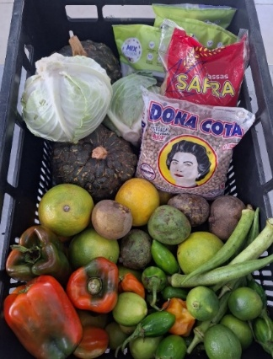 | 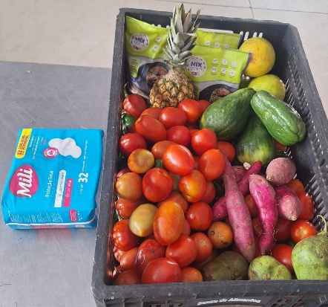 | 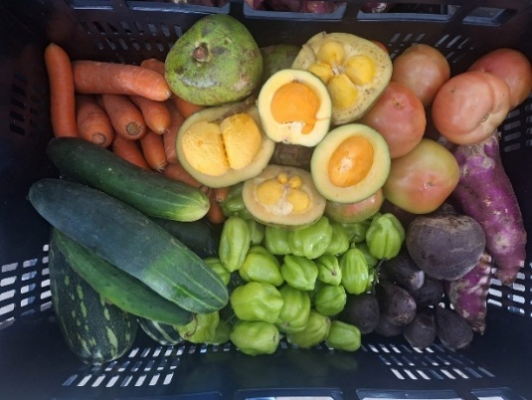
Entrega de alimentos in natura e processados para a família | Entrega de alimentos in natura e processados para a família | Entrega de alimentos in natura e processados para a família

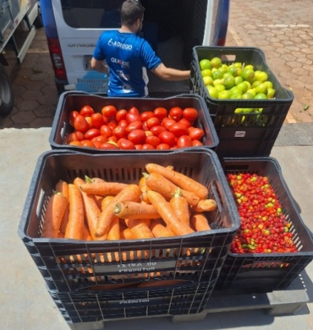 | 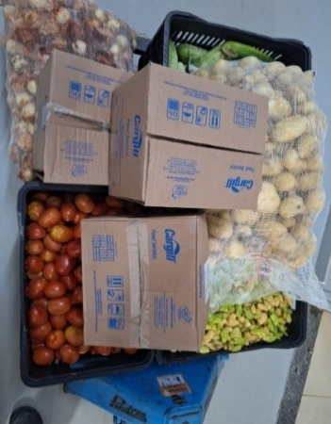 | 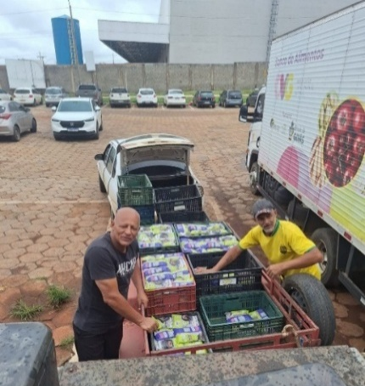
Entrega de alimentos in natura e processados para as entidades | Entrega de alimentos in natura e processados para as entidades | Entrega de alimentos in natura e processados para as entidades

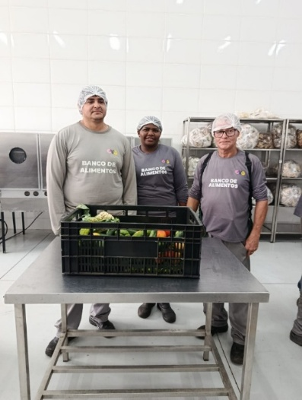 | 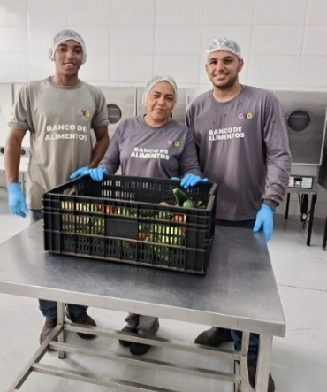 | 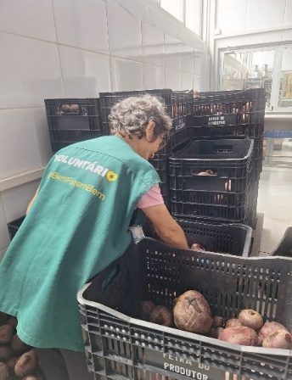
Capacitação colaboradores | Capacitação colaboradores | Voluntários do mês
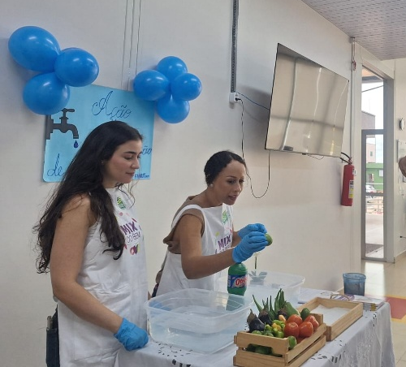 | 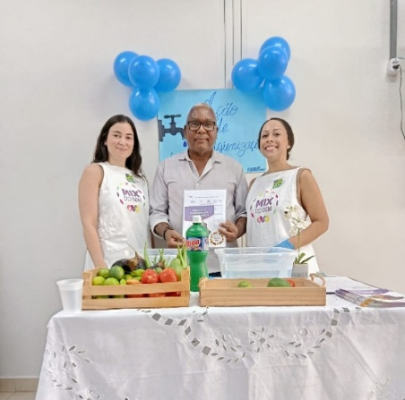 | 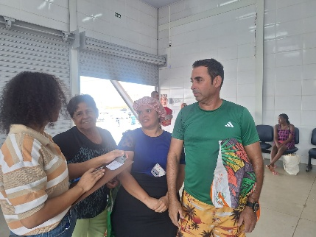
Capacitação Entidade Social | Capacitação Entidade Social | Capacitação famílias

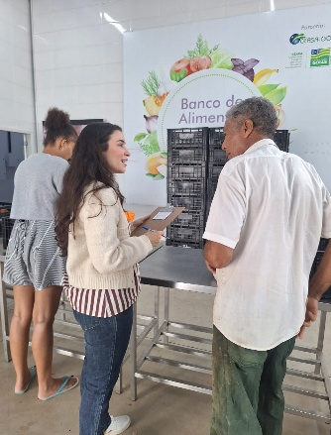 | 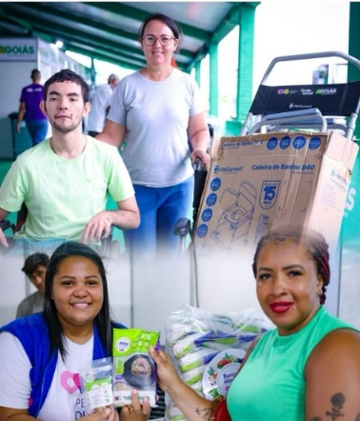 | 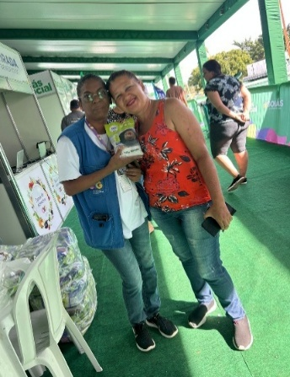
Capacitação famílias | Goiás Social: Caldas Novas | Goiás Social: Caiapônia

ORGANIZAÇÃO DAS VOLUNTÁRIAS DE GOIÁS
RELATÓRIO GERENCIAL MENSAL DE EXECUÇÃO - 25º Termo Aditivo
GERÊNCIA DE BENEFÍCIOS SOCIAIS - GBS

PLANO DE TRABALHO - EIXO 1: AÇÕES DE ATENDIMENTO e EIXO 3: BENEFÍCIOS SOCIOASSISTENCIAIS / UNIDADE EXECUTORA: GERÊNCIA DE BENEFÍCIOS SOCIAIS (GBS)
MÊS DE REFERÊNCIA: DEZEMBRO / 2025
OPERACIONALIZAÇÃO DAS AÇÕES DE PROTEÇÃO SOCIAL

1. INDICADORES ESTATÍSTICOS QUE PERMITAM AVALIAÇÃO QUANTITATIVA E QUALITATIVA DO DESEMPENHO E DO CUMPRIMENTO DAS METAS PACTUADAS (H.1 RN nº 04/2025 - TCE-GO )
PROTEÇÃO SOCIAL BÁSICA
SERVIÇO DE PROTEÇÃO SOCIAL BÁSICA NO DOMICÍLIO PARA PESSOAS COM DEFICIÊNCIA, IDOSAS, CRIANÇAS DE 0 A 6 ANOS E GESTANTES EM SITUAÇÃO DE VULNERABILIDADE E/OU RISCO SOCIAL
UNIDADE EXECUTORA | ESPECIFICAÇÃO | METAS FÍSICAS
UNIDADE EXECUTORA | ESPECIFICAÇÃO | Prevista | Realizada
GERÊNCIA DE BENEFÍCIOS SOCIAIS - GBS | Número visitas domiciliares a pessoas/famílias em situação de vulnerabilidade social realizadas/mês | 12 | 20
OFERTA DE BENEFÍCIOS SOCIOASSISTENCIAIS
UNIDADE EXECUTORA | ESPECIFICAÇÃO | METAS FÍSICAS
UNIDADE EXECUTORA | ESPECIFICAÇÃO | Prevista | Realizada
GERÊNCIA DE BENEFÍCIOS SOCIAIS - GBS | Número atendimentos ao cidadão, incluindo repasse de benefícios sociais/mês | 21.526 | 20.991

2. MEDIDAS IMPLEMENTADAS COM VISTAS AO SANEAMENTO DE EVENTUAIS DISFUNÇÕES ESTRUTURAIS QUE PREJUDICARAM OU INVIABILIZARAM O ALCANCE DAS METAS FIXADAS (H.4 RN nº 04/2025 - TCE-GO)
PROTEÇÃO SOCIAL BÁSICA
SERVIÇO DE PROTEÇÃO SOCIAL BÁSICA NO DOMICÍLIO PARA PESSOAS COM DEFICIÊNCIA, IDOSAS, CRIANÇAS DE 0 A 6 ANOS E GESTANTES EM SITUAÇÃO DE VULNERABILIDADE E/OU RISCO SOCIAL
Causas: Em dezembro, a Gerência de Benefícios Sociais (GBS) alcançou 167% da meta prevista para visitas domiciliares. Dentro das diretrizes da Proteção Social Básica, a continuidade dessas ações de campo é indispensável, uma vez que o acompanhamento domiciliar próximo e empático permite antecipar situações de risco e garante que as intervenções promovam, de fato, a inserção social e a independência das famílias atendidas.
Medidas implementadas/a implementar: Como a meta foi superada, não há medidas saneadoras a serem implementadas.
Prazo para tratar a causa: Não há prazo.

OFERTA DE BENEFÍCIOS SOCIOASSISTENCIAIS
Causa: Em dezembro, a Gerência de Benefícios Sociais (GBS) alcançou 98% da meta prevista para atendimento ao cidadão, que contempla gestantes, pessoas com deficiência, idosos, vítimas de queimaduras, crianças e indivíduos em situação de vulnerabilidade e risco social. Considerando que estava prevista para dezembro a realização de uma auditoria no estoque da OVG e que a frequência de beneficiários, municípios e entidades tende a ser menor devido às festividades, parte dos atendimentos programados para o período foi antecipada para novembro, que atingiu a meta de 105%. Dessa forma, entende-se que não houve descumprimento das metas, mas sim a antecipação dos atendimentos, com base em experiências anteriores.
Medidas implementadas/a implementar: Como já descrito, parte dos atendimentos programados para o período foi antecipada para novembro, assim não há medidas saneadoras a implementar. O trabalho articulado com toda a rede de assistência social, com os municípios e com as entidades, aliado aos atendimentos diretos e à integração com as demais Gerências da OVG, continua sendo essencial para a superação de nossos objetivos e para o fortalecimento das ações.
Prazo para tratar a causa: Não há prazo.

3. EXECUÇÃO DOS PROGRAMAS DE TRABALHO PROPOSTOS, COM ESCLARECIMENTOS, SE FOR O CASO, SOBRE AS CAUSAS QUE INVIABILIZARAM O PLENO CUMPRIMENTO DAS METAS ESTABELECIDAS (H.2 RN nº 04/2025 - TCE-GO)
No mês de dezembro, a Gerência de Benefícios Sociais (GBS) atendeu beneficiários de 182 municípios, o que representa 74% do Estado de Goiás, totalizando milhares de atendimentos. As entrevistas socioassistenciais realizadas apontaram que 48,29% dos beneficiários recebem até um salário-mínimo e 2,81% possuem emprego formal, dados que evidenciam a situação de vulnerabilidade econômica das famílias atendidas pela OVG e reforçam a importância das ações desenvolvidas.

Serviço de Proteção Social Básica no Domicílio para Pessoas Com Deficiência, Idosas e em Situação de Vulnerabilidade e Risco Social

- Visitas de Acompanhamento Domiciliar: A atuação direta nos lares totalizou 20 visitas técnicas, voltadas à identificação de demandas urgentes de assistência. Essa busca ativa facilitou a articulação institucional com órgãos municipais e estaduais, garantindo que as diretrizes de acolhimento fossem cumpridas da melhor forma possível. O monitoramento realizado pela GBS resultou na entrega de 51 benefícios socioassistenciais, atendendo beneficiários de seis municípios, entre eles Trindade, Aparecida de Goiânia e a capital. Mais do que o repasse de insumos, a ação priorizou a escuta profissional e a atualização da base de dados, elementos fundamentais para a continuidade do acompanhamento e para a garantia dos direitos dos cidadãos assistidos.

Tabela 1: Resumo do Monitoramento Socioassistencial GBS

Serviços oferecidos | Tipo de Beneficiário | Quantidade de usuários nos demais municípios | Quantidade de usuários em Goiânia | TOTAL
Visita de Monitoramento Domiciliar – GBS  (Visitas domiciliares de monitoramento, com escuta qualificada, orientações sobre programas sociais e entrega de benefícios, bem como atividades e reuniões periódicas) | Beneficiários Idosos | 3 | 2 | 5
 | Beneficiários PCD | 0 | 9 | 9
 | Beneficiários Idosos e PCD | 1 | 1 | 2
 | Outros Beneficiários | 4 | 0 | 4
Benefícios entregues para beneficiários monitorados |  | 33 | 18 | 51

Orientações | Quantidade de usuários nos demais municípios | Quantidade de usuários em Goiânia | TOTAL
Escuta qualificada e orientações | 8 | 12 | 20
Encaminhamentos | 6 | 5 | 11

Oferta de Benefícios Socioassistenciais para cidadãos, entidades e municípios

- Atendimento direto ao cidadão com repasse de benefícios na Sede da OVG: Em dezembro, a GBS atendeu 10.892 cidadãos na Sede da OVG, com entrega de benefícios. A entrega desses benefícios vai além do apoio imediato, atuando como um escudo de proteção social que impacta a dignidade das famílias. Durante esses atendimentos, de forma integrada com a Gerência do Banco de Alimentos, foram distribuídas 3.330 unidades de Mix do Bem, com o objetivo de proporcionar uma alimentação mais equilibrada e nutritiva aos beneficiários;
- Atendimento ao cidadão com repasse de benefícios por meio das Entidades Sociais cadastradas: Em dezembro, milhares de pessoas em situação de vulnerabilidade foram atendidas por meio de 267 entidades sociais, distribuídas em 70 municípios, garantindo a ampliação do acesso a recursos essenciais. Durante o mês, foram distribuídos 2.884 benefícios socioassistenciais, assegurando maior equidade no atendimento. A parceria estratégica amplia o alcance dos benefícios socioassistenciais da OVG a localidades mais distantes, atendendo tanto o público institucionalizado quanto pessoas que residem em comunidades e não dispõem de meios para se deslocar até a sede da organização. O atendimento ao cidadão por meio das entidades evidencia o compromisso contínuo da OVG com a promoção da dignidade, da autonomia e do cuidado social, atuando como um modelo eficiente de articulação entre governo, sociedade civil e Terceiro Setor para a construção de um Goiás mais justo e inclusivo.
- Atendimento ao cidadão com repasse de benefícios por meio dos CRAS e Prefeituras: Em dezembro, a Gerência de Benefícios Sociais (GBS) realizou 5.591 atendimentos por meio dos Centros de Referência de Assistência Social (CRAS). Essa atuação articulada configura um eixo estratégico para a efetivação das políticas públicas de assistência social, promovendo a descentralização dos serviços e ampliando o alcance das ações nos municípios goianos. A parceria assegura não apenas a distribuição de benefícios, mas também o acompanhamento técnico qualificado, garantindo suporte adequado às famílias, conforme suas demandas específicas.

Promoção da justiça social e redução das desigualdades

- Malha compressiva para queimaduras: Durante o mês de dezembro, a Gerência de Benefícios Sociais (GBS) realizou 92 atendimentos, com a demanda de 312 peças de malha compressiva, sendo 118 novas peças, 178 novas solicitações e 56 ajustes. As malhas compressivas são insumos terapêuticos indispensáveis para a reabilitação pós-queimadura e para o manejo de distúrbios fibroproliferativos da pele. A concessão ocorreu mediante avaliação técnica da prescrição médica ou fisioterapêutica e validação dos critérios de vulnerabilidade social, em conformidade com as diretrizes institucionais da OVG. Essa prática assegura que os recursos sejam destinados às famílias que mais necessitam, garantindo equidade e efetividade no atendimento. Entre os atendimentos realizados, destaca-se o caso de uma beneficiária de 52 anos, vítima de queimaduras em acidente doméstico. Por meio da GBS, a beneficiária recebeu não apenas as malhas compressivas, mas também orientações fundamentais sobre o uso adequado do material e sobre os serviços socioassistenciais disponíveis no CRAS, garantindo sua conexão com a rede de proteção. As malhas fornecidas pela OVG são essenciais para a cicatrização adequada, a prevenção de queloides e o alívio de desconfortos. Ao oferecer esse suporte material aliado ao acolhimento humanizado, a GBS reafirma seu papel social na atenção às vítimas de queimaduras. A atuação da OVG vai além da assistência imediata, promovendo um cuidado integral que assegura a continuidade terapêutica e a dignidade humana.
- Investigação de paternidade por DNA (Ação integrada DPE, Ministério Público e OVG): Durante o mês de dezembro, foram realizados exames laboratoriais, abrangendo seis municípios goianos: Aragarças, Guapó, Minaçu, Niquelândia, Palmeiras de Goiás, Planaltina e Rialma. Mais do que uma ação técnica, a iniciativa representa um gesto de reparação, justiça e acolhimento. Ao devolver às pessoas o direito à identidade, ao pertencimento e à dignidade, a OVG, juntamente com o Ministério Público e a Defensoria Pública, reafirma seu papel como promotora da inclusão social e da cidadania. Cada exame realizado representa uma oportunidade para novas possibilidades, para o fortalecimento de vínculos familiares e para a construção de histórias de vida mais justas e completas.

Fortalecimento da parceria entre Estado e Municípios, por meio de ações articuladas, em prol de pessoas em vulnerabilidade social
A iniciativa OVG Perto de Você, em parceria com o Goiás Social, realizou, no mês de dezembro, a entrega de 1.573 benefícios socioassistenciais, incluindo kits enxoval, fraldas infantis e geriátricas, fórmulas especiais (Nan 1 e Nan 2), cadeiras de rodas, cadeiras higiênicas, muletas e colchões tipo “caixa de ovo”, diretamente às famílias em situação de vulnerabilidade social.

Durante o mês de dezembro, as ações ocorreram nos municípios de Caiapônia, Caldas Novas, Iporá e Itaberaí, reunindo toda a estrutura do Governo do Estado de Goiás e contando com a participação integrada de diversas secretarias estaduais.

GOIÁS SOCIAL | LOCAL | DATA | BENEFÍCIOS ENTREGUES
Goiás social | Itaberaí | 03 e 04/12/2025 | 456
Goiás social | Caldas Novas | 13 e 14/12/2025 | 532
Goiás social | Caiapônia | 16 e 17/12/2025 | 307
Goiás social | Iporá | 19 e 20/12/2025 | 278

Ao longo do período, milhares de cidadãos foram beneficiados com serviços e programas sociais, incluindo a entrega de benefícios, orientações e atendimentos especializados. Mais do que distribuir benefícios, o OVG Perto de Você reafirma o compromisso do Governo de Goiás com uma gestão social transformadora, que promove equidade, fortalece vínculos comunitários e contribui para a melhoria da qualidade de vida das famílias goianas.

6ª Edição do Pop Rua Jud: A participação da OVG na ação consolidou a presença da instituição em grandes redes de mobilização social. Ao unir forças com o Tribunal de Justiça do Estado de Goiás (TJGO), no Residencial Village Garavelo, em Aparecida de Goiânia, a OVG atuou para transformar a teoria do acesso à justiça em prática assistencial. Enquanto o evento promovia a articulação entre diversos órgãos públicos, a OVG, por meio da Gerência de Benefícios Sociais (GBS), desempenhou seu papel na garantia de direitos, viabilizando a entrega de itens como fórmulas infantis (NAN), fraldas, kits de enxoval e suportes ortopédicos. Toda a atuação foi pautada por protocolos éticos, assegurando um atendimento humanizado e em total conformidade com as diretrizes institucionais vigentes.

Em síntese, as ações da Gerência de Benefícios Sociais, no mês de dezembro de 2025, consolidaram uma robusta rede de solidariedade, prevenção e cuidado integral em Goiás. Ao equilibrar a alta capacidade de resposta dos atendimentos na sede com a eficácia da descentralização e o foco em ações qualitativas, a OVG demonstrou ir além da simples distribuição de auxílios.

Cada atendimento, parceria e ação itinerante representou um gesto concreto de acolhimento e transformação de vidas, garantindo direitos fundamentais como identidade, saúde e segurança. Com uma atuação pautada na humanização e na eficiência, a OVG reafirma seu papel estratégico na promoção da justiça social, na redução das desigualdades e na garantia de que cada cidadão seja alcançado com dignidade e esperança.

4. INDICADORES DE GESTÃO QUE PERMITAM AFERIR A EFICIÊNCIA, EFICÁCIA, ECONOMICIDADE, QUALIDADE E PRODUTIVIDADE DA ATUAÇÃO DA ENTIDADE, LEVANDO-SE EM CONTA OS RESULTADOS QUANTITATIVOS E QUALITATIVOS ALCANÇADOS PELA INSTITUIÇÃO (H.3 RN nº 04/2025 - TCE-GO)
De acordo com a Sistemática de Acompanhamento e Avaliação dos Indicadores do Contrato de Gestão entre SEAD e OVG (Anexo IV), os Indicadores de Gestão, nomeados Indicadores de Desempenho, são apresentados semestralmente, nos meses de julho, referente ao primeiro semestre, e janeiro, referente ao segundo semestre.
Goiânia, dezembro de 2025.
Luís Maurício Bessa Scartezini | Janine Almeida Silva Zaiden
Gerente de Planejamento | Diretora de Planejamento e Gestão
Jeane de Cássia Dias Abdala Maia | Jarmund Nasser Júnior
Diretora de Promoção Social | Diretor Administrativo e Financeiro
Adryanna Leonor Melo de Oliveira Caiado
Diretora Geral

ANEXO - FOTOS E LEGENDAS DE AÇÕES REALIZADAS NO MÊS DE REFERÊNCIA
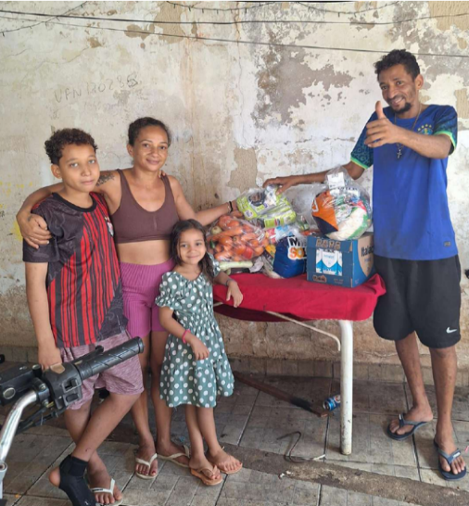 |  | 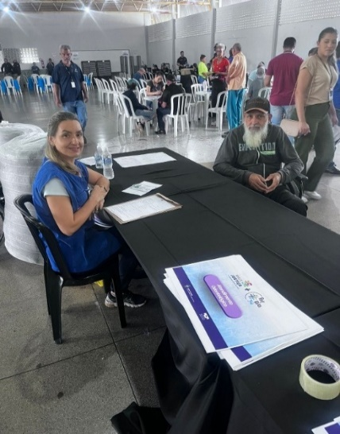
Visita Domiciliar em Goiânia |  | 6ª Edição do PoP Rua Jud em Aparecida de Goiânia

ORGANIZAÇÃO DAS VOLUNTÁRIAS DE GOIÁS
RELATÓRIO GERENCIAL MENSAL DE EXECUÇÃO - 25º Termo Aditivo
GERÊNCIA DE VOLUNTARIADO E PARCERIAS SOCIAIS - GVPS

PLANO DE TRABALHO - EIXO 4: OUTRAS AÇÕES SOCIAIS - CAMPANHAS, EVENTOS DE PROMOÇÃO, PROTEÇÃO E INCLUSÃO SOCIAL / UNIDADE EXECUTORA: GERÊNCIA DE VOLUNTARIADO E PARCERIAS SOCIAIS (GVPS)
MÊS DE REFERÊNCIA: DEZEMBRO / 2025
OPERACIONALIZAÇÃO DAS AÇÕES DE PROTEÇÃO SOCIAL

1. INDICADORES ESTATÍSTICOS QUE PERMITAM AVALIAÇÃO QUANTITATIVA E QUALITATIVA DO DESEMPENHO E DO CUMPRIMENTO DAS METAS PACTUADAS (P.1 RN nº 013/2017 - TCE-GO)
MOBILIZAÇÃO E FORTALECIMENTO DO VOLUNTARIADO E PARCERIAS SOCIAIS
UNIDADE EXECUTORA | ESPECIFICAÇÃO | METAS FÍSICAS
UNIDADE EXECUTORA | ESPECIFICAÇÃO | Prevista | Realizada
GERÊNCIA DE VOLUNTARIADO E PARCERIAIS SOCIAIS - GVPS | Número pessoas mobilizadas/mês | 250 | 252
GERÊNCIA DE VOLUNTARIADO E PARCERIAIS SOCIAIS - GVPS | Número ações de promoção do voluntariado e parcerias sociais/mês | 5 | 6

2. MEDIDAS IMPLEMENTADAS COM VISTAS AO SANEAMENTO DE EVENTUAIS DISFUNÇÕES ESTRUTURAIS QUE PREJUDICARAM OU INVIABILIZARAM O ALCANCE DAS METAS FIXADAS (P.4 RN nº 013/2017 - TCE-GO)
Causa: No mês de dezembro, a Gerência de Voluntariado e Parcerias Sociais (GVPS) alcançou 101% da meta estabelecida para a mobilização de voluntários e 120% nas ações de promoção do voluntariado e parcerias sociais. Esse resultado evidencia o comprometimento dos voluntários corporativos da OVG em iniciativas como o Natal do Bem e o Papai Noel dos Correios. A divulgação ativa do voluntariado em diferentes plataformas, aliada à parceria com cooperativas e entidades sociais, ampliou de forma significativa o alcance das ações, fortalecendo o engajamento da sociedade e consolidando a cultura do voluntariado.
Medidas Implementadas/a implementar: Como as metas foram alcançadas, não há medidas saneadoras a serem implementadas.
Prazo para tratar a causa: Não há prazo.

3. EXECUÇÃO DOS PROGRAMAS DE TRABALHO PROPOSTOS, COM ESCLARECIMENTOS, SE FOR O CASO, SOBRE AS CAUSAS QUE INVIABILIZARAM O PLENO CUMPRIMENTO DAS METAS ESTABELECIDAS (P.2 RN nº 013/2017 - TCE-GO)
No mês de dezembro, a Organização das Voluntárias de Goiás (OVG), através da Gerência de Voluntariado e Parcerias Sociais (GVPS), reafirmou seu compromisso com o fortalecimento do voluntariado e o estabelecimento de parcerias sociais voltadas à população beneficiada pela Política de Assistência Social em Goiás. Durante esse período, as iniciativas implementadas evidenciaram o empenho em ampliar o impacto social, por meio da capacitação de voluntários e da consolidação de redes colaborativas, contribuindo para a construção de uma sociedade mais inclusiva e sustentável. A seguir, apresentamos as principais atividades e iniciativas realizadas ao longo do mês.

Ações de Promoção do Voluntariado e Parcerias Sociais

02 Ações de Capacitação para Formação de Voluntários do Bem

A OVG tem se dedicado à capacitação e ao engajamento de novos voluntários, com o objetivo de ampliar as ações sociais e fortalecer o Programa de Voluntariado da OVG em Goiás. Assim, as atividades de formação possibilitam o desenvolvimento progressivo dos participantes e o comprometimento com causas sociais.

- Formação on-line: Em dezembro, foi realizada uma formação para novos voluntários na modalidade on-line, com foco no desenvolvimento de competências fundamentais para a atuação social e para o engajamento nas causas promovidas pela instituição. Ao todo, 63 participantes foram capacitados, representando diversas regiões do Estado de Goiás.
- Formação Continuada Café com Voluntariado: A formação acontece bimestralmente e é voltada para os voluntários que estão em atuação e que já passaram pelos processos internos do fluxo de aprovação da OVG, como entrevistas, entrega de documentação e outros requisitos. Mais do que um simples encontro, essa iniciativa fortalece o vínculo com o Programa de Voluntariado da OVG, promovendo uma rica troca de vivências que impacta diretamente na prática da solidariedade, tornando-se um espaço de aprendizado mútuo para reforçar o compromisso social dos voluntários, permitindo que compartilhem suas conquistas e os desafios enfrentados ao longo da jornada de transformação social.

01 Ação de Assessoramento e Capacitação para Entidades Sociais
A Gerência tem se dedicado ao fortalecimento das entidades sociais em Goiás, promovendo capacitações que visam otimizar a gestão e ampliar o impacto das organizações no terceiro setor. Em dezembro, as ações focaram tanto na gestão de voluntários das entidades quanto no desenvolvimento de novos programas de voluntariado.

Dentre as ações de promoção do voluntariado e parcerias sociais, foi realizada:

- Capacitação e Assessoramento – Trilha do Conhecimento: Caminhos Compartilhados – Um Encontro para Conectar Histórias: no dia 11 de dezembro de 2025, foi realizada a capacitação presencial, com o objetivo de promover a troca de saberes, fortalecer vínculos e estimular a construção coletiva do conhecimento. O encontro reuniu representantes das entidades sociais em um espaço de escuta, diálogo e reflexão, possibilitando o compartilhamento de experiências, trajetórias e práticas, bem como o assessoramento técnico voltado ao aprimoramento das ações desenvolvidas. O evento contou com a participação de 52 profissionais, representando 29 entidades.

01 Ação de Mobilização de Voluntários para o Natal do Bem no Goiânia Arena
No evento Natal do Bem, realizado no Goiânia Arena, contamos com a participação de 410 voluntários inscritos, que compareceram no dia e desempenharam todas as atividades previstas nos treinamentos e na formação das equipes. Os voluntários atuaram de forma ativa em cada etapa do evento, incluindo o acolhimento inicial dos participantes, prestação de informações, distribuição de lanches e balões, organização das filas, apoio no sorteio de bicicletas e, por fim, a entrega dos brinquedos, encerrando o dia com entusiasmo, dedicação e espírito de solidariedade. Essa ação demonstra o compromisso contínuo da OVG em fortalecer o voluntariado e ampliar parcerias sociais, garantindo impacto positivo na vida de pessoas em situação de vulnerabilidade em Goiás. A participação engajada dos voluntários foi essencial para o sucesso do evento, e cada atividade realizada contribuiu para a construção de uma sociedade mais solidária, participativa e capaz de transformar realidades.

01 Ação de Campanha Papai Noel dos Correios
A Campanha Nacional Papai Noel dos Correios, realizada há 36 anos, conta com o apoio de voluntários que ajudam a transformar em realidade os sonhos de crianças da rede pública de ensino e da sociedade. Entre os colaboradores da OVG, a campanha deste ano reuniu 161 voluntários, que adotaram cartinhas e contribuíram diretamente para a alegria de inúmeras crianças. Essa iniciativa fortalece a cultura do voluntariado corporativo na OVG, promovendo a integração entre diferentes setores e consolidando uma rede de pessoas comprometidas em fazer a diferença.

01 Ação de Divulgação e Engajamento: Classificados do Bem
Conforme o relatório de performance de social media, até 22/12/2025 foram registradas 62.291 visualizações, sendo 82,2% provenientes de seguidores e 17,8% de não seguidores. As publicações alcançaram 18.809 contas e geraram 452 curtidas, 58 compartilhamentos, 9 salvamentos e 8 comentários, evidenciando o interesse do público pelas oportunidades divulgadas. A OVG mantém a divulgação de vagas de trabalho voluntário em suas plataformas digitais, fortalecendo o engajamento da comunidade e ampliando o acesso às ações de voluntariado.

Considerações Finais
A Gerência de Voluntariado e Parcerias Sociais mantém sua receptividade e permanece preparada para atender voluntários e entidades sociais de forma eficiente e acolhedora. A equipe multidisciplinar está apta a oferecer orientações abrangentes, que incluem o cadastramento na Plataforma de Voluntariado, encaminhamentos para oportunidades de atuação, além de esclarecimentos sobre benefícios sociais e a rede socioassistencial. Os atendimentos individualizados são realizados por meio de encontros presenciais, contato telefônico e mensagens via WhatsApp, com o suporte das equipes administrativa, de Serviço Social e Psicologia.

A capacitação de 63 voluntários provenientes de diversas regiões demonstra o alcance de nosso trabalho, distribuídos conforme segue:

Tabela 1: Voluntários capacitados por Município

Município | Quant. | Município | Quant.
Aparecida de Goiânia | 10 | Orizona | 1
Araçu | 1 | Santo Antônio de Goiás | 1
Goiânia | 42 | Senador Canedo | 1
Goianira | 2 | Silvania | 1
Inhumas | 1 | Trindade | 2
Niquelândia | 1
Total |  |  | 63

O total de 252 voluntários mobilizados, contabilizando cada indivíduo apenas uma vez, corresponde à soma dos voluntários capacitados no mês e daqueles encaminhados para oportunidades de trabalho voluntário. Esse quantitativo evidencia, de forma objetiva, a eficiência da Gerência de Voluntariado e Parcerias Sociais (GVPS) nos processos de mobilização, gestão e capacitação do voluntariado, bem como a efetividade do acompanhamento contínuo realizado junto aos voluntários e às entidades sociais parceiras.

O resultado reflete o modelo de gestão adotado pela GVPS, que assegura o alinhamento entre o perfil dos voluntários, as demandas institucionais da OVG e as necessidades das entidades, com destaque para a mobilização realizada no âmbito do Natal do Bem e da Campanha Papai Noel dos Correios, que contou com expressiva participação do voluntariado corporativo, evidenciando a relevância do trabalho de mobilização desenvolvido pela Gerência.

A atuação da GVPS mostra-se fundamental para o fortalecimento de parcerias estratégicas com entidades sociais e órgãos governamentais, para a execução de ações voltadas ao engajamento contínuo, enquanto a divulgação de oportunidades de voluntariado, aliada ao suporte e ao assessoramento constantes, assegura a integração efetiva dos voluntários e contribui diretamente para a qualidade e o sucesso das ações de capacitação e mobilização.

4. INDICADORES DE GESTÃO QUE PERMITAM AFERIR A EFICIÊNCIA, EFICÁCIA, ECONOMICIDADE, QUALIDADE E PRODUTIVIDADE DA ATUAÇÃO DA ENTIDADE, LEVANDO-SE EM CONTA OS RESULTADOS QUANTITATIVOS E QUALITATIVOS ALCANÇADOS PELA INSTITUIÇÃO (p.3 RN nº 013/2017 - TCE-GO)
De acordo com a Sistemática de Acompanhamento e Avaliação dos Indicadores do Contrato de Gestão entre SEAD e OVG (Anexo IV), os Indicadores de Gestão, nomeados Indicadores de Desempenho, são apresentados semestralmente, nos meses de julho, referente ao primeiro semestre, e janeiro, referente ao segundo semestre.

Goiânia, dezembro de 2025.
Luís Maurício Bessa Scartezini |  | Janine Almeida Silva Zaiden
Gerente de Planejamento |  | Diretora de Planejamento e Gestão
Jeane de Cássia Dias Abdala Maia |  | Jarmund Nasser Júnior
Diretora de Promoção Social |  | Diretor Administrativo e Financeiro
Adryanna Leonor Melo de Oliveira Caiado
Diretora Geral

ANEXO - FOTOS E LEGENDAS DE AÇÕES REALIZADAS NO MÊS DE REFERÊNCIA
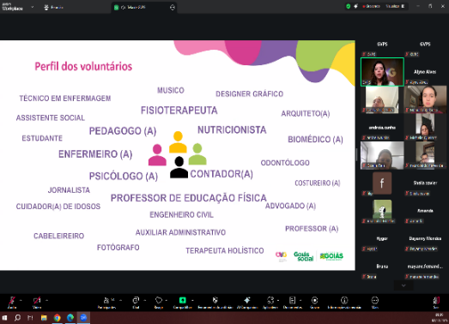 | 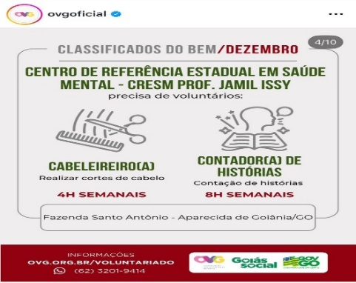 |  | 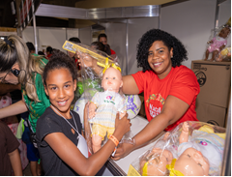
Formação de Voluntários on-line | Classificados do Bem |  | Entrega de brinquedos do Natal do Bem no Goiânia Arena

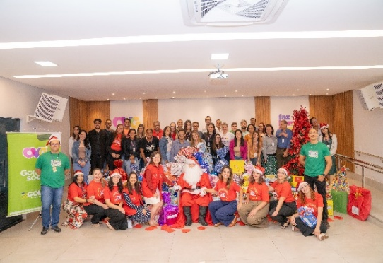 | 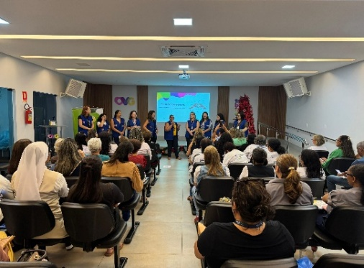 | 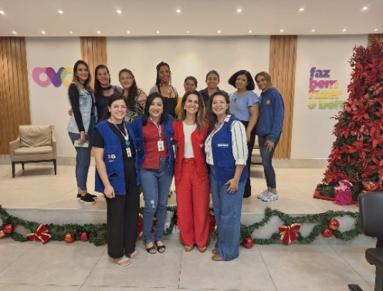
Campanha Papai Noel dos Correios | Capacitação e Assessoramento Trilha do Conhecimento | Café com Voluntariado

ORGANIZAÇÃO DAS VOLUNTÁRIAS DE GOIÁS
RELATÓRIO GERENCIAL MENSAL DE EXECUÇÃO - 25º Termo Aditivo
GERÊNCIA DE ENFRENTAMENTO ÀS DESPROTEÇÕES SOCIAIS - GEDS

PLANO DE TRABALHO - EIXO 4: OUTRAS AÇÕES SOCIAIS - CAMPANHAS, EVENTOS DE PROMOÇÃO, PROTEÇÃO E INCLUSÃO SOCIAL / UNIDADE EXECUTORA: GERÊNCIA DE ENFRENTAMENTO ÀS DESPROTEÇÕES SOCIAIS (GEDS)
MÊS DE REFERÊNCIA: DEZEMBRO / 2025
OPERACIONALIZAÇÃO DAS AÇÕES DE PROTEÇÃO SOCIAL

1. INDICADORES ESTATÍSTICOS QUE PERMITAM AVALIAÇÃO QUANTITATIVA E QUALITATIVA DO DESEMPENHO E DO CUMPRIMENTO DAS METAS PACTUADAS (H.1 RN nº 04/2025 - TCE-GO)
OUTRAS AÇÕES SOCIAIS - CAMPANHAS, EVENTOS DE PROMOÇÃO, PROTEÇÃO E INCLUSÃO SOCIAL
SERVIÇO DE PROTEÇÃO SOCIAL ÀS FAMÍLIAS E INDIVÍDUOS EM SITUAÇÃO DE VULNERABILIDADE E/OU RISCO SOCIAL
UNIDADE EXECUTORA | ESPECIFICAÇÃO |  | METAS FÍSICAS
UNIDADE EXECUTORA |  |  | Prevista | Realizada
GERÊNCIA DE ENFRENTAMENTO ÀS DESPROTEÇÕES SOCIAIS - GEDS | Número ações socioassistenciais itinerantes de enfrentamento às desproteções sociais realizadas/mês |  | 5 | 24

2. MEDIDAS IMPLEMENTADAS COM VISTAS AO SANEAMENTO DE EVENTUAIS DISFUNÇÕES ESTRUTURAIS QUE PREJUDICARAM OU INVIABILIZARAM O ALCANCE DAS METAS FIXADAS (H.4 RN nº 04/2025 - TCE-GO)
Causa: No mês de dezembro, a Gerência de Enfrentamento às Desproteções Sociais (GEDS) realizou 24 ações, representando um alcance de 480% da meta prevista. Esse resultado decorre da execução de eventos do Goiás Social não previstos inicialmente, do acúmulo de óculos de grau recebidos do laboratório e do encerramento do calendário escolar, o que exigiu uma força-tarefa para acelerar as entregas.
Medidas implementadas/a implementar: A quantidade de ações realizadas ao longo dos meses é muito variável, como pode ser verificado nos relatórios gerenciais mensais, tendo em vista que as ações são conjuntas e dependem da articulação com diversos entes para sua execução. Portanto, a variação no cumprimento das metas deve ser compreendida como algo inerente à dinâmica desse trabalho integrado.
Prazo para tratar a causa: Próximos meses.

3. EXECUÇÃO DOS PROGRAMAS DE TRABALHO PROPOSTOS, COM ESCLARECIMENTOS, SE FOR O CASO, SOBRE AS CAUSAS QUE INVIABILIZARAM O PLENO CUMPRIMENTO DAS METAS ESTABELECIDAS (H.2 RN nº 04/2025 - TCE-GO)
04 Ações Goiás Social: Ações Itinerantes OVG Perto de Você
No mês de dezembro, as ações itinerantes do Goiás Social atenderam quatro municípios do Estado. Diante desse cenário, o Goiás Social tem papel estratégico ao levar diretamente às comunidades os serviços das secretarias estaduais, reduzindo barreiras de acesso, fortalecendo a proteção social e garantindo direitos. A atuação da equipe da OVG no Goiás Social envolveu atendimentos, triagens e a entrega de benefícios, como kits enxoval, fraldas, fórmulas, cadeiras de rodas, muletas e colchões, ampliando a presença do Estado no território e apoiando famílias em situação de vulnerabilidade.

AÇÃO | LOCAL | DATA | FAMILIAS ATENDIDAS | BENEFÍCIOS ENTREGUES
Goiás Social | Itaberaí | 03 e 04/12/2025 | 189 | 454
Goiás Social | Caldas Novas | 13 e 14/12/2025 | 253 | 532
Goiás Social | Caiapônia | 16 e 17/12/2025 | 149 | 307
Goiás Social | Iporá | 19 e 20/12/2025 | 125 | 278

20 Ações do Programa Olhar para Todos
O Programa Olhar Para Todos, realizado pelo Governo de Goiás, em parceria com a SES, SEDUC e OVG, tem promovido mudanças concretas na vida de milhares de pessoas, especialmente estudantes e famílias em situação de vulnerabilidade. A ação leva atendimento oftalmológico direto às escolas da rede estadual e aos eventos do Goiás Social, oferecendo triagem, consultas com especialistas, exames, encaminhamentos, prescrições e, principalmente, a entrega gratuita de óculos de grau.

Em dezembro, parte da equipe da GEDS concentrou-se na organização dos estoques de armações escolhidas nas ações, realizando a classificação e a separação para ações posteriores. Foi realizada visita ao Mosteiro das Irmãs Clarissas, em Anápolis, onde foram efetuados cadastros de oito beneficiários para doação de óculos de grau. Durante o mês de dezembro, ocorreram as seguintes ações do programa Olhar para Todos:

- 04 ações Goiás Social - Olhar para Todos: Durante o Goiás Social, a OVG realizou cadastros para o Programa Olhar para Todos nos seguintes municípios: Itaberaí (753 beneficiários), Caldas Novas (668 beneficiários), Caiapônia (601 beneficiários) e Iporá (592 beneficiários). Os atendimentos garantiram o acesso à futura entrega gratuita de óculos de grau, promovendo equidade no cuidado com a saúde visual e reforçando o compromisso com a promoção da saúde ocular da população em situação de vulnerabilidade;
- 05 ações Olhar para Todos - Cadastros Escolas Estaduais: Foram realizados atendimentos oftalmológicos a estudantes da rede pública de Aparecida de Goiânia, com o cadastro de 293 alunos, garantindo acesso a exames de visão e à futura entrega gratuita de óculos. Em dezembro, a ação contemplou cinco escolas públicas, totalizando 293 beneficiários. A iniciativa contribuiu para a inclusão social e para a melhoria do aprendizado e da qualidade de vida dos alunos;
- 11 ações Olhar para Todos - Entrega de Óculos: No mês de dezembro, a OVG realizou ações de entrega de óculos em oito escolas estaduais de Goiânia, beneficiando 1.040 estudantes previamente atendidos pelo programa. Ainda nesse mês, foram realizadas entregas de óculos de grau nos municípios de Acreúna, com 525 óculos entregues; Valparaíso, com 624 óculos entregues; e Aparecida de Goiânia, com 490 óculos entregues. As entregas dos óculos asseguraram a correção visual e reforçaram o compromisso com a saúde ocular e o bem-estar de crianças, adolescentes e adultos em situação de vulnerabilidade social.

4. INDICADORES DE GESTÃO QUE PERMITAM AFERIR A EFICIÊNCIA, EFICÁCIA, ECONOMICIDADE, QUALIDADE E PRODUTIVIDADE DA ATUAÇÃO DA ENTIDADE, LEVANDO-SE EM CONTA OS RESULTADOS QUANTITATIVOS E QUALITATIVOS ALCANÇADOS PELA INSTITUIÇÃO (H.3 RN nº 04/2025 - TCE-GO)
De acordo com a Sistemática de Acompanhamento e Avaliação dos Indicadores do Contrato de Gestão entre SEAD e OVG (Anexo IV), os Indicadores de Gestão, nomeados Indicadores de Desempenho, são apresentados semestralmente, nos meses de julho, referente ao primeiro semestre, e janeiro, referente ao segundo semestre.
Goiânia, dezembro de 2025.
Luís Maurício Bessa Scartezini |  | Janine Almeida Silva Zaiden
Gerente de Planejamento |  | Diretora de Planejamento e Gestão
Jeane de Cássia Dias Abdala Maia |  | Jarmund Nasser Júnior
Diretora de Promoção Social |  | Diretor Administrativo e Financeiro
Adryanna Leonor Melo de Oliveira Caiado
Diretora Geral

ANEXO - FOTOS E LEGENDAS DE AÇÕES REALIZADAS NO MÊS DE REFERÊNCIA
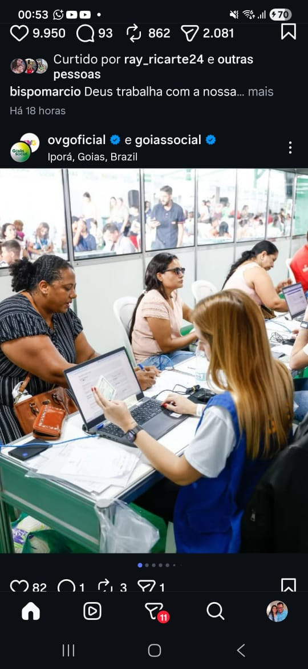 | 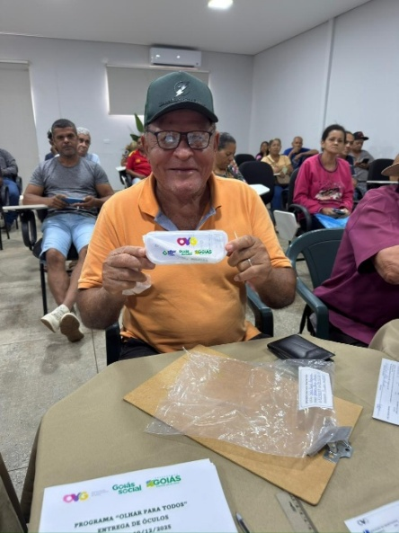
Goiás Social / OVG Perto de Você em Iporá | Goiás Social: Entrega de Óculos do Olhar para Todos em Acreúna

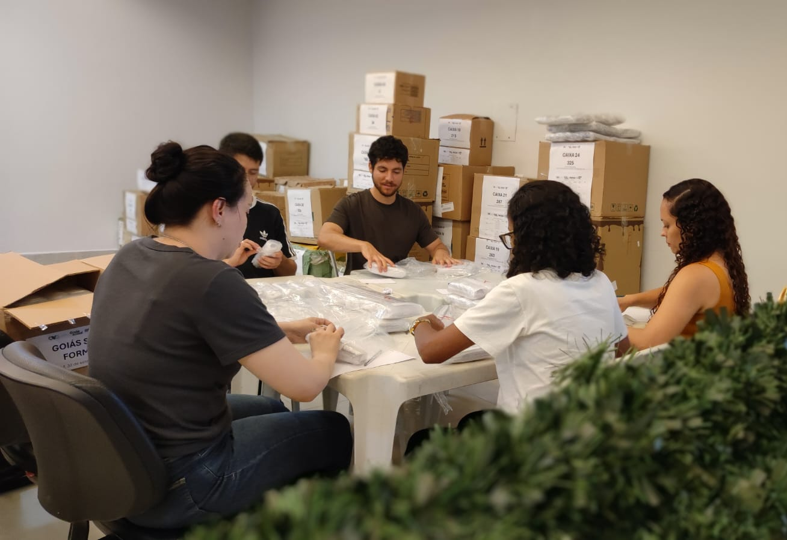 | 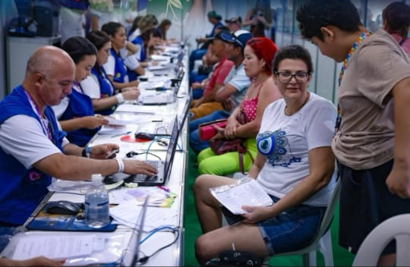
Ação: Atividades internas na sede | Goiás Social / OVG Perto de Você em Caldas Novas

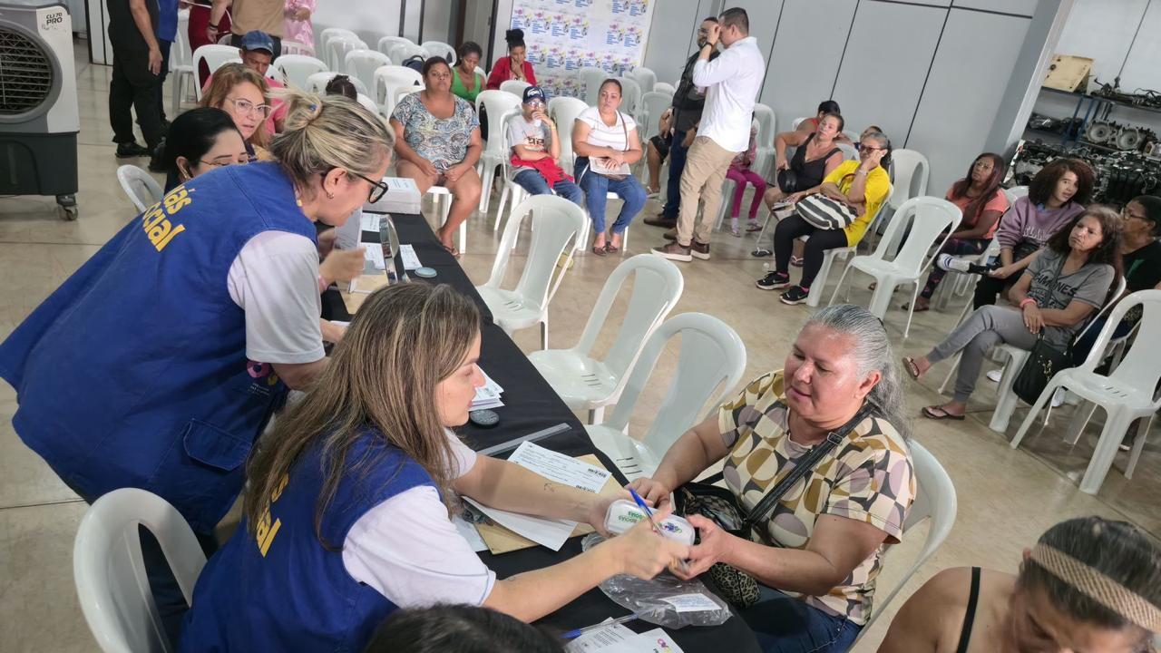
Entrega de Óculos do Olhar para Todos em Valparaíso

ORGANIZAÇÃO DAS VOLUNTÁRIAS DE GOIÁS
RELATÓRIO GERENCIAL MENSAL DE EXECUÇÃO - 25º Termo Aditivo
CENTRO DE APOIO AO ROMEIRO - CAR
NATAL DO BEM

PLANO DE TRABALHO - EIXO 4: OUTRAS AÇÕES SOCIAIS - CAMPANHAS, EVENTOS DE PROMOÇÃO, PROTEÇÃO E INCLUSÃO SOCIAL: CENTRO DE APOIO AO ROMEIRO (CAR) e NATAL DO BEM / UNIDADE EXECUTORA: GERÊNCIA DE CERIMONIAL E EVENTOS (GCEV)
MÊS DE REFERÊNCIA: DEZEMBRO / 2025
OPERACIONALIZAÇÃO DAS AÇÕES DE PROTEÇÃO SOCIAL

1. INDICADORES ESTATÍSTICOS QUE PERMITAM AVALIAÇÃO QUANTITATIVA E QUALITATIVA DO DESEMPENHO E DO CUMPRIMENTO DAS METAS PACTUADAS (P.1 RN nº 013/2017 - TCE-GO)
OUTRAS AÇÕES SOCIAIS - CAMPANHAS, EVENTOS DE PROMOÇÃO, PROTEÇÃO E INCLUSÃO SOCIAL
CONVÍVIO FAMILIAR, COMUNITÁRIO E ESTÍMULO A MANIFESTAÇÃO CULTURAL
UNIDADE EXECUTORA | ESPECIFICAÇÃO | METAS FÍSICAS
UNIDADE EXECUTORA | ESPECIFICAÇÃO | Prevista | Realizada
CENTRO DE APOIO AO ROMEIRO - CAR | Número romeiros apoiados em Trindade | 0 | 0
CENTRO DE APOIO AO ROMEIRO - CAR | Número romeiros apoiados em Muquém | 0 | 0
NATAL DO BEM | Número brinquedos doados | 665.000 | 654.147
NATAL DO BEM | Número visitantes na Vila do Papai Noel | 689.362 | 1.002.400

2. MEDIDAS IMPLEMENTADAS COM VISTAS AO SANEAMENTO DE EVENTUAIS DISFUNÇÕES ESTRUTURAIS QUE PREJUDICARAM OU INVIABILIZARAM O ALCANCE DAS METAS FIXADAS (P.4 RN nº 013/2017 - TCE-GO)
Causa: No mês de dezembro, foi dada continuidade à 1ª Etapa do Natal do Bem, realizada no Centro Cultural Oscar Niemeyer (CCON), com vigência de 14/11/2025 a 04/01/2026. No período de 01/12 a 31/12/2025, o desempenho alcançou 145% da meta prevista, em razão da qualidade e da quantidade de elementos decorativos, da diversidade de atrações que compõem as programações diárias, bem como da continuidade da divulgação do evento nas mídias locais, nacionais e até mesmo internacional. Também foi executada a 2ª Etapa do Natal do Bem, realizada no Ginásio Goiânia Arena, voltada à distribuição de brinquedos para crianças, alcançando 98% da meta prevista. Contudo, a meta não foi integralmente atingida em razão de algumas entidades sociais não terem retirado os brinquedos, seja por estarem em recesso, por dificuldades logísticas ou outras questões pontuais. Considerando tratar-se de um projeto composto por múltiplas etapas, foram realizadas, conforme o planejamento estabelecido, reuniões e encaminhamentos de diversas demandas, com o objetivo de viabilizar a produção e a promoção do evento, assegurando o cumprimento dos prazos definidos.
Medidas Implementadas/a implementar: Com o propósito de viabilizar a mobilização e a inauguração das 1ª e 2ª Etapas do Natal do Bem, a Gerência de Cerimonial e Eventos (GCEV) consolidou uma série de ações estratégicas iniciadas no primeiro semestre. As atividades executadas basearam-se nas seguintes frentes:

- Realização de reuniões periódicas de governança para mitigação de riscos, fundamentadas no cronograma detalhado (MS Project) da Comissão Executiva. O processo integrou a Diretoria Geral (DIGER), Diretoria de Planejamento e Gestão (DIPLAG) e Diretoria Administrativa e Financeira (DIAF), com o suporte técnico da Diretoria de Promoção Social (DIPS) especificamente na 2ª Etapa;
- Alinhamento Operacional: Condução de reuniões com supervisores de área para levantamento de necessidades e definição de fluxos de gerenciamento, fiscalização e reporte direto aos gestores de contratos;
- Mobilização junto à Gerência de Voluntariado e Parcerias Sociais (GVPS) para o levantamento e a composição do quadro de colaboradores voluntários da OVG, para atuarem em ambas as etapas;
- Estruturação e montagem das salas de apoio para os colaboradores do projeto, incluindo monitores, equipe de terceirizados e camarins para os artistas que se apresentaram no Palácio da Música. O planejamento logístico incluiu, ainda, a organização dos espaços administrativos para as gerências de Cerimonial e Eventos (GCEV) e de Engenharia e Infraestrutura (GEI) durante a 1ª Etapa;
- Acompanhamento do cronograma de execução dos serviços realizados pelas empresas contratadas em cada área do projeto, garantindo a entrega dos produtos e a prestação dos serviços dentro dos prazos previstos em contrato, em ambas as etapas;
- Execução de atividades diárias, após o início da 1ª Etapa, que incluem:
  - Controle de Qualidade: Aplicação de checklists diários de monitoramento por cada supervisor, seguindo os protocolos específicos de cada área.
  - Fiscalização Técnica: Acompanhamento rigoroso das manutenções executadas pelas empresas prestadoras de serviço.
  - Ciclos de Reporte: Realização de reuniões semanais junto à DIGER e DIPLAG para consolidação dos reportes dos supervisores e tratativa de demandas pontuais.
- Alinhamento de Pessoal: Promoção de reuniões com a Gerência de Administração de Pessoal (GAP) para alinhamentos e orientações necessárias às equipes.

Prazo para tratar a causa: Não há prazo.

3. EXECUÇÃO DOS PROGRAMAS DE TRABALHO PROPOSTOS, COM ESCLARECIMENTOS, SE FOR O CASO, SOBRE AS CAUSAS QUE INVIABILIZARAM O PLENO CUMPRIMENTO DAS METAS ESTABELECIDAS (P.2 RN nº 013/2017 - TCE-GO)
Natal do Bem – 1ª Etapa: Vila do Papai Noel, no Centro Cultural Oscar Niemeyer (CCON)
A primeira etapa do Natal do Bem configura-se como uma celebração de caráter único, idealizada para ser um ponto de encontro e confraternização para as famílias goianas. Ao oferecer uma programação rica em espetáculos e áreas temáticas, o evento promove a imersão na magia natalina e estende essa vivência a famílias em situação de vulnerabilidade social, reafirmando os valores de solidariedade e partilha. Historicamente sediado na Praça Cívica, o evento foi transferido para o Centro Cultural Oscar Niemeyer (CCON) em 2021 devido às intervenções urbanas do BRT Norte-Sul no centro da capital. Na edição de 2025, o complexo funcionou de 14 de novembro a 04 de janeiro, com as atividades principais ocorrendo das 18h às 23h e a Vila Gastronômica operando a partir das 17h até a meia-noite.

A inauguração oficial da temporada 2025 ocorreu no dia 13 de novembro em um evento especial para autoridades, Prefeitos e Primeiras-Damas dos 246 municípios de Goiás e imprensa, conduzido pelo governador Ronaldo Caiado e pela primeira-dama Gracinha Caiado. A cerimônia foi marcada pela emoção da Cantata de Natal, apresentada pelo Coro Infantil do Instituto Gustav Ritter, seguida pelo acendimento da iluminação oficial na esplanada, onde o "Guardião da Luz" proferiu uma mensagem de otimismo. O público presente acompanhou ainda a Parada Natalina e a chegada do Papai Noel em um carro alegórico até sua residência oficial na Vila. No dia 14 de novembro, o espaço foi aberto ao público geral, dando início à operação diária de todas as atrações.

Com o objetivo de otimizar o uso do espaço, a Vila de Natal recebeu um novo projeto de estruturação e decoração especial, organizado em diversas áreas temáticas, entre elas: Praça da Vila, Viagem do Tempo, Grande Árvore, Vila Gelada, Presépio, Vila do Papai Noel, Floresta Mágica de Natal, Estábulo, Oficina de Cartas, Chá da Tarde, Noite Mágica, Trenzinho, Vila dos Brinquedos, Vila Gastronômica, Roda-Gigante e Carrossel. O evento contou ainda com uma ampla programação de shows no Palácio da Música e no Coreto, apresentações culturais, atrações inéditas e estacionamento gratuito, em um ambiente cuidadosamente decorado e iluminado, planejado para proporcionar momentos inesquecíveis às famílias goianas.

Durante o evento, o público pôde desfrutar de diversas atrações, como personagens natalinos com figurinos temáticos, efeitos de neve artificial durante a passagem do Papai Noel na Parada Natalina, a Vila dos Brinquedos com camas elásticas e infláveis, a Vila Gelada com neve artificial, além da Viagem do Tempo, uma experiência imersiva que encantou crianças e adultos. Também houve distribuição gratuita de pipoca e algodão-doce, proporcionando momentos de alegria e acolhimento aos visitantes.

As casinhas natalinas e o presépio em tamanho real ampliaram ainda mais a atmosfera mágica e imersiva do evento. A Vila Gastronômica, com variadas opções de alimentação, garantiu conforto ao público, oferecendo mesas e cadeiras para melhor acomodação dos visitantes. As atrações artísticas e culturais aconteceram diariamente no Palácio da Música e no Coreto da Praça da Vila, valorizando talentos e promovendo entretenimento de qualidade.

Como diferencial desta edição, a programação foi transmitida ao vivo nos telões distribuídos pelas áreas do Natal do Bem, além da transmissão ao vivo do desfile natalino pelo YouTube, ampliando o alcance do evento. Outra novidade foi a instalação de totens carregadores de celulares, facilitando a permanência e a experiência dos visitantes durante o evento.

O Natal do Bem contou ainda com o patrocínio de diversas empresas e instituições, entre elas: SANEAGO; Flamboyant Shopping; Flamboyant Instituto; O Boticário; Grupo Equatorial; Goiás Cooperativo – Sistema OCB; Sistema FIEG; Richesse; além dos parceiros Fecomércio, Sesc e Senac. O evento recebeu também o apoio de órgãos e entidades como GOINFRA, Secretaria da Retomada, Secult, Secretaria de Segurança Pública, Polícia Militar, Corpo de Bombeiros, Detran, Goiás Turismo, Secretaria-Geral de Governo, Secretaria Municipal de Engenharia de Trânsito, Companhia Metropolitana de Transportes Coletivos, Triunfo Concebra, Polícia Rodoviária Federal, Juizado da Infância e da Juventude e Secretaria Municipal de Eficiência de Goiânia. Direção Artística: D’arte Entretenimento.

O Natal do Bem destacou-se igualmente pelo compromisso com a sustentabilidade. A coleta e o tratamento dos resíduos recicláveis foram realizados por uma cooperativa selecionada pelo Goiás Social, em parceria com o Sindicato e a Organização das Cooperativas Brasileiras em Goiás, resultando na coleta de 6.270kg de resíduos recicláveis. A Companhia de Urbanização de Goiânia (COMURG) ficou responsável pela coleta dos resíduos orgânicos e rejeitos.

Por fim, o evento assegurou acessibilidade às pessoas com necessidades especiais, com a disponibilização de intérpretes de libras, estacionamento para PCD, piso tátil, rampas de acesso e cadeiras de rodas. Todos os espaços foram adaptados para garantir inclusão, conforto e segurança, promovendo um ambiente acolhedor e acessível a todos os visitantes.

Natal do Bem - 2ª Etapa: Entrega de brinquedos nos municípios goianos e em Goiânia, no Ginásio Goiânia Arena
A 2ª Etapa do Natal do Bem, que contempla a distribuição de brinquedos, é realizada por meio do evento no Ginásio Goiânia Arena e tem como objetivo assegurar o direito das crianças de se expressarem por meio do brincar, promovendo vivências artísticas, interação social e proteção social. A iniciativa favorece a convivência, o fortalecimento de vínculos e a socialização, priorizando a garantia de um ambiente seguro, acolhedor e propício à convivência familiar e comunitária, por meio de experiências lúdicas e educativas. Com o mesmo propósito, são desenvolvidas ações complementares de mobilização social para a distribuição de brinquedos na Capital e nos municípios goianos.

O planejamento do Natal do Bem teve início muito antes de sua realização oficial. Foram realizadas visitas a aproximadamente 467 instituições de ensino, abrangendo escolas municipais, estaduais e militares, além de Centros Municipais de Educação Infantil (CMEIs), centros de educação infantil e escolas de educação especial localizadas em Goiânia e Aparecida de Goiânia. Essas visitas tiveram como objetivo apresentar os brinquedos às crianças, despertar o encantamento pelo evento e convidá-las pessoalmente a participar dessa grande celebração, fortalecendo o vínculo entre a ação social e a comunidade atendida. Durante o mês de novembro, ocorreram reuniões híbridas com entidades sociais previamente cadastradas, com a finalidade de esclarecer informações sobre o evento, reforçar a importância das parcerias na divulgação e alinhar os procedimentos relacionados à entrega dos brinquedos. Paralelamente, foi intensificada a articulação com parceiros estratégicos, como a CUFA – Central Única das Favelas, além de lideranças regionais de Goiânia e Aparecida de Goiânia, que, por possuírem acesso direto às comunidades, desempenharam papel fundamental na mobilização e no convite ao público-alvo.

Em decorrência das ações de mobilização bem-sucedidas, o evento reuniu aproximadamente 16.600 pessoas no dia 7 de dezembro. Na data de sua realização, os portões do Goiânia Arena foram abertos às 7h, garantindo a organização do fluxo de entrada e a recepção adequada do público. Todos os participantes foram acolhidos com a entrega de um kit lanche, enquanto as crianças receberam guloseimas, reforçando o cuidado e a atenção dedicados ao bem-estar dos presentes.

A abertura do evento foi conduzida por um animado mestre de cerimônias, que interagiu com o público e contribuiu para a criação de um ambiente acolhedor e festivo. Personagens temáticos também marcaram presença, enriquecendo a experiência com uma atmosfera lúdica e encantadora. Às 8h15, teve início o espetáculo natalino “O Melhor Brinquedo de Natal”, apresentado pela companhia Ilumini, emocionando o público e dando início à programação cultural do evento.

Na sequência, estiveram presentes a coordenadora do Goiás Social e presidente de honra da OVG, primeira-dama Gracinha Caiado, o vice-governador Daniel Vilela, a diretora-geral da OVG, Adryanna Caiado, além de outras autoridades. A programação seguiu com a aguardada entrada do Papai Noel, que emocionou o público com uma apresentação de canto lírico. Após o governador realizar simbolicamente a entrega da chave do Natal do Bem ao Papai Noel, este fez uso da palavra, agradecendo e representando todos os presentes.

Um dos momentos mais aguardados do evento foi o sorteio de bicicletas, realizado pelo próprio governador, que mobilizou e entusiasmou o público presente. Ao todo, foram sorteadas 413 bicicletas, sendo que 10 delas foram entregues diretamente no palco, tornando o momento ainda mais emocionante para as crianças contempladas.

Ao longo de toda a programação, o público contou com a distribuição gratuita de pipoca e algodão-doce, além de diversas atividades recreativas, brincadeiras, distribuição de balões e ações cuidadosamente planejadas para atender e encantar o público infantil, proporcionando momentos de alegria, lazer e integração para as famílias participantes.

Entre os brinquedos distribuídos no Natal do Bem 2025, destacam-se bonecas em duas versões (branca e negra), com funcionalidades sonoras e expressivas; carrinhos que se transformam em patrola; bolas de futebol e vôlei; e kits completos de panelinhas com utensílios de cozinha. Como novidade desta edição, foi lançado o Jogo Imobiliário Goiás, inspirado no tradicional Banco Imobiliário, porém personalizado com pontos turísticos do estado, com o objetivo de estimular o aprendizado de forma lúdica e educativa.

Além das crianças de Goiânia, que receberam seus brinquedos durante o evento no Goiânia Arena, os outros 245 municípios goianos também foram contemplados com a entrega de brinquedos, ampliando o alcance da ação e permitindo que milhares de crianças em todo o estado vivenciassem a magia do Natal do Bem.

Para a execução do evento, contou-se com a atuação de 410 voluntários e 229 bolsistas, que desempenharam papel essencial na organização, no acompanhamento das atividades e no atendimento ao público. O empenho e a dedicação dessas equipes foram fundamentais para assegurar o bom andamento da programação e contribuíram de forma significativa para o sucesso da iniciativa.

4. INDICADORES DE GESTÃO QUE PERMITAM AFERIR A EFICIÊNCIA, EFICÁCIA, ECONOMICIDADE, QUALIDADE E PRODUTIVIDADE DA ATUAÇÃO DA ENTIDADE, LEVANDO-SE EM CONTA OS RESULTADOS QUANTITATIVOS E QUALITATIVOS ALCANÇADOS PELA INSTITUIÇÃO (p.3 RN nº 013/2017 - TCE-GO)
De acordo com a Sistemática de Acompanhamento e Avaliação dos Indicadores do Contrato de Gestão entre SEAD e OVG (Anexo IV), os Indicadores de Gestão, nomeados Indicadores de Desempenho, são apresentados semestralmente, nos meses de julho, referente ao primeiro semestre, e janeiro, referente ao segundo semestre.

Goiânia, dezembro de 2025.
Luís Maurício Bessa Scartezini | Janine Almeida Silva Zaiden
Gerente de Planejamento | Diretora de Planejamento e Gestão
Jarmund Nasser Júnior | Adryanna Leonor Melo de Oliveira Caiado
Diretor Administrativo e Financeiro | Diretora Geral

ANEXO - FOTOS E LEGENDAS DE AÇÕES REALIZADAS NO MÊS DE REFERÊNCIA
 |  | 
Panorâmica do Natal do Bem no Centro Cultural Oscar Niemeyer |  | Hall de entrada no Centro Cultural Oscar Niemeyer

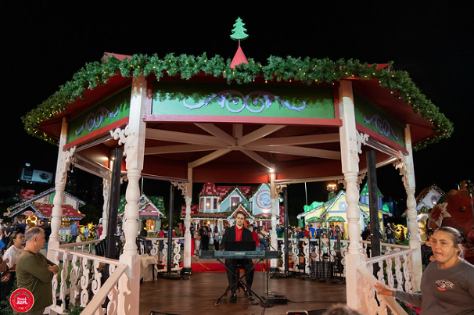 | 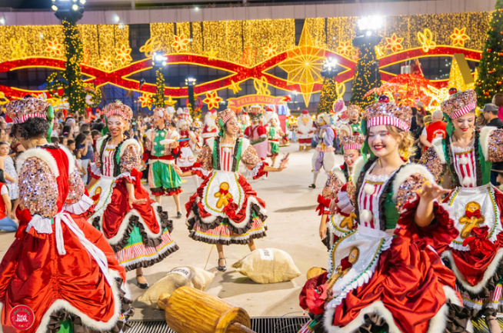
Coreto no Centro Cultural Oscar Niemeyer | Desfile natalino no Centro Cultural Oscar Niemeyer
 |  | 
Personagens do desfile natalino no Centro Cultural Oscar Niemeyer |  | Portal de entrada para Praça da Vila do Papai Noel no Centro Cultural Oscar Niemeyer

 | 
Registro do cenário grandioso do Natal do Bem no momento do desfile natalino no Centro Cultural Oscar Niemeyer | O Papai e a Mamãe Noel a caminho de sua casinha para receber cada visitante no Centro Cultural Oscar Niemeyer

 | 
Imagem do Papai Noel durante o desfile no Centro Cultural Oscar Niemeyer | Diversão infantil na Vila Gelada no Centro Cultural Oscar Niemeyer

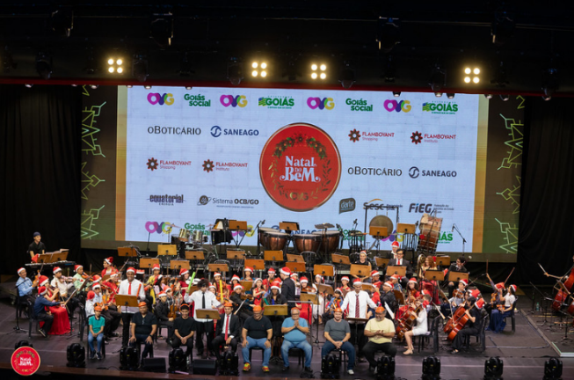 | 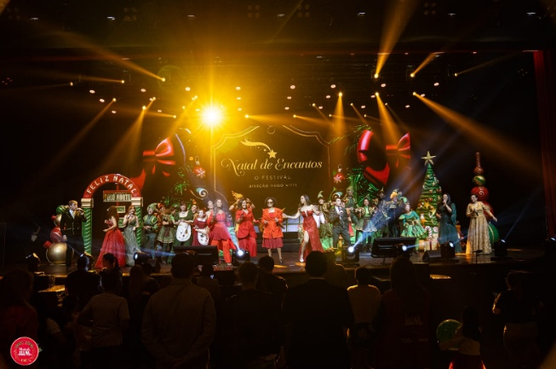
Apresentação realizada no Pálacio da Música no Centro Cultural Oscar Niemeyer | Apresentação no Pálacio da Música, registrada pela Record

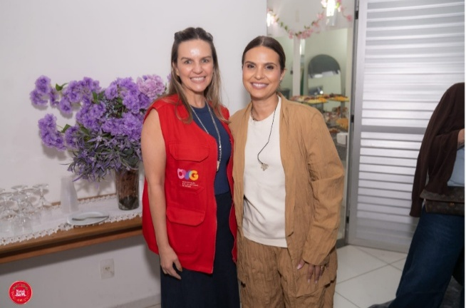 | 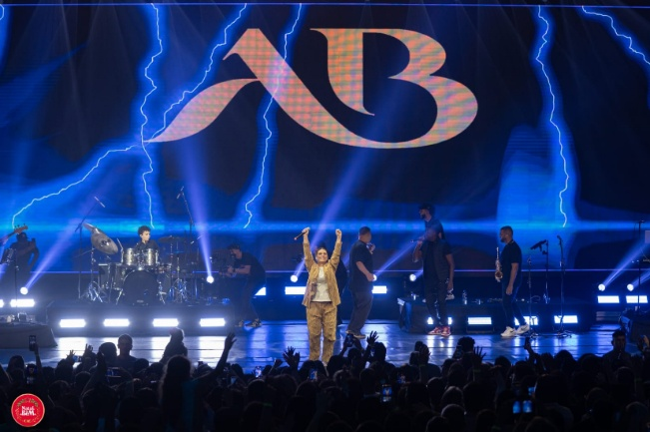
Recebendo Aline Barros, artista de reconhecimento nacional | Show da Aline Barros no Palácio da Música, no Centro Cultural Oscar Niemeyer

 |  | 
Imagem da Cerimônia de Acendimento das Luzes no Centro Cultural Oscar Niemeyer | Árvore de 40 metros no Centro Cultural Oscar Niemeyer | Dentro da Grande Árvore, o Grupo Prisma encanta a todos com uma apresentação suspensa que mistura força, leveza e muito brilho
 | 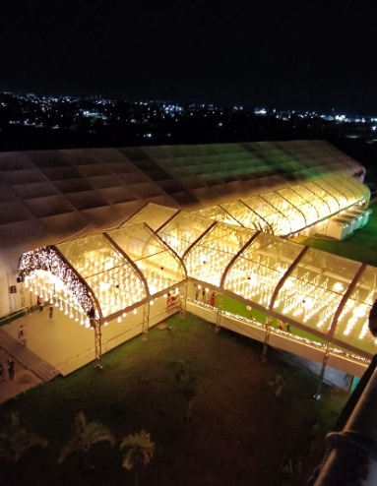 | 
Pocket Show no Carrossel no Centro Cultural Oscar Niemeyer | Vista aérea que captura a iluminação da Tenda Cristal no Centro Cultural Oscar Niemeyer | Tenda Cristal no Centro Cultural Oscar Niemeyer

 | 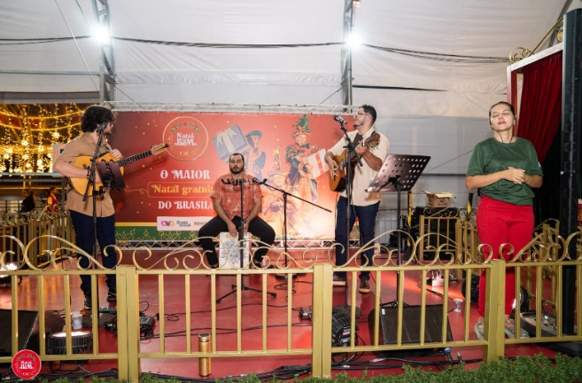
Vila Gastronômica no Centro Cultural Oscar Niemeyer | Palco da Vila Gastronômica no Centro Cultural Oscar Niemeyer

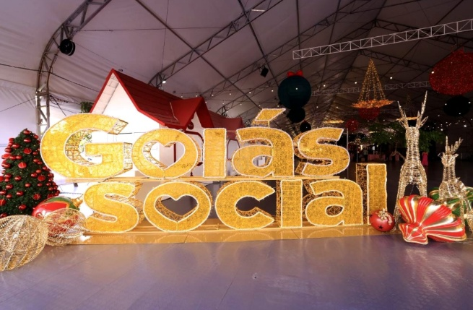 | 
O letreiro do Goiás Social iluminando a Vila Gastronômica no Centro Cultural Oscar Niemeyer | O brilho da OVG iluminando a Vila Gastronômica no Centro Cultural Oscar Niemeyer

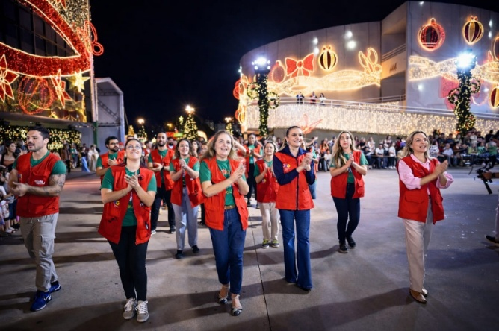 | 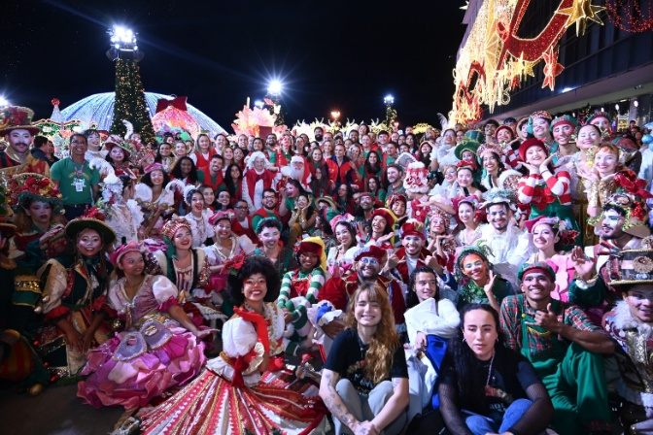
No encerramento desta edição, nossa equipe de diretores, supervisores e monitores deixou os bastidores para brilhar na avenida do Natal do Bem no Centro Cultural Oscar Niemeyer | Toda a equipe reunida no encerramento para registrar em foto esse momento e fechar com chave de ouro mais uma edição inesquecível

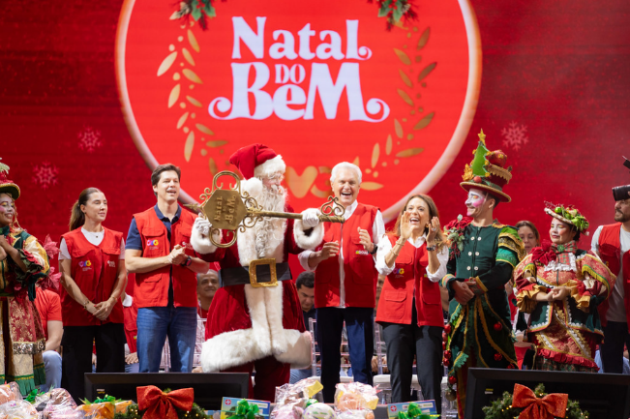 | 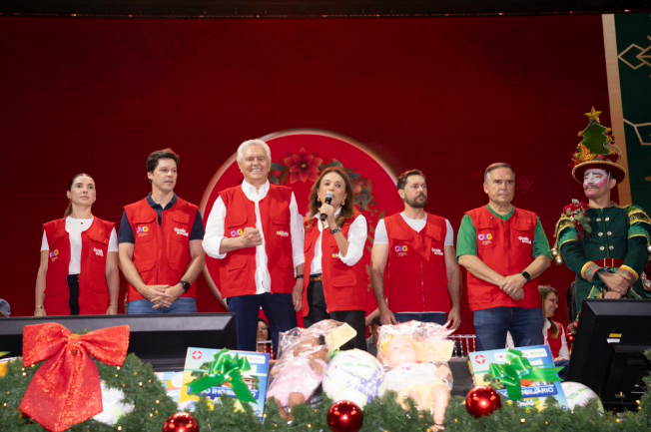
Entrega simbólica da chave ao Papai Noel no Goiânia Arena | Ronaldo Caiado, Gracinha e Daniel Vilela durante entrega de brinquedos no Goiânia Arena

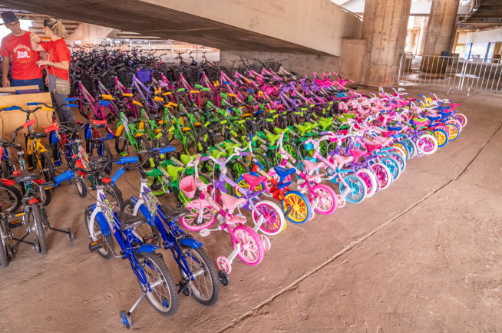 | 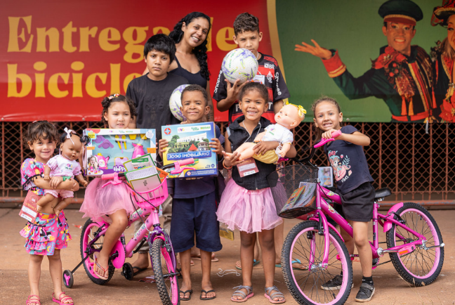
Bicicletas sorteadas durante a programação do Natal do Bem no Goiânia Arena | Crianças celebram a chegada do Natal com presentes que levam alegria e dignidade

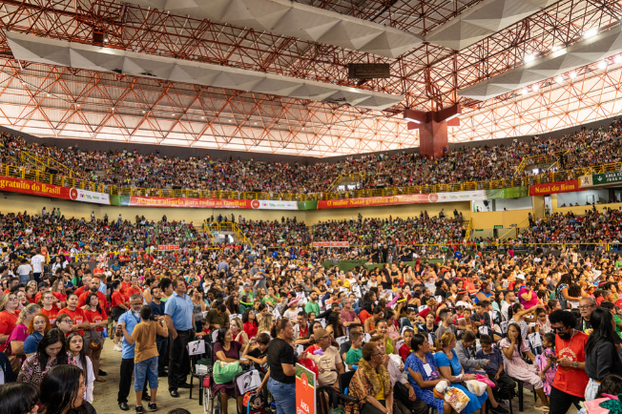 | 
Uma multidão toma conta do Goiânia Arena | Espetáculo natalino “O melhor Brinquedo de Natal”, apresentado pela companhia Ilumini no Goiânia Arena

